|  |  |
| --- | --- |
| futer logo | НАЦИОНАЛНА АРХИТЕКТОНСКА СТРАТЕГИЈА  ЗА ПЕРИОД ОД 2023. ДО 2035. ГОДИНЕ  ("Сл. гласник РС", бр. 48/2023) |

1. УВОД

**1.1. Делокруг Националне архитектонске стратегије**

Национална архитектонска стратегија (у даљем тексту: НАС) представља основни документ којим се утврђује архитектонска политика у Републици Србији и којим се на целовит начин одређује стратешки правац деловања у циљу развоја и унапређења квалитета архитектуре и грађене средине као исхода архитектонске делатности, посебно узимајући у обзир улогу архитектонске професије и квалитет архитектонске праксе, чиме се утиче на општи квалитет живота и здравље људи. Као интегришући аспект при успостављању и спровођењу архитектонске политике јесте и подизање опште друштвене свести о значају квалитета архитектуре и грађене средине за квалитет живота и здравље људи, економски развој и развој друштва у целини.

Делокруг НАС јесте и реафирмисање архитектуре као есенцијалне компоненте националне културе и идентитета, чије културолошке димензије утичу на колективни ниво свести и однос сваког појединца према наслеђу, идентитету и животном окружењу. Стога ће НАС послужити пре свега као основ за започињање дугорочног процеса успостављања платформе и консензуса о квалитету архитектуре и култури грађења на националном нивоу.

Будући да је "архитектура" основна одредница делокруга "архитектонске стратегије", а да се поред овог, као проширено поље деловања, уводи и термин "грађена средина", оба термина су у наставку посебно издвојена и додатно појашњена.1

*-------------*

*1 Појмовник са основним релевантним појмовима налази се у прилогу стратегије, међутим, будући да су се током периода јавних консултација у вези радне верзије документа појавиле недоумице у коришћењу и тумачењу термина "архитектура" и "грађена средина", као основних одредница које творе делокруг архитектонске стратегије, исте су појашњене у уводном делу стратегије.*

*Архитектура и грађена средина*

Корени одређења Архитектуре сежу у I век п.н.е. када римски класични писац Марко Витрувије Полион (Vitruvius) у своме делу "Десет књига о архитектури"2 пише о теорији и пракси грчке и римске архитектуре, те тако, говорећи о архитектури кроз образовање архитеката3, њенa својства4 и поделу5, успоставља систем значења у односу на који ће се вековима касније развијати разне дефиниције и појмовна одређена архитектуре. Говорећи о "градитељству" као сегменту архитектуре и надаље, поделом према врсти грађевина, он наводи: "Све се те грађевине морају тако градити да водимо рачуна о чврстоћи, сврси и лепоти" чиме је дао опште одређење архитектуре као "производа" - објекта - физичке структуре, коју треба да карактеришу: чврстоћа (издржљивост, поузданост - firmitas); употребљивост (корисност, сврсисходност - utilitas) и лепота (раскошност, љупкост - venustas). Уз помоћ овог тројства, уз одређена прилагођавања у тумачењу нарочито трећег аспекта, вековима је било могуће диференцирати архитектуру од осталих изграђених објеката и оно се до данас задржало у архитектонском образовању, теорији и пракси.6

С друге стране, порекло речи "архитектура" (lat. аrchitectura) води од речи "архитекта", односно старогрчке речи "arkitekton" (ὰρχιτεκτονική), а која се састоји од две речи: "архи" (ὰρχι - главни) и "тектон" (Τεκτονική - градитељ), што упућује на "професију" или "дисциплину". Осим тумачења на основу старогрчког, етимолошко значење може се одредити и на основу латинског језика, јер суфикс "ура" означава радњу, процес и (или) исход, па стога појам архитектура етимолошки означава и процес рада или исход деловања архитекте, те би се могло рећи и да је архитектура дисциплина која обухвата и процесе и исходе деловања архитекте.7

Једна од могућих дефиниција архитектуре као дисциплине могла би да гласи и: "Архитектура је дисциплина која обједињује уметничко деловање и инжењерска знања утемељена у научним и техничко-технолошким достигнућима у циљу обликовања простора и објеката за потребе људи, односно корисника". Међутим, усложњавањем основних карактеристика, као и захтева који се приписују архитектури - као објекту8, усложњава се и интердисциплинарни карактер архитектуре, те тако долазимо до могућих другачијих одређења архитектуре, примера ради "извучених" из одређених међународних докумената/повеља који дају смернице за архитектонско образовање као есенцијалне компоненте професије: "[…] дисциплина која црпи знања из хуманистичких, друштвених и физичких наука, технологије, наука о животној средини, креативне уметности и слободних уметности".9 Комплексност архитектуре као дисциплине огледа се и кроз садржај критеријума за минимално (теоријско и практично) оспособљавање архитеката које прописује ЕУ Директива о међусобном признавању професионалних квалификација 2005/36/ЕЗ и 2013/55/ЕУ10, у виду знања и вештина који треба уравнотежено да буду садржани у студијским програмима, и који осигуравају да ће носиоци квалификација моћи разумети и задовољити потребе појединаца, друштвених група и власти у погледу просторног планирања, пројектовања, припреме и изградње објеката, очувања и коришћења архитектонске баштине те заштите природне равнотеже.

Грађену средину (енг.: built environment)11 можемо тумачити као сложени феномен, настао човековим деловањем (насупрот природној средини/окружењу) и подразумева више аспеката који су одраз човекових потреба и активности у простору, и укључује већи број дисциплина, односно области.12

"Грађена средина се може разумети као сложени артефакт најчешће састављен од бројних појединачних артефаката, намерно или не намерно обједињених у просторно структуиране целине", док се архитектура у контексту грађене средине може посматрати као грађење које превазилази утилитарну димензију и које мора поред функционално и техничких да задовољи и социо-културне захтеве које поставља конкретно друштво.13

Овако сагледан однос архитектуре и грађене средине доводи и до разумевања, у европским оквирима све присутнијег концепта "културе грађења" - Baukltur14, као холистичког приступа који се примењује не само при архитектонском и пејзажном пројектовању за појединачне реализације, већ и у процесима планирања без обзира на просторни обухват, величину и врсту пројекта.

*-------------*

*2 Marcus Vitruvius Pollio: De Architectura Libri Decem*

*3 Витрувије: (I.1.1.) О архитектури и о образовању архитеката: "Образовање архитекта мора се састојати од више знаности и различних знања, јер архитект треба оцјењивати и вриједност дјела која потјечу из области других вјештина. Архитектура се састоји од праксе и теорије. Пракса је способност стечена трајном вјежбом."*

*4 Витрувије: (I.2.1.) О основама архитектуре: "Архитектура се састоји од: реда (ordinatio); распореда (dispositio); еуритмије, симетрије, прикладности (decor) и расподеле (distributio)."*

*5 Витрувије: (I.3.1.) О подели архитектуре: "Сама архитектура има три дијела: градитељство, гномоника (израда сатова) и стројарство. Градитељство се дијели у два дијела. Од њих се један бави подизањем градских зидина и јавних грађевина на јавним мјестима, а други зидањем приватних кућа."*

*6 Према дефиницији архитектуре у Енциклопедији Британика: Architecture. Encyclopedia Britannica internet prezentacija. Pristupljeno 3. 3. 2021. https://www.britannica.com/topic/architecture: "Карактеристике које разликују једно архитектонско дело од других изграђених објеката су (1) погодност дела за употребу од стране људи уопште и његова прилагодљивост одређеним људским активностима, (2) стабилност и постојаност конструкције дела, и (3) комуникација искуства и идеја кроз његову форму. Сви ови услови морају бити испуњени у архитектури."*

*7 Татјана Бабић, Креативни процеси и могући исходи савремених архитектонских пракси, докторска дисертација одбрањена на Факултету техничких наука Универзитета у Новом саду, 2016, стр. 23.*

*8 У домаћем законодавству постоји 7 група Основних захтева за објекат (1. механичка отпорност и стабилност; 2. безбедност у случају пожара; 3. хигијена, здравље и животна средина; 4. безбедност и приступачност приликом употребе; 5. заштита од буке; 6. уштеда енергије и задржавање топлоте и 7. одрживо коришћење природних ресурса), који су преузети из ЕУ Директиве о грађевинским производима. У прилогу I, наведене ЕУ Директиве: https://eur-lex.europa.eu/legal-content/EN/TXT/?uri=CELEX:32011R0305 наведено је: "Објекти морају, у целости и у својим засебним деловима, бити прикладни за њихову намеравану употребу, посебно имајући у виду здравље и сигурност корисника током животнога циклуса објекта. Уз уобичајено одржавање, објекти морају задовољити наведене основне захтеве за објекте у економски прихватљивом времену употребе."*

*9 Дефинисање појма преузето је из UNESCO-UIA CHARTER FOR ARCHITECTURAL EDUCATION Revised, 2017 Edition, https://www.uia-architectes.org/wp-content/uploads/2022/02/Architectural-Education-Charter_2017_english.pdf*

*10 https://eur-lex.europa.eu/legal-content/EN/TXT/?uri=celex%3A32005L0036*

*11 Поред појма "грађена средина" у употреби је и појам "изграђено окружење".*

*12 У опсег дисциплина које, поред архитектуре, одређују грађену средину, могу се уврстити: урбанизам, просторно планирање, пејзажна архитектура, дизајн, инжењерство, социологија, антропологија и др. док је број области које утичу на њен (одрживи) развој знатно већи, као што су области здравства - "јавно здравље", енергетика, заштита животне средине, економија и др.*

*13 Зоран Никезић, Грађена средина и архитектура (Београд: Архитектонски факултет Универзитета у Београду, 2007), стр. 13, 19-20.*

*14 У СР Немачкој се, примера ради, архитектонска политика спроводи под окриљем документа - "Културе грађења" (Baukultur) - који као кровни документ обухвата све аспекте грађене средине и обједињује архитектуру, грађевинарство, урбанизам и просторно планирање, заштиту наслеђа, пејзажну архитектуру, дизајн ентеријера и уметнички израз у објектима јавне намене.*

**1.2. Правни основ за доношење НАС**

Правни основ за израду НАС предвиђен је чланом 10. став 1. тачка 5) Закона о планирању и изградњи ("Службени гласник РС", бр. 72/09, 81/09 - исправка, 64/10 - УС, 24/11, 121/12, 42/13 - УС, 50/13 - УС, 98/13 - УС, 132/14, 145/14, 83/18, 31/19, 37/19 - др. закон, 9/20 и 52/21, у даљем тексту: ЗПИ) којим је прописано да НАС представља један од докумената просторног и урбанистичког планирања, док је чланом 39. истог закона дата могућност надлежном министарству да, у циљу укључивања РС у процес интеграција, финансира израду националних програма којима се уређује политика урбаног развоја, архитектонска политика, урбана обнова и др, што архитектонску политику сврстава у приоритете који државу приближавају вредностима које су установљене на нивоу земаља чланица ЕУ. На основу овог правног оквира, а на предлог МГСИ, донет је 25. фебруара 2021. године Закључак Владе о утврђивању Основа за израду Националне архитектонске стратегије у Републици Србији до 2035. године.

Израда НАС, кроз дефинисање стратешког правца деловања РС у постизању општег и посебних циљева у области архитектонске политике, те мера и активности за достизање тих циљева, спроводи се у складу са Законом о планском систему ("Службени гласник РС", број 30/18).

**1.3. Разлози за доношење НАС**

Разлози за доношење НАС јесу формулисање јавне политике у области архитектуре, што до сада није било утврђено ни једним посебним документом, премда се релевантне одреднице могу пронаћи у разним секторским стратегијама и законима, пре свега у ЗПИ, као кровном закону који уређује питања архитектонске праксе и професије, као и општа начела за коришћење и уређење простора. Сврха НАС је да се утврде општи и посебни циљеви, као и мере за њихово спровођење, како би се допринело унапређењу архитектонске праксе и професије, побољшању квалитета просторног и урбанистичког планирања и архитектонског пројектовања, стварања услова за подстицање програмски оријентисаних пројеката усмерених ка одрживом развоју архитектуре и целокупне грађене средине, подстицање интегративних приступа у обнови и коришћењу изграђеног фонда, градитељског и природног наслеђа као носиоца просторног и културног идентитета РС, те подизању свести о значају архитектуре и грађене средине за живот сваког појединца.

**1.4. Институције укључене у израду НАС**

Укључивањем представника релевантних институција и актера у израду НАС обезбеђен је партиципативни процес конципиран у складу са оквиром, начелима и смерницама дефинисаним Законом о планском систему. Имајући у виду да се неки од аспеката значајних за НАС прожимају кроз неколико других секторских политика, процес израде и начин укључивања релевантних актера темељи се на синергијском деловању тих јавних политика. Посебну радну групу за израду НАС (формирану решењем министра бр. 119-01-410/2018-01 од 15. јануара 2021. године) чине представници јавних институција, установа и удружења: Министарство грађевинарства, саобраћаја и инфраструктуре (МГСИ), Министарство културе и информисања (МКИ), Министарство трговине, туризма и телекомуникација (МТТТ), Министарство просвете, науке и технолошког развоја (МПНТР), Канцеларија за управљање јавним улагањима, Републички завод за заштиту споменика културе, Архитектонски факултет Универзитета у Београду, Факултет техничких наука Универзитета у Новом Саду, Грађевинско-архитектонски факултет Универзитета у Нишу, Удружења архитеката Србије са локалним удружењима (Београд, Ниш, Нови Сад), Женско архитектонско друштвo - ЖАД, Инжењерске коморе Србије, Сталне конференције градова и општина - СКГО, Канцеларијa главног урбанисте града Београда и Привреднa коморе Србије. Радна група је задужена за координацију и надзор над целокупним процесом израде и садржајем НАС, док је у циљу спровођења консултација о појединим специфичним питањима значајним за процесе формулисања компоненти НАС, као и методологији израде, укључен Републички секретаријат за јавне политике.

Процес израде НАС се спроводи кроз поступке јавног информисања, анкете, консултације и панел дискусије, а од посебног значаја је укључивање и других заинтересованих страна и релевантних актера, како из јавног, тако и из приватног сектора и цивилног друштва (институти, заводи, бирои за архитектонско пројектовање, удружења, ОЦД и иницијативе). С обзиром да анализа стања и утврђивање кључних проблема представљају основ за дефинисање визије, општег и посебних циљева НАС, као и мера за њихово остваривање, консултативни процес је спроведен кроз неколико одржаних радионица и консултација са члановима Радне групе за израду НАС, фокус групом коју су чинили архитектонски бирои који су се одазвали на позив МГСИ, а посебно значајне су две панел дискусије одржане роком априла 2022. на којима су представљени предлог визије, општих и посебних циљева НАС, као и поједине мере за спровођење циљева, а сумирани закључци са дискусија увршћени у предлоге мера за спровођење НАС: Стручни панел одржан 4. априла 2022. године на Архитектонском факултету Универзитета у Београду који је био намењен широј стручној јавности (приватни сектор - архитектонски бирои, локална управа, научна заједница и ОЦД), као и посебна сесија под називом: "Квалитет грађене средине и урбани развој" која је одржана у оквиру Националног урбаног форума 12. априла 2022. године у Београду и на којој су присуствовали представници локалних самоуправа (урбанистички заводи и одељења за урбанизам, службе главног урбанисте и др. јавна предузећа), представници академске и научне заједнице, организација цивилног друштва и приватног сектора, те међународних организација и дипломатских представништва.

Информисање о процесу рада на изради НАС и спроведеним активностима, обезбеђено је путем веб сајта МГСИ и других релевантних портала, како би јавност била информисана о циљевима и активностима у оквиру будуће јавне политике, а активније укључивање шире јавности у валидацију појединих кључних стратешких опредељења архитектонске политике планирано је путем стручних скупова и фокусираних анкета.

2. ПРАВНИ И СТРАТЕШКИ ОКВИР ЗА РАЗВОЈ АРХИТЕКТОНСКЕ ПОЛИТИКЕ  
У РЕПУБЛИЦИ СРБИЈИ

Дефинисање архитектонске политике кроз документ јавне политике НАС има упориште у:

- правним и стратешким документима Републике Србије;

- обавезама које проистичу из процеса придруживања Европској унији а које између осталог подразумевају усклађивање националног правног оквира са правним тековинама ЕУ (Преговарачко поглавље 3 - Право пословног настањивања и слобода пружања услуга које подразумева, између осталог, и хармонизацију националног законодавства са Директивом о међусобном признавању професионалних квалификација 2005/36/ЕЗ и 2013/55/ЕУ, у којој је на посебан начин регулисана професија архитекте), као и

- међународним документима (конвенције, резолуције, повеље, декларације и закључци) и смерницама струковних организација на међународном нивоу.

**2.1. Правни оквир за развој архитектонске политике**

ЗПИ представља основни правни оквир који уређује питања од значаја за уређење простора и изградњу објеката, начела уређења и коришћења простора, а истим законом дефинисан је и систем планских докумената који својим садржајем и начином спровођења дају оквир за просторна и архитектонска решења, што има директан утицај на формулисање архитектонске политике. Начела за уређење и коришћење простора дефинисана чланом 3. ЗПИ која имају директан утицај и на формулисање националне архитектонске политике су: одрживи развој кроз интегрални приступ у планирању, равномерни територијални развој, рационално коришћење земљишта подстицањем мера урбане и руралне обнове и реконструкције, рационално и одрживо коришћење необновљивих и оптимално коришћење обновљивих ресурса, заштита и одрживо коришћење природних и непокретних културних добара, отклањање узрока који изазивају климатске промене, усаглашеност са европским прописима и стандардима из области планирања и уређења простора, унапређење и коришћење информационих технологија које доприносе бољој ефикасности и економичности рада јавне управе на пословима изградње, учешће јавности и очување обичаја и традиције, очување специфичности предела и хоризонтална и вертикална координација.

Поред ЗПИ, релевантни су и поједини подзаконски акти који садрже одреднице које у мањој или већој мери могу да утичу на квалитет будућег пројекта и грађене средине, као што је примера ради, Правилник о садржини, начину и поступку израде докумената просторног и урбанистичког планирања ("Службени гласник РС", број 32/19), који прописује да се у оквиру планова генералне и планова детаљне регулације, између осталог, прописују и правила грађења за архитектонско обликовање објеката, Правилник о општим правилима за парцелацију, регулацију и изградњу ("Службени гласник РС", број 22/15), Правилник о садржини, начину и поступку израде и начину вршења контроле техничке документације према класи и намени објеката ("Службени гласник РС", број 73/19), као и други подзаконски акти и технички прописи који се доносе на основу ЗПИ.

ЗПИ представља и правни оквир за уређивање професије архитекте и других инжењерских професија (регулисане професије у области планирања и изградње), будући да прописује услове за стицање овлашћења за обављање професије, односно стручних послова у области планирања и изградње, како за домаћа тако и за страна лица која имају одговарајуће квалификације. У погледу професије, а у склопу хармонизације са Директивом ЕУ 2005/36/EC о признавању професионалних квалификација релевантан је и Закон о регулисаним професијама и признавању професионалних квалификација ("Службени гласник РС", број 66/19) којим је у домаћи правни оквир преузета наведена Директива и којим је професија архитекте, заједно са шест других професија, утврђена као професија која је у систему,,аутоматског признавања", те сходно томе подразумева и задовољење посебних критеријума у стицању знања и вештина приликом формалног оспособљавања (образовања) и стицања професионалног назива и права коришћења професионалног назива при обаљању стручних послова15.

С обзиром да је градитељско наслеђе једна од најважнијих компоненти просторног и културног идентитета, па самим тим и значајан сегмент архитектонске политике, поред ратификованих међународних конвенција16, релевантан је и правни оквир који уређује систем заштите и коришћења културних добара и услове за обављање делатности заштите културних добара - Закон о културном наслеђу ("Службени гласник РС", број 129/21).

*-------------*

*15 У склопу усаглашавања секторских прописа са Законом о регулисаним професијама и признавању професионалних квалификација и ЕУ Директивом, изменама и допунама ЗПИ из фебруара 2020. године, утврђени су професионални називи "лиценцирани архитекта" и "лиценцирани архитекта урбаниста", те "лиценцирани инжењер", као и право употребе професионалног назива у обављању стручних послова.*

*16 Конвенциjа о заштити светске културне и природне баштине донета 1972. у Паризу ("Службени лист СФРЈ - Међународни уговори", број 8/74); Конвенција о заштити европског архитектонског блага донета 1985. у Гранади ("Службени лист СФРЈ - Међународни уговори", број 4/91); Европска конвенција о заштити археолошког наслеђа донета 1992. године у Ла Валети ("Службени гласник РС - Међународни уговори", број 42/09); Оквирна конвенциjа Савета Европе о вредности културног наслеђа за друштво донета 2005. године у Фару ("Службени гласник РС - Међународни уговори", број 1/10); Европска конвенција о пределу донета 2000. године у Фиренци ("Службени гласник РС - Међународни уговори", број 4/11); Конвенциjа о заштити и унапређењу разноликости културних израза донета 2005. године у Паризу ("Службени гласник РС - Међународни уговори", број 42/09).*

**2.2. Стратешки оквир релевантан за развој архитектонске политике**

*2.2.1. Национални стратешки оквир*

Национални стратешки оквир релевантан за развој архитектонске политике обухвата неколико стратешких докумената из области планирања и изградње, који су донети или је њихова израда у завршној фази: Стратегија одрживог урбаног развоја Републике Србије до 2030. године ("Службени гласник РС", број 47/19), Дугорочна стратегија за подстицање улагања у обнову националног фонда зграда Републике Србије до 2050. године17 ("Службени гласник РС", број 27/22) и друге секторске стратегије чији су поједини аспекти релевантни за област архитектонске политике јер се односе и на интервенције у урбаним и руралним подручјима (изградњу и обнову објеката намењених култури18, образовању, туризму и др.): Стратегија развоја туризма Републике Србије за период од 2016. до 2025. године ("Службени гласник РС", број 98/16) и Стратегија развоја образовања и васпитања у Републици Србији до 2030. године ("Службени гласник РС", број 63/21).

Идући у сусрет новом Просторном плану Републике Србије19, кључни проблеми који су били уочени и сходно томе смернице које су биле утврђене Законом о Просторном плану Републике Србије од 2010. до 2020. године ("Службени гласник РС", број 88/10)20, могу се и даље сматрати полазиштима за развој архитектонске политике. Према смерницама из ППРС, развој урбаних предела било је потребно усмерити планским решењима која ће обезбедити креирање позитивног архитектонског идентитета градова и насеља кроз "подизање општег нивоа културе грађења, реализацију савремених концепата нове изградње усклађених са природним и културним, регионалним и локалним специфичностима, уређивање и активирање напуштених и девастираних подручја и уређивање високо квалитетних јавних простораˮ.

Као основни циљ заштите, уређења и развоја предела РС наведени су "разноврсни, високо квалитетни и адекватно коришћени предели, као и физички уређена и пријатна за живот и боравак рурална и урбана насеља и градови, развијеног идентитета заснованог на поштовању и афирмацији природних и културних вредности".

*-------------*

*17https://www.pravno-informacioni-sistem.rs/SlGlasnikPortal/eli/rep/sgrs/vlada/strategija/2022/27/1/reg*

*18 Предлог стратегије развоја културе Републике Србијe 2020-2029 има значај за развој архитектонске политике у погледу дефинисања два кључна подручја: културно наслеђе и савремено стваралаштво. У овом документу архитектура је препозната као област у оквиру "савременог стваралаштва".*

*19 И Нацртом ППРС од 2021. до 2035. године као један од кључних изазова просторног развоја указује се на стихијску урбанизацију, даљи тренд бесправне изградње, ширење грађевинских подручја, смањење квалитета живота на атрактивним локацијама и у централним зонама, социјалну сегрегацију, сиромаштво и друге негативне трендове, а урбанистичко планирање оцењује се као недовољно ефикасно, уз занемаривање укупног квалитета урбаног простора у корист "процедуралног спровођења", што уз ниску архитектонску културу и недовољно развијену партиципацију грађана, доприноси смањењу квалитета живота и грађене средине, губљењу идентитета урбаних насеља и деградацији урбаног и културног предела у целини: https://www.mgsi.gov.rs/cir/dokumenti/javni-uvid-u-nacrt-prostornog-plana-republike-srbije-od-2021-do-2035-godine-i-izveshtaj-o*

*20 Овај документ је нарочито указивао на проблеме стихијске урбанизације и субурбанизације градова, угрожености урбаних средина, природних и културних вредности, одсуства заштитних мера или реализације мера заштите, губљења зелених и отворених простора унутар градског ткива, угрожености јавних простора и идентитета насеља, непознавања или недостатка воље за прихватањем принципа одрживости, одсуства стандарда и доследности у спровођењу градње, грађења и коришћења простора на начин да се регионалне и локалне специфичности слабо или готово уопште не уважавају, те нестајања специфичног карактера урбаних и руралних предела.*

2.2.1.1. Други документи јавних политика који су повезани са НАС

У Стратегији одрживог урбаног развоја Републике Србије до 2030. године ("Службени гласник РС", број 47/10), (СОУР) у оквиру сета кључних проблема урбаног развоја у РС, између осталог, издвојено је опадање квалитета уређености и идентитета урбаних простора и пораст урбанистичког хаоса у рубним урбаним зонама и приградским насељима под утицајем масовне бесправне изградње као сложеног феномена урбаног развоја. Наглашава се недовољна заступљеност тема културе, културног диверзитета и културне баштине у пракси просторног и урбанистичког планирања, што је последица и недостатка јасне методологије истраживања и евалуације културних и историјских вредности просторних целина у случајевима урбане регенерације. Истиче се недовољно препознавање заштите вредности вернакуларне архитектуре, индустријског наслеђа, градитељског наслеђа 20. века, што се посебно односи на објекте модернистичке архитектуре и урбанизма који настају након Другог светског рата и поседују значајне историјске, културне и цивилизацијске вредности.

Значајан аспект за развој архитектонске политике има и сектор туризма који у великој мери користи и активира просторне ресурсе, како урбане (амбијенталне целине, културна добра, хотелске и друге туристичке капацитете на значајним градским локацијама), тако и руралне (туристичке центре и дестинације, сеоска подручја у којима се развија етно туризам, археолошка налазишта, културно-историјске целине и др.). С обзиром да на простор у ширем или ужем смислу може имати значајне позитивне или негативне утицаје, туризам се у великој мери може уврстити у специфичне режиме, или начине, коришћења простора. Поред експанзије нове изградње хотелских капацитета, велики потенцијал чине и постојећи објекти, стари хотели, мотели, некадашња одмаралишта и др., док је Стратегијом развоја туризма 2016. до 2025. године посебно истакнуто непостојање јединственог система прикупљања информација, управљања и координације стратешким и оперативним развојем туристичке инфраструктуре и супраструктуре, као и непостојања стандардизованог, интегралног системa планирања и реализације и праћења инвестиција у туристичку инфраструктуру и супраструктуру. Овим документом дефинисано је 18 туристичких дестинација, које су оквирно утврђене према критеријуму до сада развијене инфраструктуре и супраструктуре, доступности и оствареног туристичког промета. Према Закону о туризму ("Службени гласник РС", број 17/19) под појмом приоритетна туристичка дестинација подразумева се просторна целина која располаже туристичком ресурсном основом за развој и комерцијализацију туристичких производа, потенцијалним и реалним туристичким атракцијама, туристичком инфраструктуром и туристичком супраструктуром. За приоритетну туристичку дестинацију, на предлог министарства надлежног за туризам, Влада доноси стратегијски мастер план.21 Са својим елементима стратегијски мастер план представља полазну основу за израду просторних и урбанистичких планова у приоритетној туристичкој дестинацији и туристичком простору. У просторним и урбанистичким плановима који се односе на подручја која су проглашена за туристички простор, према Закону о туризму, утврђују се услови за изградњу објеката туристичке инфраструктуре, а у месту за одмор у оквиру туристичког простора и услови за изградњу објеката туристичке супраструктуре.

Веза између архитектонске политике и Стратегије развоја образовања и васпитања до 2030. године може се сагледати кроз укљученост тема архитектуре и урбанизма у наставно-образовне садржаје од нивоа основног образовања, јер су друштвено-хуманистички, уметнички и техничко-технолошки аспекти архитектуре, као и знања о грађеној и животној средини значајни за развој личности и осећаја припадности животном окружењу и спознају идентитета појединца и заједнице. Други важан повезујући аспект овог документа са архитектонском политиком јесте стање школских објеката који својом физичком структуром, функционалношћу и опремљеношћу треба да задовоље законом прописане норме, али и да допринесу остварењу циљева који се односе на подизање квалитета и јачање функционалности знања стечених током школовања, са посебним акцентом на услове који би требало да омогуће иновације у раду са децом, где се истиче значај обнове постојећег фонда и изградња нових капацитета образовних објеката. Додатно, у оквиру Стратегије научног и технолошког развоја Републике Србије за период од 2021. до 2025. године "Моћ знања" ("Службени гласник РС", број 10/21), истиче се мера даљег развоја мреже научно-технолошких паркова кроз изградњу нових просторних капацитета.22

*-------------*

*21 Стратегијски мастер план који нарочито садржи: техничку оцену посматраног подручја, земљишних основа и укупну процену капацитета туристичке локације у оквиру туристичке дестинације; концепт развоја у погледу размештаја и могуће локације објеката, као и процену потенцијала потребних капацитета; те физички мастер план са основним елементима могућег размештаја објеката туристичке инфраструктуре, туристичке супраструктуре и саобраћајне мреже.*

*22 http://www.pravno-informacioni-sistem.rs/SlGlasnikPortal/eli/rep/sgrs/vlada/strategija/2021/10/1/reg*

*2.2.2. Локални стратешки оквир*

Локални стратешки оквир, поред планске документације која има развојно- усмеравајући карактер јединица локалних самоуправа (ЈЛС), чине и Планови развоја ЈЛС који се доносе у складу са Законом о планском систему ("Службени гласник РС", број 30/18), уместо дотадашњих стратегија развоја локалних самоуправа и стратегија локалног економског развоја које су се, у зависности од величине и карактера локалне самоуправе, доносиле на основу више закона и прописа.23 Ови документи, представљају интегралне, кровне развојне документе ЈЛС којим се дефинишу визија, развојни циљеви и приоритети по областима, уз дефинисање одговорности кључних актера и индикатора за праћење успешности спровођења акционог плана. Доношењем СОУР створен је основ за доношење локалних стратегија одрживог (интегралног) урбаног развоја24, а у складу са приоритетним подручјима урбаног развоја СОУР, предвиђено је утврђивање локалних програма за подршку одрживом урбаном развоју, те приоритетних пројеката одрживог урбаног развоја у складу са тим. Ови пројекти планираће се у складу са постојећим просторним и урбанистичким плановима, или ће они бити смернице за израду нових или измену постојећих планова. Доношење урбанистичких планова, спровођење пројеката или расписивање јавних конкурса за најбоља просторна или програмска решења су инструменти акционог плана којима се спроводе циљеви стратегије у области просторног и урбаног и развоја. Спровођење локалних пројеката одрживог урбаног развоја биће могуће након што се израде и донесу национални програми урбаног развоја, и они заједно са плановима развоја ЈЛС свакако могу постати и оквир за спровођење архитектонске политике на локалном нивоу. Правни оквир и овлашћење локалним самоуправама да израђују и доносе локалне стамбене стратегије којима се, између осталог, третира питање спречавања даљег пропадања стамбеног фонда, дат је Законом о становању и одржавању зграда ("Службени гласник РС", бр. 104/16 и 9/20 - др. закон). Очекује се да ће већи број ЈЛС приступити изради нових локалних стамбених стратегија по усвајању Националне стамбене стратегије која је тренутно у фази предлога.

*-------------*

*23 У случају града Београда основ за стратегију развоја налазио се у Закону о регионалном развоју ("Службени гласник РС", бр. 51/09, 30/10 и 89/15 - др. закон), Закону о главном граду ("Службени гласник РС", бр. 129/07, 83/14 - др. закон, 101/16 - др. закон, 37/19 и 111/21 - др. закон) и Статуту града Београда ("Службени лист града Београда", број 39/08).*

*24 Постоје примери усвојених локалних стратегија интегралног урбаног развоја (Ужице, Краљево, Ниш) које су израђиване уз подршку билатералних развојних пројеката (Немачка техничка сарадња - ГИЗ). Ови локални стратешки документи са посебном пажњом су третирали питања интегралне урбане обнове централних језгара градских насеља.*

*2.2.3. Међународни стратешки оквир*

Међународни стратешки оквир чини низ докумената Европске уније који истичу значај културне, економске, енвajронменталне и друштвене вредности архитектуре и архитектонске професије и делатности. Као подстицај у дефинисању европских вредности у области архитектуре и архитектонске професије25 послужио је француски Закон о архитектури из 1977. године чији је члан 1. и данас на снази и који утврђује: "Архитектура је израз културе. Архитектонски дизајн, квалитет објеката, њихово хармонично уклапање у окружење, уважавање природних и урбаних предела и наслеђа од јавног су интереса. Током обраде захтева, органи надлежни за издавање грађевинских дозвола и одобрења за парцелацију треба да обезбеде његово поштовање."

Резолуцијом Савета Европе о архитектонском квалитету у урбаним и руралним срединама 2001. године (2001/C 73/04)26 истиче се значај историјског континуитета, квалитета јавних површина, социјалне и урбане разноликости, те чињеница да квалитетна архитектура, побољшањем животног контекста и односа између грађана и њихове околине, било руралне или урбане, може ефикасно допринети социјалној кохезији и отварању нових радних места, промоцији културног туризма и регионалном економском развоју. Државе чланице се подстичу у интензивирању напора да: побољшају знања и промоцију архитектонског и урбанистичког дизајна, да наручиоце и ширу јавност учине свеснијим и боље обученим за уважавање архитектонске, урбане и пејзажне културе; узму у обзир специфичну природу архитектонске услуге у одлучивању и мерама које то захтевају; промовишу архитектонски квалитет помоћу примерне "јавне градње"; негују размену информација и искустава у области архитектуре.

У Закључцима Европског савета о архитектури: допринос културе одрживом развоју из 2008. године (2008/C 319/05) 27 позива се на промовисање и регулисање праксе и подизање свести о доприносу архитектонске професије мисији постизања високог квалитета грађене животне средине. Успостављањем Европског форума за архитектонске политике (European Forum for Architectural Policies - EFAP) 2016. године, омогућена је и размена искустава међу државама чланицама у доношењу архитектонских политика, што је резултирало објављивањем Истраживање о архитектонским политикама у Европи 2012. године28, у којем се истиче важност квалитетне архитектуре за одрживи развој европских друштава, а што се током последњих неколико година све више препознаје и на националним нивоима кроз доношење бројних архитектонских политика држава чланица. Овај концепт се на нивоу ЕУ разматра кроз неформалне састанке Европских директора архитектуре29 које је 2017. покренуло француско Министарство културе ради размене искустава у развоју политика, као и кроз низ Европских конференција о архитектонским политикама (ECAP) у организацији држава чланица које председавају ЕУ30.

Од стране европских министара културе и других заинтересованих страна, попут Саветa архитеката Европе (ACE),31 усвојена је Декларација из Давоса "Ка висококвалитетном европском Baukultur"32 2018. године, којом се истиче централна улога развоја културе грађења - Baukultur и позива на интегрисан и квалитетан приступ развоју грађене средине, што укључује архитектуру, наслеђе, јавни простор, пејзаж, инфраструктуру. У овом документу се наводи да се квалитет културе грађења изражава кроз примену свесног, добро дискутованог дизајна за сваку зграду и уређење пејзажа, уз давање приоритета културним вредностима у односу на краткорочни економски добитак. Висококвалитетна култура грађења на тај начин не само да испуњава функционалне, техничке и економске захтеве, већ омогућава испуњење социјалних и психолошких потреба. И овом декларацијом потврђена је важност и утицај квалитета грађене средине на друштво, утврђени су принципи за остваривање вишег квалитета грађене средине, као и потреба за мултидисциплинарним и интерсекторским приступом, те јачим повезивањем креатора јавних политика, надлежних органа и професионалаца.

Важност квалитета архитектонског обликовања, посебно јавног простора, истиче се и у Резолуцији Европског парламента о праћењу Територијалне агенде и Лајпцишке повеље: Ка европском Акционом програму за просторни развој и територијалну кохезију из 2009. године (2009/C 184 E/15). Лајпцишком повељом о одрживим европским градовима из 2007. године, као и иновираном повељом из 2014. године наводи се да: "квалитет јавног простора, створених урбаних предела и архитектуре игра значајну улогу у одређивању услова живота урбаног становништва", док се Новом Лајпцишком повељом - Трансформативна снага градова за опште добро из 2020. године33 градови поимају као јединствени, историјски центри изузетне културне вредности и обликују европско урбано наслеђе и идентитет његових грађана. Сматра се да је култура у основи одрживог урбаног развоја, укључујући очување и развој грађеног и другог културног наслеђа. Ова повеља истиче значај урбанистичког планирања и дизајна за развој компактних, социјално и економски напредних градова са развијеном инфраструктуром, здравим окружењем и идентитетом који доприносе добробити свих људи. Истиче се значај холистичког разумевања и развијене културе грађења - Baukultur, као основе интегрисаних процеса планирања и дизајнирања грађене средине европских градова.

Међу политикама и програмима ЕУ је и низ новијих докумената који су од значаја за планирање урбаног развоја и грађење у РС 34:

- Урбана агенда ЕУ - Амстердамски пакт35 (2016) одређује 12 приоритетних тема урбаног развоја за државе чланице: радна места и вештине у локалној економији, урбано сиромаштво, становање, инклузија миграната и избеглица, одрживо коришћење земљишта и природно заснована решења, циркуларна економија, прилагођавање на климатске промене, енергетска транзиција, урбана мобилност, квалитет ваздуха, дигитална транзиција, и иновативне и одговорне јавне набавке;

- Зелени догoвор ЕУ36 (2019) дефинише као приоритетне теме: свеж ваздух, чиста вода, здраво земљиште и биодиверзитет, реновиране, енергетски ефикасне зграде, здрава и приступачна храна, више јавног превоза, чистија енергија и најсавременије чисте технолошке иновације, дуготрајнији производи који се могу поправити, рециклирати и поново користити, обука о пословима и вештинама за будућност за транзицију; глобално конкурентна и отпорна индустрија;

- Нова Лајпцишка повеља37 (2020) истиче трансформативну моћ градова у борби за опште добро и служи као смернице за политику интегралног урбаног развоја у оквиру европског модела вредности и општег добра, и њоме се дефинишу три димензије деловања - "праведан град", "зелени град" и "продуктивни град";

- Нова Кохезиона политика ЕУ38 (за програмски период 2021-2027) има следеће циљеве: 1) Конкурентнија и паметнија Европа, 2) Зелена Европа кроз транзицију нискоугљеничне економије ка економији са нултом емисијом угљеника, 3) Повезанија Европа унапређењем мобилности, 4) Социјална и инклузивна Европа и 5) Европа ближа грађанима подстицањем одрживог и интегралног развоја свих врста територија;

- ЕУ макро-регионалне политике Зеленa агендa за земље Западног Балкана39 из 2020. садржи следеће циљеве: декарбонизација (чистији извори енергије) и заштита климе; прелазак на циркуларну економију; елиминисање загађења ваздуха, воде и земљишта и изградња одрживих пољопривредних и прехрамбених система (ЕУ Комисија је определила 9 милијарди ЕУР финансијских средстава из програма ИПА III за период 2021-2027. године како би се подржала економска конвергенција са ЕУ, пре свега кроз инвестиције и подршку конкурентности и инклузивном расту, одрживој повезаности, дигиталној транзицији, заштити природе и биодиверзитета, руралном развоју);

- Стратегија ЕУ за јадранско-јонски регион40 из 2012. године има за циљ подстицање економског и социјалног просперитета и раста у региону побољшавајући његову атрактивност, конкурентност и повезаност;

- Стратегија Европске уније за Дунавски регион41 из 2010. године пружа оквир за регионалну сарадњу, подржавање истраживања и јачање извора финансирања научне делатности, промовише улагање у људски капитал уз минимизовање "одлива мозгова", подстицање иновација и развијања приоритетних области паметне специјализације.

*------------*

*25 Ове вредности су први пут уобличене у оквиру Директиве ЕУ о међусобном признавању диплома, уверења и других доказа формалних квалификација у архитектури, из 1985. године која је у уводном делу у потпуности преузела део члана поменутог француског закона, а који се односи на јавни интерес, укључујући и мере за олакшавање ефикасног остваривања права оснивања и слободе пружања услуга.*

*26 https://eur-lex.europa.eu/legal-content/EN/TXT/?uri=CELEX:32001G0306(03)*

*27 https://eur-lex.europa.eu/legal-content/EN/TXT/?qid=1597924236719&uri=CELEX:52008XG1213(02)*

*28 http://www.efap-fepa.org/*

*29 https://www.eu2020.de/eu2020-en/events/-/2406194*

*30 https://europa.eu/cultural-heritage/european-conference-architectural-policies_en.html ; https://ecap.oar.archi/*

*31 Architects’ Council of Europe је кровна организација архитеката на нивоу ЕУ коју чине 43 организације чланице из 31 земље Европе: национална регулаторна и професионална представничка тела за архитектуру у државама чланицама ЕУ, РС, Швајцарској и Норвешкој. Србија преко Удружења архитеката Србије од 2014. године има статус "придруженог члана".*

*32 https://davosdeclaration2018.ch/media/Brochure_Declaration-de-Davos-2018_WEB_2.pdf*

*33 https://base.citego.org/docs/new-leipzig-charta-2020.pdf*

*34 Влада је 2019. године усвојила Акциони план за поглавље 228 - Регионална политика и координација структурних инструмената којим се дефинишу мере које ће најделотворније допринети хармонизацији, усвајању и спровођењу Кохезионе политике ЕУ (праћене фондовима), а 2021. године отворено је преговарачко поглавље 27 као део Кластера 4 - Зелени договор и одржива повезаност.*

*35 https://commission.europa.eu/eu-regional-and-urban-development/topics/cities-and-urban-development/urban-agenda-eu_en*

*36 https://commission.europa.eu/strategy-and-policy/priorities-2019-2024/european-green-deal_en*

*37 https://www.nationale-stadtentwicklungspolitik.de/NSPWeb/EN/Initiative/Leipzig-Charter/leipzig-charter_node.html*

*38 https://ec.europa.eu/regional_policy/2021-2027_en*

*39 https://neighbourhood-enlargement.ec.europa.eu/system/files/2020-10/green_agenda_for_the_western_balkans_en.pdf*

*40 https://eur-lex.europa.eu/legal-content/EN/TXT/PDF/?uri=CELEX:52012DC0713&from=en*

*41 https://eur-lex.europa.eu/EN/legal-content/summary/european-union-strategy-for-the-danube-region.html*

3. АНАЛИЗА СТАЊА У ОБЛАСТИ АРХИТЕКТОНСКЕ ПОЛИТИКЕ СА ОСВРТОМ НА КЉУЧНЕ ПРОБЛЕМЕ И ИЗАЗОВЕ

**3.1. Одлике архитектуре и грађене средине у РС**

И поред значајних архитектонских достигнућа из прошлости и савремених остварења која указују на потенцијал и вредности архитектуре, може се рећи да су у РС преовладали општи трендови који су присутни и на глобалном нивоу, као што су: неконтролисана урбанизација и ширење урбаних подручја, одсуство одрживости у планирању простора и рационалног коришћења постојећих природних и изграђених ресурса, давање предности економским аспектима у односу на квалитет, стандарде, нормативе и "професионална правила" у планирању простора, пројектовању и изградњи објеката. Нарушавање квалитета грађене средине кроз толерисање неквалитетне архитектуре и одступања од релевантних прописа и мера заштите природних добара и архитектонског наслеђа, има за последицу и губитак просторног и културног идентитета РС и стварање индиферентног односа грађана према архитектури и грађеној средини као компонентама друштвеног добра.

Данашње одлике грађене средине у РС резултат су регионалних и географских, као и социо-економских различитости које утичу на урбанистичку традицију, градитељску културу и општу културу живљења у насељима, заступљеност и очуваност градитељског наслеђа, просторно културно-историјских и амбијенталних целина и природних вредности и др. Квалитет грађене средине, урбане и руралне, нарочито умањују обимна подручја непланске изградње и неконтролисано ширење урбаних подручја, продукција нових архитектонских објеката и интервенције на постојећем грађевинском фонду који често не задовољавају основне просторне, функционалне и естетске критеријуме, негирају вредност амбијента и предела, запуштеност грађевинског фонда међу којима највећи удео има стамбени фонд зграда и др. Аспекти квалитета грађене средине и архитектуре, често су занемарени у процесу планирања и изградње услед тренда либерализације тржишта некретнина, непоштовања постојећих прописа из области планирања и изградње, заштите непокретних културних добара и других прописа, недостатка контролних параметара који дефинишу оптимум градње и непоштовања прописаних урбанистичких параметара, али и одсуства стратешких докумената који би јасније дефинисали вредности јавног добра, приоритете и јавни интерес. Концентрација инвестиционих активности у развијеним урбаним центрима није довела и до унапређења квалитета живота у тим центрима, а недостатак инвестиција и ограничена средства мање развијених локалних самоуправа, као и неповољне демографске прилике и недостатак стручних капацитета утицале су на губитак урбаног карактера и просторног идентитета у тим местима. Са друге стране, у срединама које имају већи туристички потенцијал и самим тим и интензивније инвестиционе активности, уочавају се слабости у примени контролних инструмената који би допринели очувању грађене и животне средине. У руралним срединама такође се запажају феномени одсуства контроле квалитета изградње, те већи обим непланске градње у развијенијим руралним насељима (најчешће у близини урбаних центара) или изградње која негира идентитет, уз истовремено убрзано пропадање постојећег грађевинског фонда услед старења и исељавања становништва.

Градитељско (архитектонско) наслеђе представља једну од најзначајнијих категорија културног наслеђа, самим тим и просторног и културног идентитета државе. Просторни и културни идентитет градитељског наслеђа РС условљен је географским, историјским, економским и другим чиниоцима захваљујући којима је настало културно разнолико и специфично наслеђе. Градитељско наслеђе РС сведочи о два кључна периода културног успона српског друштва - доба стварања модерне српске државе (друга половина 19. и прва половина 20. века) и социјалистичка ера (од 1945. до 1990. година). Интензивнији урбани развој на простору читаве РС започиње крајем 19. века кроз трансформацију оријенталних урбаних структура, израду првих урбанистичких и регулационих планова и опсежнију изградњу нових објеката према архитектонским узорима са запада, а интензивира се почетком 20. века, нарочито после Првог светског рата, када су нове друштвено-политичке прилике дале замајац обнови и модернизацији земље. Међутим, формирањем нове краљевине 1918. године отворио се проблем регионалног дисбаланса у концепту и степену развијености грађене средине.42 Кроз грађевинске прописе у периоду између два светска рата третирани су и аспекти урбаног уређења и развоја, а тај период је значајан и због учесталијег расписивања урбанистичких и архитектонских конкурса, посебно за објекте јавне намене. Већи прилив иностраног капитала, тржишна конкурентност, већи број приватних инвеститора и предузимача, те утицаји модерне архитектуре и урбанизма, утицали су да у међуратном раздобљу дође до интензивирања урбаног развоја и архитектонског уобличавања многих централних зона градова и вароши широм РС. Многи објекти јавне и стамбене намене изграђени у том периоду и данас су у употреби а неки од њих представљају препознатљива обележја идентитета појединих средина или градских зона43.

Други важан период у развоју просторног идентитета РС - период после Другог светског рата карактеришу опсежна обнова и изградња који су спровођени на друштвено-идеолошкој основи која је битно изменила економске механизме просторног развоја (друштвена својина и држава као најзначајнији наручилац - инвеститор), док су миграције ка градовима и привредним центрима имале за последицу раст и развој насеља и градова, што је пратила масовна изградња стамбених насеља и објеката друштвеног стандарда. Архитектонско стваралаштво у овом раздобљу препознато је као један од кључних полуга социјалистичке идеологије и генератора модернизације и друштвеног развоја, а поље деловања архитектонске професије се проширило на области урбанистичког и просторног планирања које у овом периоду доживљавају процват кроз синергију принципа модернистичких стремљења и социјалистичке друштвено-економске организације. Урбанистичка поставка и архитектонске одлике већине насеља у РС примарно манифестују утицај управо овог периода.

*-------------*

*42 Градови и насеља Војводине су се због историјских околности развијали у складу са западном (средњо-европском) традицијом изградње и архитектонског обликовања, урбанистичког уређења, инфраструктурног и комуналног опремања (ушорена насеља, путна мрежа и улична регулација, градски трг, јавни простори, градско зеленило, уједначена архитектонска стилистика и др.), док је генеза развоја вароши и насеља централне и јужне Србије била знатно некохерентнија, па су током треће и четврте деценије 20. века чињени знатни напори на унапређењу и модернизацији градова и вароши, иако је заправо било немогуће елиминисати разлике које представљају својевсно облежје историјски формираног идентитета урбане културе у РС.*

*43 Неки од значајних примера објеката насталих у том периоду: Палата бановине у Новом Саду, зграда Државне штампарије - БИГЗ у Београду, Зграда ваздухопловне команде у Земуну, Дечја универзитетска клиника у Београду и др.)*

**3.2. Значај друштвене свести о архитектури и грађеној средини - квалитет живота, просторни**  
**и културни идентитет**

Свест о архитектури и грађеној средини - простору, као темељним елементима културе, идентитета и квалитета живота уопште, стиче се кроз опште образовање и информисаност од најранијег узраста, па преко основног и средњег образовања, односно тзв. "предуниверзитетског" образовања. Афирмативан однос према архитектури и потреби да се приступи развоју шире "архитектонско - просторне писмености" у РС може се постићи једино кроз развој међуресорних механизама - планирања и изградње, образовања, науке и технолошког развоја, културе и информисања. Стратегија развоја образовања и васпитања у Републици Србији до 2030. године у оквиру Посебног циља: Унапређена настава и учење у предуниверзитетском образовању, предвиђа низ мера од којих је и развијање нових и унапређивање постојећих програма наставе и учења у предуниверзитетском образовању и васпитању, а у оквиру мере су предвиђене и активности које се односе на програме основног и средњег образовања и васпитања. У складу и са овом јавном политиком, а у односу на специфичности и важности архитектуре и грађеног простора као елемента националне културе и идентитета, отворена је могућност да се у програме наставе (нпр. постојеће програме: природа и друштво, техничко образовање, ликовна култура, филозофија-естетика, социологија и др.) укључе и учења која ће развијати (са)знања о архитектонској култури.

У циљу подизања свести о вредности и значајну очувања културног наслеђа за друштво, обавезно је на свим нивоима предуневрзитетског образовања осмислити, и у програме наставе интегрисати градиво о културном наслеђу. У област високошколског образовања и то посебно будућих архитеката и грађевинских инжењера потребно је поново уврстити предмете у оквиру којих се изучава градитељско наслеђе како би се пре свега подигла свест о значају културног наслеђа непосредних учесника у обликовању простора.44

Јачање свести о архитектури и грађеном простору, односно значају њеног квалитета и утицаја на грађену средину и животно окружење, као и промоција архитектонског стваралаштва представљају,,хоризонтално стратешко опредељење" кроз које се сагледавају области у којима је могуће остварити утицај на развој свести о архитектури и грађеној средини, те подстаћи промоцију архитектонске културе као фактора који доприноси унапређењу квалитета живота и друштвене одговорности сваког појединца. Већ дуже време у стручној и широј јавности присутна је индиферентност према архитектури, њеном поимању и улози у постизању бољих животних услова и стандарда. Иако је активизам организација цивилног друштва утицао на јачање критичких ставова о интервенцијама у простору, и даље је присутан изостанак ширег друштвеног дијалога о аспектима који би имали реалан утуцај на побољшање свести и перцепције грађана о архитектури и простору уопште. Овоме значајно доприноси и недовољна медијска заступљеност актуелних тема које се могу сврстати у домен "архитектонске културе", као и популарних садржаја о простору и животном окружењу. Аспекти "архитектонске културе" су многобројни и потребно их је сагледавати кроз уочавање великог броја негативних и видљивих трендова, од неквалитетних урбанистичко-архитектонских решења која не узимају у обзир квалитет и основне животне комфоре будућих корисника, преко нестручних интервенција на постојећим објектима, те њиховог неадекватног коришћења и одржавања (нпр. постављање спољашњих јединица клима уређаја и реклама), било да је реч о јавним објектима, као и оним који представљају културно (градитељско) налеђе, а што све ствара неповољан контекст којим је нарушен како изглед и вредност објеката тако и животна средина и идентитет наших урбаних целина.

*-------------*

*44 Републички завод за заштиту споменика културе континурано ради на промоцији вредности и значаја културног наслеђа кроз организацију радионица и других едукативних прогама намењених ђацима основних и средњих школа у оквиру својих капацитета и могућности. Ова активност би се могла проширити на све институције заштите и на територију целе државе и то као обавеза повезивања службе заштите са образовним институцијама.*

**3.3. Општи услови за развој и унапређење квалитета архитектуре и грађене средине**

*3.3.1. Квалитет грађене средине и улога архитектуре у остваривању одрживог развоја грађене средине - глобални изазови*

Бројни међународни документи истичу да изазови одрживог урбаног развоја захтевају континуирано-глобално координисано и локално - циљно вођено проактивно управљање и деловање, па сходно томе и нове иновативне приступе и средства планирања, дизајна, и организације коришћења урбаних простора, односно грађене средине. Истовремено са проглашењем "пандемије вируса" у 2020. години, у први план шире друштвене пажње и критике долазе бројни проблеми осигурања здравља у градовима који захтевају ефикасност деловања и дугорочно одржива решења која су везана за организацију и специфичне квалитете грађене средине45. Потреба за одрживим трансформацијама градова и "новим приступима" најављена је резолуцијом глобалне Агенде за одрживи развој до 2030. године46 и Циљевима одрживог развоја (ЦОР), а посебно Циљем 11 - одрживи градови и заједнице према којем се тежи инклузивности, безбедности, отпорности и одрживости градова и насеља. Као вредносним оквиром за "локализацију" Агенде 2030 и остваривање ЦОР, у контексту градова сматра се Нова урбана агенда из 2016.47, док се од свих држава потписница, па и РС, очекује да се мобилишу сви ресурси у њиховом достизању.

Урбаном Агендом Европске уније из 2016. формиран је оквир јавних политика за реализацију глобалних и европских споразума у области одрживог урбаног развоја. У оквиру читавог низа програма, у европској пракси је нарочито препозната урбана обнова и то у домену унапређења квалитета изграђеног стамбеног фонда и решавања социо-економских и проблема квалитета животне средине у складу са УН Агендом 2030, о чему сведоче и Нова Лајпцишка повеља из 2020. године, те Саопштење у виду Стратегије таласа обнове Европе48 из 2020. године, као део спровођења Европског зеленог договора из 2019.49 Овај "план обнове" има за циљ да се у наредних 10 година у Европи значајно повећа стопа обнове изграђеног фонда како би се до 2050. године постигла карбонска неутралност, што ће пре свега подразумевати масовну обнову зграда, не само у смислу повећања енергетске ефикасности, већ и других аспеката унапређења квалитета. Кроз такозвани "талас обнове" (Renovation Wave) очекује се редефинисање приступа системској обнови зграда и грађене средине, као и дефинисање нових стандарда за минималну енергетску ефикасност, што се на националном нивоу спроводи кроз мере које прописују дугорочне стратегије улагања у обнову зграда, какву је и Влада усвојила фебруара 2022. године. У оквиру Европског зеленог договора усвојена је 2020. године Зелена агенда за Западни Балкан која би требало да допринесе да и земље у непосредном окружењу, уз помоћ ЕУ предузму ефикасне мере за,,енергетску транзицију".50

Значај архитектонске професије и улоге архитеката у суочавању са глобалним изазовима одрживог развоја на локалном нивоу, препознати су у бројним међународним и националним политикама и стратешким документима, што је подржано и успостављањем посебне Комисије Интернационалне уније архитеката (UIA) о УН циљевима одрживог развоја.51 Ово тело се интензивно бави афирмисањем друштвено одговорне изврсности у свим областима архитектуре, при чему се архитекти не сматрају извршиоцима јавних политика, већ лидерима у креирању будућих иновативних праваца одрживих урбаних трансформација. У оквиру својих активности Комисија UIA објавила је Архитектонски водич за постизање 17 УН циљева одрживог развоја52 којим се наглашава значај архитектуре и архитектонске дисциплине као есенцијалне за њихову реализацију.

Европска унија преузима већу иницијативу у многим областима које утичу на грађену средину и архитектонску праксу доношењем бројних политика и програма, како би се развио интегрални приступ одрживој грађеној средини, а који је усмерен на људе, при чему архитектура има главну улогу у дизајнирању зграда, јавног простора и урбаних предела који доприносе квалитету живота грађана. У оквиру Плана рада Савета ЕУ за културу 2019-2022, архитектура је препозната као свеобухватно поље и треба је промовисати "као дисциплину која обухвата праву равнотежу између културних, социјалних, економских, еколошких и техничких аспеката за опште добро".53 Сматра се да због тога многе јавне политике ЕУ у области градње, енергетске ефикасности, климатских промена, истраживања, кохезије и др. могу имати утицаја и допринети висококвалитетној грађеној средини, укључујући културну политику и различите иницијативе. Истиче се неопходност стварања нове културе грађења - Baukultur, као основе интегрисаних процеса планирања и дизајна у европским градовима, што се надаље развија кроз европски програм New European Bauhaus54, покренут почетком 2021 године. Овај концепт почива на три основне вредности: одрживост - климатски циљеви, нулто загађење, циркуларност, биодиврезитет; естетика - "квалитет искуства и стил/карактер поред функционалности" и инклузија - уважавање разноликости, једнакост за све, доступност и приступачност. У РС је од 2023. године омогућено учешће у програмима Нови Европски Баухаус55 и URBACT IV56.

Као допринос започетом процесу у Давосу, настао је Давос Baukultur систем квалитета57, којим се предлаже холистички приступ дефинисања "концепта висококвалитетне културе грађења". Систем квалитета представља инструмент који омогућава процену културе грађења "неког места" уз помоћ 8 критеријума, издвојених из декларације: 1. управљање, 2. функционалност, 3. животна средина, 4. економија, 5. разноликост, 6. контекст, 7. осећај места и 8. лепота. Систем квалитета укључује Образац за процену са упитником за сваки од осам критеријума58, који се може прилагодити специфичној ситуацији места или пројекта и по потреби проширити. Такође, систем оцене укључује и процену социјалних, емоционалних и културних вредности једнако техничких и функционалних аспеката, а ослања се и на оцењивање конкуренције и партиципативне процесе у планирању и пројектовању. Извештај Савета архитеката Европе The value of architecture II објављен у јулу 2021. године, који укључује најбољу праксу и препоруке за вредновање квалитета архитектуре, садржи и преглед могућих критеријума за вредновање који су дефинисани врло блиско критеријумима Baukultur -а.59 У том контексту Савет архитеката Европе, као стратешке приоритете издваја: 1) достизање највиших професионалних стандарда - ради заштите јавног интереса; 2) оптимизација професионалне мобилности - за подстицање радних места и раст; 3) промовисање одговорне архитектуре за побољшање квалитета живота, а спроводи их кроз низ пројеката уз подршку европских фондова.

Културолошке димензије архитектуре, као и њене друге специфичне карактеристике које упућују на улогу и значај архитектуре препознати су у бројним међународним документима и документима Европске уније, те националним политикама земаља чланица као национални приоритети и темељни елементи културе, идентитета и живота њених грађана, а професија архитекте схваћена је као професија која утиче на јавни интерес и због тога је и посебно регулисана.

Једна од новије донетих архитектонских политика јесте Архитектонска политика Републике Словеније из 2018. године, у којој је дата једна од свеобухватнији дефиниција квалитетне архитектуре, чему теже и циљеви формулисани у НАС, а она гласи: "Квалитетна архитектура је одржива, односно корисна, сигурна, здрава, еколошки прихватљива, квалитетно дизајнирана, инклузивна и економична. Таква архитектура омогућава становницима квалитет живота, а резултати се препознају у благостању и мотивацији људи."

Неки од програма и пројеката на нивоу ЕУ који имају за циљ спровођење наведених иницијатива су: План рада Савета за културу 2019-2022 којим је иницирано формирање Експертске групе држава чланица отвореног метода координације која треба да се фокусира на оперативна питања достизања висококвалитетне културе грађења и грађене средине за свакога, али и да успостави синергију са другим релевантним активностима ЕУ као што су иницијативе Зеленог договора а које су повезане са изграђеним окружењем, Партнерство за урбану агенду о култури и културном наслеђу60 и пројектни пакет Урбан Маестро61 у оквиру ЕУ програма Хоризон 2020 за иновације.

Уз подршку програма Креативна Европа62, ЕУ организује две награде у сарадњи са Фондацијом Мис ван дер Рое за подршку квалитетној архитектури и признање изузетних достигнућа у архитектури: Награда ЕУ за савремену архитектуру - награда Мис ван дер Рое и Награда за архитектуру младих талената којом се награђују најбољи дипломски пројекти. Подржана је такође и Платформа Архитектуре будућности63 (Future Architecture Platform) као прва паневропска платформа музеја, фестивала и "ствараоца" архитектуре, која има за циљ да идеје о будућности градова и архитектуре приближи широј јавности и која је обухватила 26 архитектонских институција из 22 земље. Нови Програм Креативна Европа (2021-2027) Европске комисије укључује секторску подршку за сектор архитектуре, а предложене акције треба да се усредсреде на изградњу капацитета, подизање свести и приступ тржиштима.

*-------------*

*45 https://unhabitat.org/integrating-health-in-urban-and-territorial-planning-a-sourcebook-for-urban-leaders-health-and*

*46 https://sustainabledevelopment.un.org/content/documents/21252030%20Agenda%20for%20Sustainable%20Development%20web.pdf*

*47 http://uploads.habitat3.org/hb3/NUA-Serbian.pdf*

*48 https://eur-lex.europa.eu/resource.html?uri=cellar:0638aa1d-0f02-11eb-bc07-01aa75ed71a1.0003.02/DOC_1&format=PDF*

*49 https://ec.europa.eu/commission/presscorner/detail/e%20n/ip_19_6691*

*50 Зелени план је идентификовао десет кључних области за инвестиције међу којима се налазе обновљива енергија и "реновирање" релевантно за унапређење грађене средине.*

*51 https://www.architecture.com/-/media/GatherContent/UN-Sustainable-Development-Goals-in-Practice/Additional-Documents/UNSustainableDevelopmentGoalsinPracticepdf.pdf*

*52 https://uia2023cph.org/the-guides*

*53 https://eur-lex.europa.eu/legal-content/EN/TXT/?qid=1597921978169&uri=CELEX:52018XG1221(01)*

*54 https://europa.eu/new-european-bauhaus/system/files/2021-09/COM%282021%29_573_EN_ACT.pdf*

*55 https://prizes.new-european-bauhaus.eu/themes/custom/custom_ulkit/pdf/applicants-guide/NEB%20Prizes%202023_SERBIAN.pdf*

*56 https://www.mei.gov.rs/eng/news/1809/more/w/0/call-for-project-proposals-within-the-urbact-programme/*

*57 https://davosdeclaration2018.ch/media/DBQS-en.pdf*

*58 https://davosdeclaration2018.ch/media/DBQS-assessment-form-en.pdf*

*59 https://www.ace-cae.eu/fileadmin/user_upload/EURO_report_-_Photography_Cover_20_5_neu_20210406.pdf*

*60 https://ec.europa.eu/futurium/en/culturecultural-heritage/partnership-culture-cultural-heritage-cultural-heritage-resource-and*

*61 https://urbanmaestro.org/*

*62 https://ec.europa.eu/programmes/creative-europe/node_en*

*63 https://futurearchitectureplatform.org/*

*3.3.2. Изазови у вредновању квалитета архитектуре*

Архитектонска пракса у РС, односно архитектура - као резултат архитектонске делатности, указује на шире одсуство вредновања критеријума квалитета, како током планирања, пројектовања и изградње, тако и током одређеног периода експлоатације објеката, тј. накнадне валоризације64, при чему би критеријуме квалитета било могуће поделити на оне "основне" и оне којима се остварује "додата вредност". Неки од основних критеријума јесу функционалност, која подразумева низ аспеката као што су задовољење просторних услова, те прилагодљивости решења садашњој и евентуалним будућим наменама, али и других услова комфора65; одрживост решења у погледу примењених материјала; квалитет укупног дизајна који утиче на безбедност, очување здравља, приступачност за све корисничке групе, животни циклус објекта, рационално коришћење енергије и смањење штетног утицаја на окружење; квалитет (техничког) извођења и др.

Остварење добре везе између архитектуре и њених корисника основа је квалитетног архитектонског објекта, те би се квалитет овог односа могао оценити кроз анализу и оцену већег броја критеријума (у зависности од врсте и намене објекта), као што су задовољство корисника простором, квалитет остварења свих предефинисаних процеса у објекту; остварење не само функционалног и просторног минимума него унапређеног корисничког искуства; иновативно разматрање расположивих просторних ресурса и др. Питање безбедности и здравља корисника66, као и приступачности објеката за све групе корисника67 у основи је остварења квалитетне архитектуре, те би кроз регулативу, или пројектне задатке требало инсистирати на примени еколошки прихватљивих и атестираних материјала и система, евалуацији система за остварење унутрашњег комфора, утицаја простора на кориснике (боје, материјали, атмосфера), примени правила приступачности у што већој могућој мери и сл. Прописани просторни минимум који има за циљ остварење просторно-функционалних захтева врло често је основа приступа инвеститора, а укључује и остале квалитете простора, осим минималне квадратуре: степен природног осветљења, проветравања, квалитета и еколошких карактеристика уграђених материјала и општих амбијенталних квалитета. У домену станоградње, ово је диктирано условима тржишта и потражње за становима одређене структуре (већи број "соба", минимална квадратура), као и остварењем максималног профита кроз уштеде на квалитету архитектонског решења, те саме изградње, што се нарочито испољава у архитектури која је резултат приватних инвестиција. Тврдњу да скроман буџет обавезно значи низак квалитет архитектуре побијају примери социјалног становања и других видова стамбене подршке где се кроз укључивање конкурсног поступка, остварују иновативнији приступи у оквирима дефинисаних буџета, чиме се доказује да се остварење већег броја стамбених јединица не постиже само кроз решења скромних архитектонских карактеристика.68

Примери квалитетне архитектуре финансиране из јавног сектора који би требало да буду узорни примери добре праксе, пре свега у смислу испуњења што већег броја критеријума квалитета, често изостају будући да у поступцима јавних набавки изостаје критички приступ у оцени различитих решења у надметању. Последице оваквих процедура нису само обликовно/естетски неуспела решења, него и простори који су дискутабилни чак и са аспекта функционалности објекта. Ово је случај и код типова објеката који се по први пут пројектују и граде у нашој средини (научно-технолошки паркови, дата центри, културне станице, итд.), а где ни сами наручиоци немају увек јасно дефинисан пројектни задатак, или ангажовано стручно лице које би кроз студију или експертизу трасирало приступ свим аспектима будућег објекта, који ће у потпуности одражавати потребе будућих корисника. У домену јавних објеката, лоше креирани буџети за изградњу, те неусклађени пројектни захтеви и буџетске могућности, резултују објектима где су минимални услови постављени за циљ. Експлоатација таквих објеката обележена је низом проблема, како по питању задовољства корисника, тако и по питању радних и технолошких процеса у њима. Још једна последица оваквог приступа је и занемарен амбијентални квалитет простора. Иако је основа добрих амбијенталних карактеристика простора добро конципиран објекат, помаци у овом погледу, нарочито код јавних објеката, су ограничени, уколико се посебно не разматрају квалитети унутрашње архитектуре. Велика већина јавних објеката ради се без уговорених пројеката унутрашње архитектуре, што за последицу има генеричке унутрашње просторе, које не унапређују искуство корисника и боравак у њима. Ово је посебно евидентно у типологијама школа и предшколских установа, где се само у ретким случајевима остварују стимулативни простори прилагођени корисницима.

Питање квалитета архитектуре уско је везано и за постојање техничких прописа и стандарда који за циљ имају испуњење одређених захтева којима се обезбеђује одређени ниво квалитета архитектонских решења. Неки од постојећих правилника који регулишу нормативе и захтеве за пројектовање и опремање простора захтевају осавремењавање не само по питању опреме и средстава него и општих приступа обликовању простора,69 те је потребно и ревидовање услова и захтева које прописују постојећи правилници у складу са реалним пројектантским околностима70. Многи од типова објеката нису ни на један начин нормирани, ни у целини, ни у сегментима, те су пројектанти принуђени да се ослањају на инострану литературу, стандарде и искуства.

*-------------*

*64 У Извештају Савета архитеката Европе (АСЕ) - Value of Architecture II, представљено је 7 могућих група критеријума (вредности, енг. value) квалитета архитектуре, који се могу валоризовати кроз поступак "евалуације током коришћења" изграђеног објекта - Post Occupational Evalution (POE), a који подразумевају: економске, енвајронменталне, функционалне, социјалне, културне вредности, те вредности које се односе на здравље и градитељско наслеђе.*

*65 "Један од главних задатака пројектанта је да створи окружење унутар и ван зграде које је подесно за све активности корисника које се ту дешавају, те у склопу техничке документације треба јасно навести све примењене мере и техничка решења за постизање пројектованих параметара комфора", наведено је у Прилогу 5. Правилника о енергетској ефикасности ("Службени гласник РС", број 61/11), где су прописани и Услови комфора (ваздушни, топлотни, светлосни и звучни конфор).*

*66 Доношењем Правилника о техничким нормативима за заштиту од пожара стамбених и пословних објеката и објеката јавне намене ("Службени гласник РС", број 22/19) дефинисани су услови пројектовања и изградње у вези са безбедним боравком и евакуацијом људи, чиме је постигнут корак ка остварењу веће безбедности корисника, међутим, овим нису исцрпљена сва питања обезбеђивања услова за безбедност и здравље корисника.*

*67 Примена одредби Правилника о техничким стандардима планирања, пројектовања и изградње објеката, којима се осигурава несметано кретање и приступ особама са инвалидитетом, деци и старим особама ("Службени гласник РС", број 22/15) своди се често на остварење могућности кретања лица са инвалидитетом (постављање рампе и лифтова), док су остали захтеви често занемарени (на пример кретање и боравак слабовидих, системи визуелне и аудио комуникације, позиционирање квака, кретање лица са инвалидитетом у свим просторима, а не само комуникацијама, кретања старих и деце, и др.).*

*68 Награђено и изведено решење на Конкурсу за идејно урбанистичко-архитектонско решење објекта комплекса на локацији ПФЦ 10 и архитектонског решења стамбено-пословног објекта на парцели ГП-1 у блоку 61 на Новом Београду (2006) који се Град Београд расписао 2006. године у оквиру Програма 2000 социјалних и непрофитних станова, пример је остваривања квалитетне архитектуре кроз иновативне приступе, иако је решење претрпело извесне измене током процеса разраде пројекта.*

*69 Правилник о нормативима школског простора, намештаја и наставних средстава за основну школу је из 1990. године, а за последњих 30 година захтеви, на пример, опремања учионица значајно су измењени.*

*70 Доношењем Правилника о техничким нормативима за заштиту од пожара стамбених и пословних објеката и објеката јавне намене ("Службени гласник РС", 22/19) регулисано је питање противпожарне заштите објеката, међутим, правилник је донео низ недоумица у тумачењу, јер примена појединих одредби захтева пројектантска решења која нису у складу са основним концепцијама појединих архитектонских типова.*

*3.3.3. Прописи и стандарди у архитектонској пракси пројектовања*

С обзиром на то да се архитектонска пракса највећим делом обавља у оквиру послова архитектонског пројектовања, посебан акценат у регулаторном оквиру јесте на условима за израду техничке документације, те је Правилником о садржини, начину и поступку израде и начину вршења контроле техничке документације према класи и намени објеката ("Службени гласник РС", број 73/19), између осталог, утврђено да се техничком документацијом обезбеђује да објекат, у целини, односно у сваком посебном делу, буде погодан за предвиђену употребу, као и да, у економски прихватљивом времену употребе, објекат треба да испуни основне захтеве за објекат.71 Посматрајући праксу земаља ЕУ примећује се да су мере за испуњење основних захтева за објекат уређене и разрађене сетом техничких прописа за сваки основни захтев понаособ, док у РС један део ових прописа и даље недостаје (нпр. правилник који уређује звучни комфор). Такође, одређене постојеће техничке прописе неопходно је иновирати у складу са стандардима који су донети за одређену област, као што је то случај са Правилником о техничким стандардима планирања, пројектовања и изградње објеката, којима се осигурава несметано кретање и приступ особама са инвалидитетом, деци и старим особама ("Службени гласник РС", брoj 22/15), који због одређених мањкавости има ограничену примену, а такође није усклађен са важећим стандардом за ову област: Грађење зграда - Приступачност и употребљивост грађене средине (SRPS ISO 21542).

Изузев за стамбене зграде и станове72, архитектонској пракси недостају правилници којима се уређују стандарди и нормативи за разне врсте (класе) зграда. Уместо тога, приликом пројектовања, као помоћ у пројектовању користе се подзаконски акти из области којима пројектована зграда "припада", нпр. за болнице и остале зграде за здравствену заштиту користи се Правилник о ближим условима за обављање здравствене делатности у здравственим установама и другим облицима здравствене службе ("Службени гласник РС", бр. 43/06, 112/09, 50/10, 79/11, 10/12 - др. правилник, 119/12 - др. правилник, 22/13, 16/18, 18/22 и 20/23), за зграде дечјих вртића користи се Правилник о ближим условима за оснивање, почетак рада и обављање делатности предшколске установе ("Службени гласник РС", бр. 1/19 и 16/22), док се за зграде основних школа користи Правилник о ближим условима за оснивање, почетак рада и обављање делатности основне школе ("Службени гласник РС - Просветни гласник", бр. 5/19 и 16/20).

Важећи стандарди у РС, које је усвојио ИСС а релевантни су за архитектонску делатност могу се поделити у две основне групе: 1) стандарди за простор и елементе простора и 2) стандарди за примену материјала. Иако стандарди немају обавезујућу примену све док се технички пропис (правилник) за одређену област на њих не "позове", они могу да представљају пројектантска правила, односно нормативе за пројектовање, односно извођење. Као пример стандарда за простор и елементе простора (и зграде) може се навести сет стандарда SRPS EN 13200: 2012 Објекти за гледаоце - којима се стандардизује ова врста објеката, карактеристике простора и елемената простора, безбедност при употреби, испитивање елемената као и одржавање објеката и спецификација елемената, док се као пример стандарда за примену материјала може навести SRPS EN 14411 Керамичке плочице - Дефиниције, класификација, карактеристике и обележавање.

*-------------*

*71 Основни захтеви за објекат у законодавство РС уведени су и кроз Закон о грађевинским производима ("Службени гласник РС", број 83/18) и сврстани су у седам основних група: 1) механичка отпосрност и стабилност; 2) безбедност у случају пожара 3); хигијена, здравље и животна средина; 4) безбедност и приступачност приликом употребе; 5) заштита од буке; 6) уштеда енергије и задржавање топлоте и 7) одрживо коришћење природних ресурса.*

*72 Правилник о условима и нормативима за пројектовање стамбених зграда и станова ("Службени гласник РС" бр. 58/12 и 74/15).*

*3.3.4. Просторно и урбанистичко планирање као оквир за одрживи развој грађене средине и квалитетну архитектуру*

Територију РС поред географске разноликости одликује и различит степен просторног развоја, а тиме и разнолик карактер грађене средине (урбане и руралне), изражен кроз хетероген квалитет природних и урбаних предела. Урбанистички развој насеља и градова у РС одликује дисконтинуитет настао услед интензивних друштвено-економских трансформација у пост-социјалистичкој транзицији. То је довело до одсуства стратешких развојних механизама чија је примена, у контексту планирања урбаног развоја као сложеног и интердисциплинарног поступка, значајна и неопходна за промене у простору које би се заснивале на планирању а не на отклањању последица насталих услед неадекватног предвиђања и усмеравања просторног развоја.73 У оквиру ЗПИ област планирања је уређена на начин да у систему планирања простора у РС постоје: плански документи (просторни и урбанистички планови) и урбанистичко технички документи (урбанистички пројекат, пројекат урбане комасације, план парцелације и препарцелације).

*-------------*

*73Z. Nedović-Budić, D. Djordjević, T. Dabović, The Mornings after … Serbian Spatial Planning Legislation in Context. Eur. Plan. Stud. 2011, Vol. 19, 429-455; M. L.Vujošević, Collapse of strategic thinking, research and governance in Serbia and possible role of the spatial plan of the Republic of Serbia (2010) in its renewal, Spatium 2010, Vol. 23, 22-29; M. Vujošević, S. Zeković, T. Maričić, Post-Socialist Transition in Serbia and Its Unsustainable Path. Eur. Plan. Stud. 2012, 20, 1707-1727.*

3.3.4.1. Плански документи

Основни плански и стратешки документ јесте Просторни план РС (ППРС), те се идући у сусрет новом ППРС, проблеми који су били идентификовани Законом о Просторном плану РС од 2010. до 2020. године ("Службени гласник РС", број 88/10), и у складу са њима утврђене смернице за развој и унапређење простора, могу и даље сматрати значајним полазиштем и за развој архитектонске политике - креирање позитивног архитектонског идентитета градова и насеља кроз подизање општег нивоа културе грађења, реализацију савремених концепата нове изградње усклађених са природним и културним, регионалним и локалним специфичностима, уређивање и активирање напуштених и девастираних подручја, као и уређивање високо квалитетних јавних простора. ППРС се спроводи кроз Програм имплементације ППРС (у периоду важења ППРС од 2010. до 2020. године израђена су два петогодишња програма имплементације) којим се утврђују мере/активности на остваривању стратешких приоритета у оквиру дефинисаних тематских области,74 док се остварени резултати спровођења програма имплементације приказују у виду сета показатеља просторног развоја садржаних у годишњем Извештају о остваривању ППРС 2010-2020. и стању просторног развоја РС. Из анализе ових докумената може се уочити слаба повезаност утврђених мера/активности и показатеља просторног развоја са изворним смерницама датим у ППРС 2010-2020, као што је стварање позитивног архитектонског идентитета градова и насеља. Примењена методологија израде програма имплементације, као скупа активности реализације планираних приоритетних, мање или више стратешких, пројеката из различитих сектора, не омогућава јасно утврђивање и праћење квалитативних показатеља и остварених циљева постављених у стратешко-развојним документима (ППРС или Регионалним просторним плановима).75

Такође важан плански документ који треба да допринесе очувању и подизању квалитета простора (грађене и природне средине), имајући у виду да се нарочито израђује за подручја са природним, културно-историјским или амбијенталним вредностима, подручја са могућношћу коришћења туристичких потенцијала, као и пројекте од значаја за РС јесте Просторни план подручја посебне намене (ППППН) који се доноси за подручја која захтевају посебан режим организације, уређења, коришћења и заштите простора. Значај овог планског документа требало би да се огледа и кроз уважавање посебности територије ЈЛС на коју се план односи, као и кроз утврђивање сета правила за конкретне урбанистичко-архитектонске реализације.76 Овај план посебно је важан у погледу подручја са културно-историјским или амбијенталним вредностима, односно непокретних културних добара за која би требало да постоји обавеза израде ППППН, заједно са плановима заштите и ревитализације као саставног дела са мерама заштите и могућностима развоја и реконструкције.

Од како је 2009. године у ЗПИ уведена могућност да се поред плана детаљне регулације (ПДР) "директно спроводе" и остали плански документи - просторни план јединице локалне самоуправе (ППЈЛС)77, просторни план посебне намене (ППППН), као и план генералне регулације (ПГР), издавањем урбанистичких/локацијских услова на основу којих се потом издају грађевинске дозволе и врше интервенције у простору, постигнута је већа ефикасност државне управе и локалних самоуправа у издавању грађевинских дозвола и времену потребном за реализацију важних пројеката. Тиме је створен привлачнији амбијент за инвестиције а делимично и предупређена нелегална градња. Са друге стране, појавио се и велики изазов у доношењу одлука на нивоу планирања, нарочито у погледу одређивања минимума елемената и правила за урбанистичко и архитектонско пројектовање, посебно у деловима простора који нису предвиђени за детаљну урбанистичку разраду. Иако неки од планова садрже правила уређења и грађења са смерницама за архитектонско обликовање у складу са просторним одликама, амбијентом, карактеристикама поднебља, заступљеношћу одређених материјала или форми у циљу очувања или стварања позитивног идентитета, квалитет формулисаних услова у плановима на основу општег планског документа и података о конкретним локацијама није увек задовољавајући како би се кроз оптимум, а истовремено и не превише ограничавајућих елемената, створили услови за примерено уобличавање локацијских услова који би обезбедили квалитет будуће изградње односно очување или унапређење грађене средине.

Стога су, у овом систему планирања, нарочито важна правила уређења и правила грађења садржана у планским документима на основу којих се издају локацијски услови за изградњу и која, између осталог, садрже и елементе од значаја за архитектонско и урбанистичко обликовање (примену одређених материјала, завршне обраде, колорита или форми у циљу стварања позитивног визуелног идентитета и уклапања у окружење). Ова правила значајна за просторни идентитет и квалитет простора који се уређује, односно објеката који се граде или реконструишу могу бити и "усмеравајућег карактера" за даљу планску разраду, уколико је она предвиђена. ЗПИ даје и могућност да се, до доношења одговарајућих планских докумената, омогући издавање локацијских услова на основу подзаконског акта који важи за све ЈЛС на територији РС,78 што представља посебан професионални изазов како за архитекте који учествују у припреми плана, тако и за оне који план треба да спроводе. Без обзира на локалне специфичности, комплексност подручја, конкретне потребе или проблематику, примена овог подзаконског акта пружа правну заштиту, али нужно не обезбеђује квалитет архитектонских решења и њихово уклапање у контекст или амбијент. У том смислу, услови и одреднице које се односе на архитектонско и урбанистичко обликовање не могу бити адекватно сагледане нити прецизно прописане у просторном или генералном урбанистичком плану, као што је то случај у плановима веће детаљности.

*-------------*

*74 У Програму имплементације просторног плана РС за период 2016-2020 детаљно је разрађено 345 стратешких приоритета и планских решења у 9 тематских области и 32 подобласти.*

*75 У извештају о остваривању просторног плана РС од 2010. до 2020. године, у 2016. години, применом метода класификације и категоризације приказане су вредности око 40 показатеља, од којих је нејвећи број оних који се односе на развојне циљеве: 1) Уравнотеженији регионални развој и унапређена социјална кохезија (17) и 2) Регионална конкурентност и приступачност (10), док се велики део извештаја базира на у утврђивању статуса реализације стратешких пројеката који су у претходном програму имплементације били наведени или су предвиђени Програмом имплементације за период 2016-2020. године.*

*76 Поред тога што су стратешки плански документи, ПППН су карактеристични и у погледу ефикасне детаљне разраде, па су стога постали ефикасни и са становишта директне спроводивости. Број донетих ПППН до почетка 2020. године, био је око 80 (највећи број за заштићена подручја) док је преко 30 било у поступку израде или доношења.*

*77 ППЈЛС су донети за територије свих локалних самоуправа (општине и градове) у РС, а спроводе се даљом урбанистичком разрадом кроз урбанистичке планове или урбанистички пројекат, уређајне основе за село, као и издавањем локацијских услова на основу општих правила уређења и грађења за објекте који по својој намени, величини и капацитетима не врше негативан утицај на околину, чиме су постали стратешки плански документи са елементима за директно спровођење.*

*78 Правилник о општим условима за парцелацију, регулацију и изградњу ("Службени гласник РС", број 22/15).*

3.3.4.2. Анализе и студије које се израђују у процесу планирања простора

За квалитет урбанистичког плана, конкурсних решења, урбанистичког пројекта, и уопште, будућих архитектонских решења, од нарочитог је значаја благовремено спровођење претходних истраживања (анализа и студија) у процесу планирања простора. За урбанистичко решење одређене територије често је неопходно урадити додатна истраживања - физичке структуре, различитих врста заштите, просторне провере урбанистичког или пројектантског решења, окружења, земљишта, демографије, тржишта и др. Израда оваквих анализа и студија може бити условљена прописима, усвојеним плановима ширег подручја или специфичним условима локације, а оне, примера ради, могу бити:

- стратешка процена утицаја плана на животну средину утврђена Законом о стратешкој процени утицаја на животну средину ("Службени гласник РС", бр. 135/04 и 88/101), (2010)79;

- студија заштите непокретних културних добра чијој се изради приступа на основу одлуке о изради плана и израђује се паралелно са израдом нацрта плана80;

- студија заштите природних добра чијој се изради приступа на основу одлуке о изради плана и израђује се паралелно са израдом нацрта плана;

- посебне анализе утврђене усвојеним плановима81 или

- друге студије, елаборати, анализе и пројекти попут студија заштите непокретног културног наслеђа или природних добара, других студија утицаја планиране градње на окружење (визуре, панораме, заштићена добра и др.) или укупне одрживости решења (економска, еколошка, социјална, културна и др.), специфичних инжењерско-геолошких истраживања везаних за санацију земљишта или специфичне услове изградње и др., које се израђују по потреби, на иницијативу и уз јасне аргументе обрађивача плана, надлежних институција, инвеститора плана или грађана.82

*-------------*

*79 Решење о приступању или неприступању изради стратешке процене доноси се током доношења одлуке о изради плана и она се израђује паралелно са израдом нацрта плана и верификује на стручној контроли Комисије за планове.*

*80 Ову студију верификује РЗЗСК (за значајна културна добра и НКД од великог значаја) и МК (за НКД од изузетног значаја) и стручна контрола Комисије за планове.*

*81 Пример је Анализа и потврда испуњености критеријума за изградњу објеката високе спратности у граду Београду које се, у зависности од локације раде у складу са одредницама ПГР-а или ППППН-а.*

*82 На основу података анкетираних 46 општина и градова у РС, иницијативе за израду додатних студија и анализа се у највећем броју општина (око 80%) покрећу само уколико постоји обавеза према закону или плану шире просторне целине. Нешто мање од 45% анкетираних је навело Комисију за планове као иницијатора ових додатних планских активности, а око 30% сопствену процену. По захтеву јавних комуналних предузећа и других надлежних институција, као и грађана, струковних удружења и организација цивилног друштва, додатне студије и анализе су рађене у око 10% општина, док је само једна општина забележила случај да инвеститор плана покрене овакву иницијативу. Истраживање је спровела СКГО, на бази прикупљених одговора запослених у локалним управама из 46 градова и општина, 2017. године.*

3.3.4.3. Инструменти за спровођење планских  
докумената

Инструменти за спровођење планских докумената, у које спадају урбанистичко-технички документи које прописује ЗПИ и начин њихове примене у поступку планирања простора значајно утичу на карактеристике урбане морфологије и квалитет будућих архитектонских решења. Простори предвиђени за изградњу се све чешће разрађују кроз урбанистички пројекат (УП), па тако његова примена све више превазилази примарну улогу техничког документа за спровођење планова, те овај инструмент неретко преузима улогу и добија одлике "планског документа". Будући да се израђује у циљу "разраде локација и урбанистичко-архитектонског обликовања", односно просторне провере локација и објеката за изградњу, УП садржи идејно архитектонско-урбанистичко решење објеката и простора, усклађено са условима урбанистичког плана са једне стране и потребама инвеститора са друге стране.

С обзиром на то да овај вид инструмента има првенствено за циљ имплементацију прописа и планских докумената у односу на конкретну ситуацију за коју се примењује, у пракси се показало да сама израда урбанистичког пројекта не подразумева увек и проверу усклађености са ширим окружењем и контекстом, па чак ни са урбанистичким решењем или затеченим стањем на суседној парцели. Стога ни идејна решења објеката која су део УП немају увек и улогу провере најоптималнијег решења, имајући у виду и то да Комисије за планове, у оквиру делокруга прописаног законом, врше искључиво потврђивање усклађености УП-а са планом и законом. Са друге стране, верификовано идејно решење кроз потврђени УП, иако већ представља усклађено решење са условима из плана (локацијским условима садржаним у самом УП) предмет је поновне верификације у поступку прибављања локацијских услова од стране истог органа управе у оквиру обједињене процедуре. Из анкете намењене архитектама и архитектонским бироима, коју је у априлу 2021. године спровело МГСИ у циљу прикупљања података о стању архитектонске праксе и професије (у даљем тексту: Анкета о пракси и професији),83 на узорку од 153 архитектонска бироа може се сагледати учесталост коришћења овог инструмента, будући да је свега 25,5% архитектонских бироа навело да за израду пројеката архитектуре у последњих 5 година није била потребна претходна израда УП, а занимљив је и податак да је више од половине архитектонских бироа за израду УП морало да ангажује друго правно лице или предузетника, услед двојаког карактера овог документа (урбанистичко и пројектантско решење).

Уређајна основа за село, будући се спроводи директно издавањем локацијских услова, и да по садржају прописаном ЗПИ има карактер планског документа, може се сматрати и инструментом за спровођење просторног плана јединице локалне самоуправе с обзиром на то да чини његова саставни део.84 Овај инструмент могао би бити нарочито важан са становишта просторног развоја села и подстицања његовог одрживог развоја, уз уважавање типолошких и морфолошких различитости које треба да буду саставни део правила уређења и грађења и других детаљних услова коришћења, уређења и заштите простора и објеката, међутим, његова примена није системски заживела у просторном развоју руралних подручја.

За потребе обједињавања или деобе катастарских парцела, и то према правилима која су утврђена у плану регулације или урбанистичком пројекту, или уколико плански документ није донет, односно не садржи довољно података на основу Правилника о општим правилима за парцелацију, регулацију и изградњу, израђују се пројекат парцелације и пројекат препарцелације, који, осим података којима се доказује да парцела или парцеле које се формирају пројектом задовољавају услове грађевинске парцеле у складу са планским документом или правилником, садрже и пројекат геодетског обележавања. Поступак којим се постојеће катастарске парцеле на подручју за које је донет ПГР или ПДР (комасационо подручје) претварају у грађевинске парцеле, у складу са важећим планским документом и на основу одлуке ЈЛС, с циљем рационалног коришћења и уређења грађевинског земљишта, уз истовремено решавање имовинско правних односа који настану у овом поступку, спроводи се кроз пројекат урбане комасације, премда, овај инструмент није довољно заступљен у тренутној пракси урбанистичког планирања.

*-------------*

*83 Информација о анкети и линкови за приступ анкети дистрибуирани су на више од 2000 е-адреса архитеката и архитектонских бироа и постављени на званичне сајтове ИКС, УАС и портала "Градња":*

*https://www.gradnja.rs/anketa-za-arhitekte-i-biroe-u-cilju-izrade-nacionalne-arhitektonske-strategije/*

*http://www.u-a-s.rs/item/404-министарство-грађевинарства---анкета-за-архитекте-и-архитектонске-бирое-у-циљу-израде-националне-архитектонске-стратегије.html*

*http://www.ingkomora.org.rs/vesti/?s=16-04-2021-001*

*84 Уређајна основа за село, садржи нарочито: 1) границу просторног обухвата; 2) детаљну поделу подручја на просторне целине у односу на њихову намену; 3) приказ грађевинског подручја (катастарских парцела); 4) приказ површина јавне намене; 5) регулацију и нивелацију; 6) правила уређења и грађења пo просторним целинама; 7) друге детаљне услове коришћења, уређења и заштите простора и објеката.*

*3.3.5. Пракса Урбанистичко-архитектонског конкурса у Републици Србији - утицај на квалитет архитектуре и грађене средине*

У регулативи РС институт конкурса је уређен двојако: ЗПИ и одговарајућим подзаконским актима - као урбанистичко-архитектонски конкурс и у Законом о јавним набавкама ("Службени гласник РС", број 91/19) - као конкурс за дизајн у смислу поступка јавне набавке најквалитетнијег идејног решења у области архитектуре и доделе уговора за пројектовање, што поступак спровођења архитектонског конкурса и јесте - "набавка услуге" израде целине или дела техничке документације за објекат.

Урбанистичко-архитектонски конкурс према ЗПИ представља скуп активности на прикупљању и оцењивању ауторских решења, којим се бира програмско, урбанистичко, композиционо или пејзажно решење за одређену локацију, идејно архитектонско решење за један или више објеката, као и партерно или пејзажно уређење делова или целине предметне локације.85 Правилник о начину и поступку за расписивање и спровођење урбанистичко-архитектонског конкурса ("Службени гласник РС", број 31/15) представља систематизован скуп правила за начин и поступак расписивања и спровођења конкурса, односно прикупљања и оцењивања ауторских решења којима се, на задату тему у областима: урбанизма, архитектуре, пејзажне архитектуре и другим сродним областима остварују задаци са различитим тежиштима и нивоима детаљности. Правилником су утврђене врсте конкурса:

- у односу на право учествовања: отворени (учествују сви заинтересовани који испуњавају услове конкурса), ограничени (учествују лица која испуњавају тражене професионалне квалификације и сл.) и позивни (учествују само позвани тимови и појединци);

- у односу на циљ: анкетни (спроводе се да би се прикупиле идеје и решења за неко подручје или локацију који ће послужити за даље планирање или дефинисање пројектног задатка) и пројектни (спроводе се ради добијања конкретног урбанистичког или архитектонског решења, а потом и реализације првонаграђеног решења).

Правилник такође садржи и прописаних пет критеријума за оцењивање који могу бити ревидовани, допуњени и прилагођени за ширу примену у евалуацији квалитета архитектуре и грађане средине:

1) просторни критеријум, према коме се процењује: просторни концепт решења, однос делова и целине простора или објекта, архитектонске вредности, просторни комфор, квалитет простора, инжењерска рационалност и техничка изводљивост;

2) програмски критеријум према коме се процењује: функционалност и функционална оправданост решења, рационално коришћење простора, поштовање и задовољење конкурсног задатка и просторног програма, просторни комфор;

3) економски критеријум према коме се процењује: економичност и економски аспекти пројектованог решења, економска адекватност решења конкурсном задатку, рационалност и практичност, поузданост у коришћењу и експлоатацији, предвиђени трошкови одржавања у односу на карактер простора;

4) естетски критеријум према коме се процењује: оригиналност, иновативност и уметничка вредност, изворност и креативна посебност, целовитост и доследност решења;

5) еколошки критеријум према коме се процењује: однос према заштити, очувању и унапређењу квалитета животне средине, одрживо коришћење природних ресурса, смањење потрошње енергије и коришћење обновљивих извора енергије као и друге карактеристике конкурсног рада.

У Закону о јавним набавкама архитектонски конкурс је утврђен у члану 2. тачка 17. на следећи начин: "конкурс за дизајн је процедура која наручиоцу омогућава прибављање плана или дизајна најчешће у области урбанистичког или просторног планирања, архитектуре, инжењеринга или информатике, при чему избор врши жири, након спроведеног конкурса, са или без доделе награда". Конкурс за дизајн је ближе одређен чланом 77. којим се у ставу 1. утврђује: "Конкурс за дизајн може да буде организован као: 1) део поступка у коме се закључује уговор о јавној набавци услуге; 2) поступак у коме се додељују награде или исплаћују накнаде учесницима конкурса за дизајн." Иако је тачком 1) предвиђена и додела уговора о јавној набавци услуге, ова иначе у ЕУ добра пракса, у РС није заживела и поред тога што тај закон даје ову могућност, те је уобичајена процедура за архитектонски конкурс (прибављање плана или дизајна најчешће у области архитектуре) она која је наведена под тачком 2). У Прилогу 4. наведеног закона, Садржина огласа о јавној набавци, део Е: Обавештење о конкурсу за дизајн (јавни и секторски наручиоци) утврђен је садржај расписа Конкурса за дизајн, а у делу Ђ, Обавештење о резултатима конкурса за дизајн (јавни и секторски наручиоци) утврђен је садржај објаве резултата конкурса.

У периоду 2011-2021. године јавни наручиоци (јавни сектор) је расписивао и делом спроводио архитектонске конкурсе, као Конкурс за дизајн, у складу са Законом о јавним набавкама. Иако конкурс, како је претходно наведено, представља процедуру избора решења заснованих на квалитету кроз вредновање и награђивање радова, у чему се манифестује промоција квалитета у архитектури, већина процедура доделе уговора награђеним ауторима после конкурса врши се на основу јавних набавки, у ком поступку је одлучујући економски критеријум (најнижа цена) уместо критеријума квалитета архитектуре. Примери јавних инвестиција показују да се ни јавним средствима не располаже на начин на који би се осигурала квалитетна архитектонска и урбанистичка решења, те се пројектна документација за стамбене комплексе који се изводе јавним средствима повремено прибавља без архитектонско-урбанистичког конкурса, кроз процедуру јавне набавке са најнижом понуђеном ценом као основним критеријумом избора.

Организовање, припрема, расписивање и спровођење конкурса једна је од најзначајнијих активности Удружења архитеката Србије (УАС) и осталих градских и регионалних струковних удружења - друштава у Србији (ДАБ, ДАНС, ДАН и др.), која често и иницирају израду јавних конкурса за све инвестиције јавног сектора - локације од јавног значаја за градове. Имајући у виду статистику расписаних и спроведених архитектонских конкурса које је спроводио УАСрбије те градска и регионална друштва архитеката у периоду од 2011. до 2021. мали је проценат првонаграђених конкурсних радова који су у даљим поступцима изградње реализовани. Сам поступак се углавном завршавао на награђивању идејних решења - конкурсних пројеката а које је коришћено даље у сврху промоције пројеката или др. Занемарљив је број конкурсних пројеката који су реализовани нарочито кроз поступак доделе уговора о пројектовању ауторима победничких конкурсних решења кроз поступке јавне набавке услуга што је уобичајена процедура остваривања јавног интереса у овој области.

Струковна удружења су од 2012. године до августа 2021. спровела укупно 32 конкурса, од чега је УАС (од 2012. године) спровео укупно 11 конкурса, од тога три за објекте стамбене намене, један за објекат административне намене, један за јавни простор, два за меморијале и четири конкурса за обухват градског блока или одређеног градског подручја; ДАБ (од 2014. године) укупно 14 конкурса, од тога седам за објекте културе, један за објекте стамбене намене, два за меморијале, један за јавни простор, један за објекат саобраћајног терминала, један за реконструкцију дела комплекса Београдског сајма и један за обухват градског блока; ДАНС (од 2018. године) укупно четири конкурса, од тога два за јавне просторе, један за објекат културе и један за пословно-угоститељски објекат; ДАН укупно три конкурса, по један за јавни простор, изложбени објекат и објекат културе.

Институт (јавног) конкурса у планирању простора нарочито је значајан са аспекта прикупљања предлога за програмско, урбанистичко, композиционо или пејзажно решење за одређену локацију. ЗПИ утврђује да се у планским документима (ПГР и ПДР) може утврдити обавеза расписивања урбанистичко-архитектонског конкурса за локације које су од значаја за ЈЛС.86 Када се финансира из буџетских средстава, конкурс се расписује на основу одлуке органа ЈЛС. Циљ спровођења конкурса је да се на основу што боље припремљених улазних података, прецизног конкурсног задатка (програма конкурса) и јасних критеријума оцењивања, добију што квалитетнија решења. Поступак организације и спровођења конкурса подразумева скуп активности на припреми програма, прикупљању и оцењивању ауторских решења и презентацији конкурсних резултата у складу са правилником који уређује начин и поступак за расписивање и спровођење урбанистичко-архитектонског конкурса који представља систематизован скуп правила за начин и поступак расписивања и спровођења конкурса.

Локација од значаја за ЈЛС - Претходним Правилником о начину и поступку за расписивање и спровођење урбанистичко архитектонског конкурса ("Службени гласник РС", број 58/12), који се на основу предмета уређивања односио на ближе прописивање начина и поступка за расписивање и спровођење урбанистичко-архитектонског конкурса за решења локација које су од значаја за јединице локалне самоуправе, било је предвиђено да се локација од значаја одређује на основу следећих критеријума: 1) вредности инвестиције за изградњу просторних целина, зона и објеката и уређења простора која се предвиђа и планира на локацији; 2) димензија објекта која утиче на изглед територије, насеља или дела насеља који се предвиђа и планира на локацији; 3) просторних карактеристика целина, зона, објеката и уређења простора који утичу на изглед територије, насеља или дела насеља који се предвиђају и планирају на локацији; 4) програмско функционалних карактеристика инвестиције; 5) естетских карактеристика зона, објеката и јавних површина и простора од утицаја и значаја за насеље или део насеља који се предвиђају и планирају на локацији; 6) значаја локације за територију, насеље или део насеља; 7) других критеријума од значаја за локалну заједницу.87

Урбанистичко-архитектонски конкурси могу бити основ за израду концепта урбанистичких планова, и у том случају се расписују пре израде нацрта плана, а могу бити и услов за потврђивање урбанистичког пројекта или издавање локацијских услова (грађевинске дозволе). Да би се прикупиле идеје и решења за неко подручје или локацију која би послужила за даље планирање или дефинисање пројектног задатка спроводе се анкетни конкурси, међутим, ова пракса је последњих година доста занемарена. Према анкети која је спроведена 2017. године, урбанистичко-архитектонски конкурс је током периода од десет година, спроведен у свега једној трећини од укупно 46 анкетираних општина и градова РС, а у нешто више од 10% спроведен је након усвајања урбанистичког плана. Такође, у 10% случајева конкурс је спроведен у фази припреме плана, а у врло малом броју пре доношења одлуке о изради плана. Само у једном случају је конкурс спроведен током разматрања нацрта плана. Анализа показује да урбанистичко-архитектонско конкурс није популаран инструмент у урбанистичком планирању, а као разлози се наводе финансијске и организационе препреке. Две трећине спроведених конкурса спроведено је како би се добило урбанистичко решење као основ за израду плана, а само једна трећина је за тему имала идејно архитектонско решење.

У пракси расписивања урбанистичко-архитектонског конкурса препознају се и случајеви где се приликом његовог расписивања не води рачуна о прецизно дефинисаној "природи конкурса", те се његово разврставање "према задатку" у распису конкурса погрешно реферише на "пројектни", док се на основу програма и добијених конкурсних решења може закључити да се заправо радило о "анкетном" конкурсу, при чему се награђена решења даље разрађују кроз план или пројектну документацију "компилацијом" награђених решења.88

*-------------*

*85 ЗПИ је прописано да планом генералне регулације и планом детаљне регулације може бити утврђена обавеза расписивања урбанистичко-архитектонског конкурса за решење локација које су од значаја за јединицу локалне самоуправе.*

*86 Овом одредбом утврђена је само могућност утврђивања обавезе, с обзиром да се локације од значаја за ЈЛС често налазе у приватном власништву, па би условљавање спровођења конкурса на нивоу планирања стварало неизвесност са становишта реализације локације. Стога се чешће прибегава прописивању обавезе израде урабанистичког пројекта, као ефикаснијег модела резраде локације.*

*87 ЗПИ происује да се за реализацију пројекта за које Влада утврди да су од значаја за РС доноси Просторни план посебне намене, као и то да Влада, на предлог министарства надлежног за послове грађевинарства, утврђује пројекте за изградњу објеката који су од значаја за РС, док у погледу спровођења конкурса не постоји условљеност.*

*88 Недавно спроведени урбанистичко-архитектонски конкурс за израду урбанистичко-архитектонског решења центра новог дела града са идејним решењем градског трга у Прибоју, који је расписала Општина Прибој у сарадњи са Инжењерском комором Србије, расписан је као "пројектни", али се може сматрати и "анкетним" конкурсом, с обзиром да ће награђена решења, како стоји у распису конкурса, служити "као основ за даљу разраду планске и техничке документације", као и на то да се у саопштењу жирија сугерише у одређеној мери "компиловање" награђених решења.*

**3.4. Изазови одрживог развоја грађене средине у Републици Србији**

*3.4.1. Архитектoнска пракса и грађевински сектор*

Архитектонска пракса, односно архитектонске услуге, чине окосницу грађевинског сектора.89 Према АCE - Секторској студији из 2020. године, грађевинско тржиште Европе90 процењује се на око 1914 милијарди евра, а исто се у РС процењује на око 10634 милиона евра. Иако грађевинско тржиште РС у укупно посматраном европском грађевинском тржишту обухваћеном овом студијом, учествује са 0,56%, према овој статистици РС је међу земљама које су бележиле раст у периоду од последње две године које је студија разматрала (раст од 30% у односу на 2018. годину, а чак 49% у односу на 2016. годину)91. У оквиру показатеља величине грађевинског тржишта Европе, укупна величина архитектонског тржишта чини 0,89% (са процењеном вредношћу 17 милијарди евра у 2020. години). Ова "величина тржишта" се односи на укупну вредност промета, односно прихода оствареног у приватним,,архитектонским праксама" у 31 европској земљи. Истраживања су показала да архитектонско тржиште расте како расте грађевинско тржиште, међутим, последња три истраживања говоре и да је раст архитектонског тржишта спорији него што је сам раст укупног грађевинског тржишта. Вредност архитектонског тржишта у РС до сада није била предмет статистичке обраде, те је с тога тешко утврдити њен стварни удео у укупном грађевинском сектору. Према Анкети о пракси и професији из 2021. године, на питање о оквирном износу годишњег промета на које је одговорило 145 архитектонских бироа, чак 82% изјаснило се да има годишњи промет мањи од 10 милиона динара, 13,8% има промет 10-50 милиона динара, док свега 4,2% има промет већи од 50 милиона динара. На питање: "да ли очекујете да ће се обим ваших послова променити у наредних 12 месеци?", 50% бироа је одговорило да очекује раст, док је свега 8,3% одговорило да очекује да ће обим послова бити у опадању.

Опсег архитектонске праксе у оквиру грађевинског сектора могао би да се посматра кроз статистику издатих грађевинских дозвола према врсти објеката, односно изведеним грађевинским радовима према врсти радова ("новоградња", реконструкција, доградња и др.). Према званичним подацима Републичког завода за статистику укупан број издатих грађевинских дозвола у периоду јануар-децембар 2020. године већи је за 3,6% у односу на исти период претходне године92, с тим да је број издатих дозвола за зграде већи за 5,6%. Према Статистичком годишњаку из октобра 2020. године, у РС је у 2019. години завршено 28.194 стамбених и нестамбених зграда, што чини 41,6% укупне вредности изведених радова, док је остатак вредности изведен на осталим грађевинама (саобраћајницама, цевоводима, сложеним индустријским грађевинама и сл.)93. Од укупног броја завршених зграда око 25% чини новоградња (7140 свих врста зграда), од чега највећи број објеката чине стамбене зграде 4409 (61%), индустријске зграде и складишта 875 (12%), потом зграде за трговину 246 (3,5%), зграде за саобраћај и комуникације 241 (3,3%), пословне зграде 150 (2,1%), хотели и сличне зграде 130 (1,8%), што указује на то да највећи број зграда у новоградњи потиче од инвестиција из приватног сектора.

Подаци о броју издатих грађевинских дозвола према врсти зграда и врсти грађевинских радова за 2019. годину показују да је грађевинских дозвола за "новоградњу", радове реконструкције, доградње, адаптације, санације и одржавања (Таб. 1.) издато највише за стамбене зграде с три и више станова, потом за индустријске и пословне зграде, што према карактеру врсте објеката указује на то да је и у новоградњи и у сфери "обнове зграда" највише инвестиција било на објектима у приватној својини, док је број дозвола за изградњу и обнову објеката јавне намене, попут зграда за културно-уметничку делатност, дечијих вртића, средњих школа, факултета, болница, спортских објеката, вишеструко мањи, осим за зграде основних школа чија се обнова спроводила кроз "програме обнове".

Табела 1: Број грађевинских дозвола према врсти објеката и врсти радова у 2019. години

|  |  |  |  |  |  |  |
| --- | --- | --- | --- | --- | --- | --- |
| ВРСТЕ ЗГРАДА | Врсте грађевинских радова за које су издате грађевинске дозволе | | | | | |
|  | новоградња | реконстр. | доградња | адаптација | санација | одржавање |
| Стамбене зграде с три или више станова | 952 | 135 | 54 | 136 | 30 | 117 |
| Зграде за становање заједница | 15 | 22 | 7 | 11 | 4 | 13 |
| Хотели и сличне зграде | 112 | 43 | 25 | 30 | 2 | 24 |
| Пословне зграде | 110 | 129 | 39 | 132 | 23 | 119 |
| Зграде за трговину на велико и мало | 198 | 91 | 50 | 69 | 4 | 55 |
| Зграде за саобраћај и комуникације | 536 | 29 | 13 | 14 | 3 | 30 |
| Гараже | 512 | 26 | 13 | 10 | 2 | 25 |
| Индустријске зграде и складишта | 624 | 133 | 110 | 77 | 12 | 46 |
| Зграде за културно-уметничку делатност и забаву | 9 | 25 | 8 | 5 | 6 | 22 |
| Зграде дечјих вртића | 8 | 28 | 11 | 17 | 13 | 17 |
| Зграде основних школа | 8 | 105 | 22 | 39 | 32 | 93 |
| Зграде средњих и осталих школа | 3 | 20 | 8 | 15 | 13 | 29 |
| Зграде факултета |  | 6 | 1 | 5 | 2 | 1 |
| Зграде за научноистраживачку делатност | 1 | 2 | 0 | 1 | 2 | 2 |
| Зграде болница и клиника | 3 | 27 | 3 | 7 | 3 | 4 |
| Остале зграде за здравствену заштиту | 8 | 22 | 7 | 10 | 5 | 7 |
| Спортске дворане | 7 | 17 | 3 | 5 | 3 | 15 |
| Историјски или заштићени споменици | 5 | 3 | 0 | 1 | 5 | 2 |

Извор: подаци Републичког завода за статистику

Наведени статистички подаци о броју издатих грађевинских дозвола према врстама објеката подударају се и са резултатима Анкете о пракси и професији, према којима на узорку од 158 архитектонских бироа (правих лица и предузетника) највећи број њих израђује техничку документацију за: стамбене зграде са једним станом - породичне куће и куће за одмор 92,4%; стамбене зграде са три и више станова (вишепородично) 84,8%; стамбено-пословне зграде 81%; индустријске зграде 55%; пословне зграде - пословне и административно-управне; 52%; ресторане и барове и сличне угоститељске зграде 52%; зграде за трговину на велико и мало 48%; хотеле и мотеле 40%; школске зграде и зграде за научно-истраживачку делатност 37%; пољопривредне зграде 34%; гараже 31%; болнице 25%; зграде за обављање верских и других обреда 19,6%; остале зграде (касарне и стале зграде за војску, полицију, ватрогасце, казнено-поправни центри и сл.) 5,1%94. Такође, статистички подаци о броју издатих грађевинских дозвола за реконструкцију, доградњу и адаптацију су пропорционални подацима из анкете, према којима се израдом пројеката за реконструкцију доградњу и адаптацију бави 88% бироа, а мањи проценат и конзерваторско-рестаураторским радовима (5,7%).

Када су у питању пројекти за објекте јавне намене, односно израда техничке документације кроз поступак јавних набавки од укупног броја анкетираних бироа (158) готово половина (74) је учествовало у тим поступцима, највећи број њих свега једном (31,1%), потом два или три пута њих 23%, док је остатак са већим бројем учествовања у поступцима. Подаци о учинку учешћа у поступцима јавних набавки нису били предмет ове анкете.

*-------------*

*89 Према извештају ОЕЦД-а (за шест "економија" Западног Балкана - WB6), у делу који се односи на архитектонске и инжењерске услуге које су биле предмет анализе у погледу слободног кретања људи и пружања услуга, архитектонске услуге чине окосницу грађевинског сектора, са кључном улогом у пројектовању зграда и урбанистичком планирању.*

*90 Ово обухвата сектор грађевинарства са инфраструктурним пројектима.*

*91 Студијом су обухваћени подаци за прва два квартала 2020. године, па стога утицај глобалне кризе проузроковане пандемијом није још увек у потпуности сагладан.*

*92 Податак из Централне евиденције обједињене процедуре (ЦЕОП) говори да је у 2019. години у РС издато 21.844 грађевинских дозвола за изградњу или реконструкцију зграда. Вредност изведених радова била је 471.640 милиона РСД.*

*93 Подаци РЗС - Статистички годишњак, октобар 2020. године.*

*94 Врсте објеката груписане су према Правилнику о класификацији објеката ("Службени гласник РС", број 22/15).*

3.4.1.1. Дигитализација грађевинског сектора и примена дигиталних технологија у архитектонском пројектовању

Дигитализација је процес у коме се афирмише примена информационих и комуникационих технологија у свим аспектима пословања. У РС се последњих година активно ради на подизању опште дигиталне културе. Архитектура и грађевинарство нису изузетак у тој сфери и могло би се рећи да је дигитализација препозната као једна од кључних карактеристика савремене грађевинске индустрије. Примена дигиталних технологија омогућава брже и комплексније пројектовање, свеобухватно планирање, прецизније извођење, као и ефикасније, одрживо коришћење објеката. Највећи бенефит од примене дигиталних технологија, међутим, представља значајно смањење трошкова изградње и економичније управљање објектима у фази експлоатације.

Дигитализација архитектонско-грађевинског сектора, која подразумева коришћење или делимично коришћење напредних технологија у информационом моделовању објеката, представља стратешку и свеобухватну методологију за ефикасније управљање архитектонским и грађевинским пројектима. Централно место у свеобухватној дигитализацији заузима 3Д модел грађевине, са подацима представљеним на формализован начин погодан за комуникацију, интерпретацију или процесирање, а који се користи у фазама конципирања, пројектовања, изградње и коришћења објеката. Овај модел формирају и користе, свако на свој начин, сви актери у животном циклусу грађевине, како би се унапредили процеси пројектовања, изградње и експлоатације и у свим фазама креирала поуздана основа за одлучивање.

Када је реч о примени дигиталних технологија у архитектонској пракси РС, важно је напоменути да постоје примери добре праксе, примењени на домаћем и међународном тржишту. Очекује се да се примена дигиталних технологија у архитектонским бироима РС значајније прошири у наредном периоду. Овде се првенствено мисли на пројекте који представљају јавна улагања, страна улагања, као и оне пројекте код којих инвеститори препознају дигиталне технологије као један од инструмената за ефикасније пројектовање, економичније грађење и рационалније управљање архитектонским објектима.

3.4.1.2. Објекти финансирани из приватног сектора

Приватни грађевински сектор у РС постаје доминантан након изласка из периода социјализма, а посебно у периоду транзиције, пре свега кроз улагања у стамбене објекте, али и пословне објекте, хотеле, трговинске објекте. Анкета о пракси и професији, показала је да од 158 архитектонских бироа, чак 47,5%, сарађује са физичким лицем као инвеститором, 73,4% сарађује са привредним друштвом и компанијом, другим приватним 16,5%, док са јавним сектором (државни орган, локална самоуправа и други јавни) сарађује њих 34,2%. Поред тога што је показала да значајан део архитектонских бироа сарађује са инвеститором из приватног сектора, анкета је показала и то да од њих 158, чак 42,4% нема сталног инвеститора.

Приватни инвеститори углавном улажу у појединачне стамбене зграде, изграђене на једној или неколико груписаних грађевинских парцела. У централним зонама већих градова, а посебно у мањим градовима у РС, доминира "модел" изградње стамбених објеката од стране појединачних приватних инвеститора, или физичких лица као инвеститора, који у великој мери утичу на трансформацију урбаног ткива95. Кроз флексибилно тумачење урбанистичких услова за изградњу, одсуство примене читавог низа критеријума квалитета, од којих је често најочигледнији естетски, архитектонска решења ових објеката у великом броју случајева озбиљно нарушавају контекст и идентитет насеља/места, а упитан је и њихов квалитет у погледу испуњености основних функционално-техничких захтева. Посебно се код овог, широко распрострањеног вида изградње, поставља питање контроле усклађености техничке документације са планом, законом и техничким прописима (квалитет грађевинских производа који се уграђују и квалитет извођења радова уопште, испуњеност основних захтева за објекте, просторни стандарди и нормативи и др.), а при даљој изградњи и усаглашености изведених радова са техничком документацијом. Са друге стране, изградња стамбених комплекса често представља изазов у урбанистичком смислу, пре свега у погледу односа новог објекта/комплекса према околном урбаном ткиву, чиме се покрећу важна питања односа између приватног и јавног, те формирања нових специфичних типологија. Овакав тренд у стамбеној изградњи развио се без адекватних системских решења и одговора на питања попут власништва над простором између зграда (приватни или јавни), ко има право на његово уживање без обзира на то да ли је изграђен и одржаван јавним или приватним средствима, која су права купаца и станара у односу на инвеститора, какви су услови и захтеви у циљу заштите јавног интереса које треба да испуни приватни инвеститор и др. Приватни инвеститори који улажу значајнија средства у стамбене зграде и стамбене комплексе96, од којих неки попримају и одлике "затворене стамбене заједнице" ("gated community"), присутни су највећем броју у стамбеној изградњи Београда, и међу овим реализацијама постоје и урбанистички и архитектонски квалитетнија решења која доприносе вишим стандардима становања, бољем квалитету живота заједнице и унапређењу непосредног окружења, чему знатно доприноси и боља организованост у погледу управљања и одржавања зграда.

Свакако одређени удео приватних инвестиција одлази и у изградњу пословних објекта, тржних центара, специјализованих трговинских објеката. Архитектура ових програма углавном је типска: тржни центри затвореног или отвореног типа и "big box" објекти појединачних трговинских ланаца. Уласком већих иностраних ланаца на тржиште РС појачали су се и критеријуми изгледа, одржавања и уређења трговинских објеката, међутим, изостао је системски приступ овој типологији у погледу стратегије њиховог планирања/лоцирања и изградње. Без обзира што овакви објекти на нашем простору још увек представљају релативно нову типологију и не толико застарео грађевински фонд, ипак не треба занемарити искуства других земаља по питању трансформације начина коришћења оваквих објеката услед промена које диктира тржиште, појаве нових концепата трговине и садржаја који они генеришу, као и могућности ревитализације таквих простора у будућности. Наиме, и наши градови већ су у транзицији искусили проблеме које са собом носи доминација у градском ткиву великих робних кућа које су у новим друштвеним условима остале напуштене, а потом и запуштене, па се овде може говорити о великом броју већ постојећих, али и будућих грејфилд локација. Већа прилагодљивост и иновативност приватног сектора посебно када се ради о инвестицијама иностраних корпорација, приметни су код пословних зграда, па можемо говорити о објектима високог стандарда и квалитетне архитектуре, било да се ради о објектима изграђеним у градском језгру или на периферним и индустријским локацијама. Управо су у типологији пословних објеката домети домаће архитектонске пракси највиши. Треба напоменути да су пословни објекти и њихове карактеристике пре свега важне за веће градове који формирају пословне центре и у којима потражња за пословним простором расте (Београд, Нови Сад, Крагујевац, Ниш), док мањи градови и општине у РС готово да немају потребе за новим пословним просторима у градским језгрима, а често су и оптерећени постојећим грађевинским фондом који је неискоришћен и неодржаван, углавном услед недефинисаних имовинских односа.

С обзиром на статистичке показатеље који говоре о већој заступљености индустријских зграда у укупном броју реализованих објеката у РС, може се рећи да је ова типологија значајно заступљена у архитектонској пракси. Поред технолошких и других специфичних захтева на које архитектура ових објеката примарно мора да одговори, последњих петнаестак година приметна је чак и појава ауторских приступа у архитектонским решењима објеката/комплекса, што је вредновано и награђивано доделом неколико награда за архитектуру.

*-------------*

*95 Иако би овакве инвестиције могле да буду део програма урбане обнове у градовим РС, овакав приступ углавном системски изостаје.*

*96 Неки од београдских примера оваквих комплекса су: Garden City, Нови Дорћол, Merin Hill, Блок А, Велпорт, Вождове капије, Дунавске терасе, Земунске капије, Капије Врачара, К Дистрикт, Белвил, и сл. Архитектура већине наведених комплекса није резултат спроведеног јавног конкурса, док постоје и примери спроведеног конкурса без објављених резултата, уз упитан однос инвеститора према ауторским правима учесника конкурса.*

3.4.1.3. Објекти финансирани из јавног сектора

Највећи опсег улагања из јавног сектора последњих година је у саобраћајну и другу инфраструктуру, међутим приметан је и велики пораст улагања у друге врсте објеката. Поједина ресорна министарства издвајају средства за изградњу или реконструкцију објеката који припадају тим ресорима. Министарство надлежно за послове туризма улаже у унапређење туристичке инфраструктуре и супраструктуре кроз доделу субвенција корисницима. Ова средства су, између осталог, намењена за реконструкцију, изградњу и опремање туристичке инфраструктуре и супраструктуре и објеката од посебног значаја за функционисање и развој туризма.97 У циљу подршке развоју туристичке супраструктуре у приватном сектору, министарство надлежно за послове туризма одобрава субвенционисане кредите за подстицање квалитета угоститељске понуде. Из ових средстава помогнута је изградња и реконструкција више хотела, мотела, хостела, објеката приватног смештаја, сеоских туристичких домаћинстава и других туристичких објеката и садржаја. Без обзира што се изградња угоститељских објеката највећим делом финансира у оквиру приватног сектора (улагања државе у ту врсту објеката су занемарљива), примена савремених прописа који уређују категоризацију објеката према врстама услуга које пружају у складу са европским стандардима, има утицаја на пројектовање и извођење ове врсте објеката и значајно утичу на подизање квалитета објеката и грађеног простора уопште. Ови стандарди између осталог, прописују квалитет спољњег изгледа објекта и хортикултурно уређење, као и дизајн и квалитет уређења и опреме јавних простора за госте, смештајних јединица, као и економско-техничког блока, док елементи које прописују други државни органи на основу своје надлежности, нису прописани овим правилницима као нпр. ширина степеништа, ходника, висине просторија, противпожарни стандарди и др.

Значајан део инвестиција из јавног сектора представља улагање у школе и школске објекте, које спроводи министарство надлежно за образовање у сарадњи са Канцеларијом за управљање јавним улагањима (сада, Министарство за јавна улагања, МЈУ). Надлежно министарство је 2020. године донело Правилник о изменама и допунама Правилника о ближим условима за оснивање, почетак рада и обављање делатности основне школе ("Просветни гласник", бр. 5/19 и 16/20), којим су између осталог дефинисани и нормативи за школске просторе. Правилник даје смернице, као и техничке захтеве, за различите типове школских просторија, као и нормативе за димензионисање објеката, као и школских дворишта, одабир локације, оријентације итд. Карактеристично за ову врсту објеката јесте и то да је поред примене минималних техничких стандарда, неопходно сагледати и друге аспекте који су у вези са естетским и обликовним критеријумима, а који умногоме утичу на психо-социјални развој корисника. С тога поред школских курикулума на образовање младих значајно утичу и "неопипљиве" естетско-архитектонске вредности школских објеката.

Важан механизам за постизање архитектонских квалитета приликом изградње нових школских објеката, свакако је архитектонски конкурс, који се као и у случају других јавних инвестиција, замењује процедуром јавне набавке, која се за пројектну документацију спроводи на исти начин као за набавку било које друге услуге или материјала, без специфичних процедура и одредби које би за циљ имале осигуравање квалитета архитектуре предметних објеката. С обзиром да се број школских објеката и потребних капацитета у РС смањује, осим у већим градовима, неопходно је применити квалитативне приступе интервенцијама на постојећим школским објектима.98 У процедурама јавних набавки примећују се мањкавости пројектне документације, која се често посматра кроз неопходни минимум потребан како би се прибавиле потребне дозволе и одобрења и приступило извођењу, без сагледавања квалитета које архитектонски пројекат доноси у процесу реконструкције. Међутим, овде се може покренути и питање састављања пројектног задатка и дефинисања улоге архитекте и вредности архитектонског пројекта. Услед недостатка капацитета као и подељених надлежности над школским објектима, недостаје и дефинисана процедура и методологија, као и системско укључивање одговарајућих актера у процес израде пројектног задатка за реконструкције, доградње, адаптације и друге радове који се могу изводити на постојећим школским објектима. Последично, средства уложена у претходних 20 година у школске објекте у РС нису донела значајна побољшања у смислу архитектонских приступа којим би се повећала стимулативно и иновативност школских простора, иако су свакако донела одређена техничка, хигијенска и енергетска унапређења. Сагледавање начина коришћења и функционисања постојећих школских објеката може да допринесе много више креирању савремене школе која ће се више прилагодити савременим педагошким моделима и курикулумима, интересовањима, начину живота и вредностима које као друштво желимо да пренесемо деци.99

*-------------*

*97 У оквиру овог начина финансирања, у периоду од 2006. године до 2018 финансирано је око 500 пројеката.*

*98 Услед развијене мреже јавних установа постављене током друге половине 20. века, РС има велики број релативно савремених школских објеката, који су у претходне две деценије 20. века често били предмет реконструкција, средствима из буџета или донација.*

*99 Добар пример из домаће праксе је реконструкција ОШ "Светозар Марковић" у Београду: https://www.gradnja.rs/rekonstrukcija-i-dogradnja-osnovne-skole-svetozar-markovic-na-vracaru/*

*3.4.2. Одрживо коришћење и обнова грађене средине у Републици Србији*

3.4.2.1. Урбана и рурална обнова

Као једно од начела на којима се заснива планирање, уређење и коришћење простора које утврђује ЗПИ јесте "рационално коришћење земљишта подстицањем мера урбане и руралне обнове и реконструкције", међутим примена ових мера није довољно заступљена у пракси. Урбана обнова представља уобичајени приступ у савременом развоју градова, који се ослања на коришћење постојећих капацитета градова - грађевинског фонда и урбане инфраструктуре, у циљу њиховог активирања, репрограмирања, обнове и реконцептуализације. Овај приступ такође значи смањење степена ширења градова на рачун околног градског подручја која најчешће чине пољопривредно земљиште или други природни ресурси, те стога чини темељ одрживости и рационалног коришћења простора.100 Иако је у прописима и стратешким документима урбана обнова присутна, значајнијих пројеката и инвестиционих програма осим појединих примера у већим градовима РС нема у великом броју, јер се приступ урбаној обнови не спроводи системски. Разлог за то лежи и у чињеници да урбана обнова захтева примену иновативних и трансдисциплинарних методологија које не почивају на устаљеним искуствима урбанистичке праксе. Специфично разрађени приступи овом виду уређења и коришћења простора потребни су пре свега услед комплексних својинских односа над земљиштем и постојећим грађевинским фондом, процедуралних непознаница, те недовољно развијеног принципа приватно-јавног партнерства. Потенцијал овог инструмента у градовима и општинама у РС је за сада препознат углавном кроз мање интервенције од значаја за локалну заједницу, заснованим на релативно скромним и брзим инвестицијама у постојеће неафирмисане јавне просторе, којима се могу ефикасно и брзо сагледати резултати урбане интервенције101, или кроз пројекте стамбене изградње (појединачних стамбених објеката или целина) у подручјима захваћеним елементарним непогодама (поплаве, земљотреси и др.).102

Урбана обнова је према ЗПИ дефинисана као "скуп планских, градитељских и других мера којима се обнавља, уређује или реконструише изграђени део града или градског насеља", а програми урбане обнове, у циљу укључивања РС у процес ЕУ интеграција, могу бити део националних програма финансираних од стране државе, ЕУ и других међународних фондова.103 Стратегијом одрживог урбаног развоја Републике Србије ("Службени гласник РС", број 47/19) урбана обнова је обухваћена у оквиру пакета мера који се односи на "унапређење квалитета уређености и идентитета централних урбаних зона и јавних простора", мера 2.1.1: урбана обнова применом принципа мешовитих намена традиционалног градског ткива (враћање атрактивности централној зони, обогаћење понуде у насељима и др.).

Могућности ширих интервенција и "рециклаже" затеченог градитељског наслеђа у које спадају и браунфилд, као и грејфилд локације, те њихов потенцијал за потребе реализације стамбених и других пројеката, још увек нису довољно истражене. Наиме, потенцијал браунфилд локација је интензивније разматран пре свега са аспекта привредног развоја, када се према неким проценама дошло до податка о близу 2.000 од 3.017 предузећа у државној својини која су у периоду 2001-2013. године престала са радом, која су у стечајном поступку или су била на ивици затварања104. За највећи број ових локација нису израђене студије изводљивости које би показале оправданост одређених улагања, што такође указује на недостатак стратешког оквира на нивоу државе или на нивоу локалне самоуправе. Уместо студија изводљивости рађене су анализе појединих локација кроз пројекте подршке локалном економском развоју и циљу израде докумената урбанистичког планирања.105

Као најчешћи узрок за недовољно покретање улагања у браунфилд локације, а самим тим и покретање урбаног развоја кроз овај вид интервенција, наводе се нерешена имовинска питања, те регулаторне или политичке препреке. Израда браунфилд катастра са валоризацијом106 био је један од стратешких приоритета у више програма имплементације Просторног плана РС у периоду од 2011-2015. године и 2016-2020. године, а финансирање израде претходних студија, те провере потенцијала локација кроз урбанистичке конкурсе и друге могуће инструменте, за потребе израде планских докумената који имају за циљ реактивирање браунфилд или грејфилд локација у оквиру урбане обнове, била би свакако једна од значајних мера које би допринеле развоју квалитетног и одговорног управљања простором.107 Браунфилд локације најчешће подразумевају локације са индустријским комплексима (са већим бројем објеката) који могу да обухватају и читаве радне и привредне зоне, а на основу анализе браунфилд (и грејфилд) локација коју је 2016. године спровело МГСИ према подацима које су доставиле јединице локалних самоуправа, класификација браунфилда се може проширити, и то на четири основне групе: 1) индустријски и други привредни капацитети; 2) војни објекти; 3) пољопривредна добра и 4) друштвене установе, што указује на огромне просторне ресурсе за потенцијалну урбану обнову.

Будући да су рурална подручја географски најзаступљенија на територији РС, њихов развој у великој мери доприноси привредном и друштвеном развоју државе, а свакако и просторном и културном идентитету. Стога је за развој и очување ових подручја (руралних предела), нарочито важна рурална обнова која се и поред постојања одређених механизама, једнако као и урбана обнова, у РС не спроводи систематски. Изградња великог броја нелегалних објеката као и стихијска изградња врло често у веома "осетљивим" културним пределима, довели су до потпуне деградације традиционалних и аутохтоних облика руралног архитектонског наслеђа, чиме су села и рурални предели изгубили на свом идентитету и препознатљивости. У РС постоје и заштићене целине у оквиру којих нова градња или било каква друга интервенција не би смела да угрози аутентичност, интегритет и споменичку вредност.108 У погледу руралних предела ППРС од 2010. до 2020. године је давао смернице према којима је планским решењима, између осталог, било потребно омогућити креирање позитивног архитектонског идентитета насеља кроз "очување и ревитализацију традиционалне архитектуре и постојећег квалитетног грађевинског фонда, као и кроз нову изградњу која уважава специфични рурални карактер физичке структуре насељаˮ. Стога је планске и програмске активности било потребно усмерити ка обнови сеоских насеља, односно њихових центара (обликовања и уређења традиционалних сеоских тргова, уређења саобраћајних и јавних површина), којима би се подстакло даље уређење ових подручја кроз обнову традиционалних типологија појединачних објеката, осмишљеног уклапања природног, архитектонског и културног наслеђа у нове развојне токове и захтеве подстицањем нове изградње у складу са принципима заштите природног и културног предела, примене локалних материјала и техника грађења и др. ЗПИ као саставни део просторног плана јединице локалне самоуправе, а за села која немају донет детаљни план, прописује обавезну израду уређајних основа за село, које се израђују у сврху просторног развоја села и подстицања његовог одрживог развоја, уз уважавање типолошких и морфолошких различитости: геоморфолошких (равничарска, долинска, брдска, планинска и др. села), регионалних и традиционалних (збијен, разбијен тип села), као и других различитости (повремено и стално насељена села, напуштена села). ЗПИ прописује и да у оквиру подручја које није у обухвату планског документа који се може директно применити, може израдити урбанистички пројекат за изградњу објекта који је у функцији обављања делатности пољопривредног газдинства, односно делатности сеоског туристичког домаћинства, наутичког туризма и/или ловног туризма (нпр. објекти за прераду и чување пољопривредних производа, објекти за смештај и исхрану туриста, објекти за производњу енергије из биомасе као обновљивог извора енергије, у функцији пољопривредне производње и сл.).

*-------------*

*100 Концепт циркуларне промене намене (грађевинског) земљишта, кроз који се постојећи просторни ресурси пренамењују у нове садржаје, један је од основних приступа у планирању (интегралног) урбаног развоја у европским градовима, уско повезан и са развојем браунфилд локација.*

*101 Један од сложенијих пројеката ове врсте је и иницијатива "Нова места", у оквиру пројекта "Нови Сад европска престоница културе 2021", заснована на урбаној регенерацији 46 мањих јавних простора кроз два модела: мали урбани џепови (уређење/обнова јавних простора локалних заједница кроз партиципативни процес приликом њихове програмске концептуализације и архитектонско-урбанистички јавни конкурс за избор пројектантских решења) и урбана обнова иницирана грађанским инцијативама и радом локалне заједнице за коју средства обезбеђује град или приватне компаније у оквиру своје мисије друштвене одговорности. Оба ова процеса указују на непостојање јасних визија за остварење ових приступа, неразвијеност административних процедура и незаступљености ове врсте праксе.*

*102 Пример урбане обнове подручја захваћеног елементарним непогодама је Урбана регенерација стамбеног блока Доситејева у Краљеву након земљотреса из 2010. године, чему је претходило расписивање урбанистичко-архитектонског конкурса 2015. године.*

*103 Пример обнове културно-историјске и амбијентале целине је обнова Сремских Карловаца на основу Закона о обнови културно-историјског наслеђа и подстицању развоја Сремских Карловаца ("Службени гласник РС", број 52/21) којим је иновиран постојећи законски оквира утврђен 30 година раније, а као један од циљева омогућено инвестирање са више нивоа власти (локални, покраински и републички), као и из фондова ЕУ и других међународних фондова, на основу Програма обнове које се доносе у складу са тим законом.*

*104 Податак преузет са интернет странице: http://www.brownfieldserbia.com/.*

*105 Национална алијанса за локални економски развој (NALED) је у склопу "Пројекта јачања конкурентности у Србији", који је спровођен заједно са USAID-ом, расписао конкурс за подношење пројектних идеја за ревитализацију браунфилда. На конкурс се пријавило 26 локалних самоуправа са укупно 29 пројектних идеја, од ког броја су изабране три: 1. Општина Вршац - Дом Војске - Вински сокак; 2. Општина Младеновац - Регенератор; и 3. Град Смедерево - Раднички универзитет Смедерево. Поред овога, NALED је пружао подршку и Министарству одбране на комерцијализацији вишка војне имовине (Мастер план - Министарства одбране), у смислу предлога поједностављења процедура и са друге стране, "подстицаја локалним самоуправама да предложе објекте из ове категорије, циљеве, идеје и сврху њихове ревитализације".*

*106 Успостављање регистра инвестиционих локација започето је у пилот јединицама локалних самуправа кроз Пројекат: "Побољшање пословне климе у Републици Србији" чији је носилац реализације Републички геодетски завод, заједно са шведском агенцијом за међународни развој и сарадњу (СИДА) и шведском агенцијом за картографију, катастар и регистрацију земљишта - Lantmäteriet. Више на: https://invest.geosrbija.rs/sr_lt/o-projektu-2/*

*107 Браунфилд локације често су зоне индустријских објеката које су заштићене као просторне културно-историјске целине или у оквиру којих постоје индустријски објекти који су заштићени као појединачна непокретна културна добра. Пример урбане обнове градског подручја са културно-историјским (индустријским) наслеђем јесте обнова и рехабилитација просторне културно-историјске целине "Војно-технички завод у Kрагујевцу, за коју је расписан урбанистико - архитектонски конкурс.*

*108 У оквиру оваквих руралних предела (нпр. Неготинске пимнице) могућа је и дозвољена само она градња која подразумева обнову и ревитализацију постојећег грађевинског фонда, што подразумева и обнову урушених историјских објеката сачуваних у виду археолошких остатака и инфраструктурно опремање простора у оквиру строго прописаних услова и мера техничке заштите.*

3.4.2.2. Одрживо коришћење и обнова грађевинског фонда у Републици Србији

Обнова и унапређење стања постојећег грађевинског фонда посебно је значајно за опште унапређење грађене средине јер се тиме доприноси и остваривању одрживих приступа у коришћењу постојећих ресурса. Иако се у РС интензивно граде нови објекти и реконструишу постојећи, вишегодишње одсуство системског приступа одржавању зграда (текуће и инвестиционо одржавање) довело је до застарелости и пропадања грађевинског фонда, нарочито стамбених зграда у власништву више лица, односно зграда које су из друштвене прешле у приватну својину. Унапређење физичког стања објеката кроз активности одржавања, али и јачање система управљања зградама, издваја се као кључно у процесу обнове грађевинског фонда. Обнова постојећег грађевинског фонда у РС, у коме доминирају стамбене зграде, се највећим делом спроводи у складу са Законом о становању и одржавању зграда ("Службени гласник РС", бр. 104/16 и 9/20 - др. закон)109 према коме одрживи развој становања представља јавни интерес. Иако је Закон о становању и одржавању зграда, као једну од битних новина у области одржавања и управљања увео обавезу доношења "програма одржавања" заједничких делова зграде и дао могућност локалним самоуправама да суфинансирају активности на одржавању зграда, шири приступ обнови и унапређењу квалитета објеката је изостао услед непостојања одговарајућих механизама финансијске подршке.

Закон о становању и одржавању зграда је прописао да ЈЛС може донети одлуку којом предвиђа бесповратно суфинансирање активности на инвестиционом одржавању и унапређењу својстава зграде, у ком случају обезбеђује средства у буџету за учешће у пројектима финансирања ових активности и доноси одлуку којом прописује поступак доделе средстава, проценат учешћа и услове под којима јединица локалне самоуправе учествује у финансирању ових активности. Међутим, подаци добијени у анкети коју је МГСИ спровело са СКГО показују да свега око 20% ЈЛС има или је имало програме или пројекте финансирања/суфинансирања одређених активности на одржавању стамбених зграда.110 Ови подаци говоре о томе да ЈЛС нису у довољној мери почеле да користе могућност коју је створио Закон о становању и одржавању зграда, те да постоји велики потенцијал да се у наредном периоду ради на подизању свести ЈЛС, али и самих власника станова о потреби систематског приступа одржавању и обнови овог дела грађевинског фонда. Министарство рудасрва и енергетике, односно Управа за финансирање и подстицање енергетске ефикасности од 2021. године спроводи активности суфинансирања унапређења енергетске ефикасности према програмима за грађане. Програми се спроводе у сарадњи са ЈЛС које обезбеђују око 25% од вредности инвестиције. У овим програмима у 2022. години учешће је узела 151 ЈЛС.

Због малих буџета опредељених за одржавање зграда, а често и због имовинско-правне проблематике, опсежније активности на одржавању и унапређењу објеката, међу којима су и бројни објекти јавне намене, попут вртића, школа, факултета, болница, амбуланти, објеката културе и др, дуги низ година нису се системски спроводиле. Одржива и ефикасна обнова објеката који су у власништву државе или ЈЛС захтева успостављање одрживих решења и механизама којима би се осигурала програмска основа или обезбедила средства из различитих фондова. Законом о енергетској ефикасности и рационалној употреби енергије ("Службени гласник РС", број 40/21) створен је правни основ за успостављање Управе за финансирање и подстицање енергетске ефикасности која је почела са радом почетком 2022. године. У периоду од 2014. до 2021. године унапређење енергетске ефикасности у јавним објектима у ЈЛС финансирало је Министарство рудастрва и енергетике кроз Буџетски фонд за унапређење енергетске ефикасности. Влада сваке године на предлог Министарства рударства и енергетике доноси Уредбу о финансирању енергетске ефикасности. Доношењем Дугорочне стратегије за подстицај улагања у обнову националног фонда зграда РС отвориле су се шире могућности да се, према утврђеном типологијама објеката, пре свега кроз мере енергетске ефикасности, значајна средства уложе у обнову и тиме унапреди не само грађевински фонд, већ и стање целокупне грађене средине.111

У Прoгрaму рeкoнструкциje и унапређења oбjeкaтa jaвнe нaмeнe у jaвнoj свojини у сeктoримa oбрaзoвaњa, здрaвствa и сoциjaлнe зaштитe који је спроводила Канцеларија за управљање јавним улагањима наведено је да су објекти јавне намене (првенствено образовања, здравства и социјалне заштите), у већем делу изграђени између два рата или после Другог светског рата, те да је због стања тих објеката њихова обнова ургентна. Такође се наводи и недостатак свеобухватне процене стања и базе података о хронологији инвестиционих улагања у ове објекте у секторским планским документима. Истиче се да је просечни век трајања школских објеката око 50 година, а многима недостаје адекватног простора, нарочито фискултурних сала. У погледу објеката социјалне и здравствене заштите ситуација је врло слична, са проценом да се код објеката социјалне заштите око 50% исказаних потреба односи на темељну реконструкцију, 30% на адаптацију и санацију, док се свега 20% односи на опрему (застарелост и амортизација основних средстава). Из начина на који је програм конципиран, може се закључити да су се пројекти које је спроводила Канцеларија за управљање јавним улагањима заснивали на принципу ефикасности и економичности, а који подразумевају "постизање што бољих резултата уз минималне трошкове". Поред принципа економичности, у Смерницама за израду пројектне документације за санацију, адаптацију и реконструкцију објекта јавне намене112 које су део Оперативног приручника, дате су препоруке за примену мера,,енергетске ефикасности", као и за примену стандарда и норматива којима се омогућава несметано кретање и приступ особама са инвалидитетом, деци и старим особама. Пројекти се реализују кроз јавне набавке из буџетских средстава, средстава јединице локалне самоуправе (између осталог и за техничку документацију), као и донаторских средстава.113 Важан аспект обнове и унапређења објеката јавне намене јесте и поштовање услова и мера техничке заштите које издају надлежни заводи, тзв. "клаузуле за посебан третман", будући да велики број објеката јавне намене захтева такав третман иако нема статус непокретног културног добра, као и поштовање ауторских права у архитектури, што у досадашњој пракси није увек био случај.

*-------------*

*109 Овим законом, први пут је утвређена обавеза одржавања свих врста зграда без обзира на намену и облик својине, а одрживи развој становања је дефинисан као јавни интерес, пре свега кроз "унапређење услова становања грађана и очување и унапређење вредности стамбеног фонда уз унапређење енергетске ефикасности, смањење негативних утицаја на животну средину и рационално коришћење ресурса".*

*110 СКГО је 2019. године спровела истраживање које говори да је од око 80 ЈЛС колико је учествовало у истраћивању, 18 ЈЛС до 2019. године донело Одлуку о бесповратном суфинансирању инвестиционог одржавања стамбених зграда, док је 17 ЈЛС у претходне две године спроводило активности на унапређењу одржавања стамбених зграда (обнова фасада, енергетска санација и сл).*

*111 Стамбени фонд вишепородичних зграда који процентуално, после индивидуалних кућа, чини највећи део укупног грађевинског фонда, са аспекта потенцијалне обнове и одрживог унапређења треба посматрати као један од највећих енергетских потрошача, али и као наличје урбаних подручја на које се одразило чак и вишедеценијско неодржавање и пропадање зграда.*

*112http://www.obnova.gov.rs/cirilica/news/article/program-rekonstrukcije-i-unapredjenja-objekata-javne-namene-u-javnoj-svojini-u-sektorima-obrazovanja-zdravstva-i-socijalne-zastite-operativni-prirucnik*

*113 Пројекти обнове објеката у јавној својини на нивоу локалних самоуправа уносе се у јединствену online базу јавних општинских инфраструктурних пројеката - SLAP коју води СКГО.*

3.4.2.3. Одрживо коришћење и обнова градитељског (архитектонског) наслеђа

Одрживо коришћење и обнова градитељског (архитектонског) наслеђа не представља само културни ресурс, већ и економски потенцијал који значајно утиче на просторни развој и очување просторног идентитета. С обзиром да се градитељско наслеђе не огледа само у појединачним објектима који су, у организованој правној и техничкој заштити, стекли статус непокретног културног добра (споменички статус), већ да савремена конзерваторска делатност управо препознаје предности заштите већих подручја која су дефинисана Унеско документима, на првом месту Конвенцијом о заштити Светске културне и природне баштине (1972), пре свега би било потребно израдити преглед свих облика наслеђа. Села "разбијеног типа" условљеног карактеристикама терена и начином живота њиховог становништва, "ушорена насеља" у Војводини, градске целине настале након револуција током 19. века, мањи градови -вароши који су задржали "оријенталне урбане матрице", неки су од облика наслеђа и део идентитета и особености градитељства у РС. Осавремењивање и унапређење оваквих целина мора се заснивати на проучавању карактеристика сваког од посматраних облика наслеђа, уз њихово пуно поштовање и осмишљавање нових садржаја који неће нарушити основне вредности затеченог наслеђа, односно просторних културно-историјских целина.

Посебну групу културног (градитељског) наслеђа чине индустријски објекти који припадају браунфилд локацијама са објектима и комплексима индустријске намене углавном с краја 19. и прве половине 20. века, па је стога реч о индустријском наслеђу. Код индустријског наслеђа је специфично то што су, поред архитектонске вредности објеката одговарајућег индустријског карактера, предмет заштите и индустријска постројења. У развијеним земљама, а све више и у земљама у развоју, постоји тежња да се очувају индустријски објекти уместо њиховог рушења, те они често постају музеји, или се адаптирају за нове намене (становање, комерцијалне садржаје, нову индустрију, канцеларијски простор, уметнички студио).114 Да би се извршила адекватна процена и одредио облик наслеђа те утврдила листа вредних објеката ове намене, неопходна су студије валоризације од стране надлежних институција, односно завода за заштиту споменика културе, а такве студије до сада нису рађене у великом броју.

Недовољно сагледан и вреднован урбанистички и архитектонски потенцијал градова и општина јесу урбанистички захвати и архитектонска остварења настала у социјалистичком периоду после Другог светског рата (архитектура касног модернизма). Упркос томе што је овај вид наслеђа препознат и на глобалном нивоу, често је занемарен у правном верификовању као споменичко наслеђе, што доводи до његовог пропадања, девастација и нарушавања изворних архитектонских вредности.115

Овај облик наслеђа се данас од стране републичког, покрајинског, регионалних и градских завода почиње активније валоризовати, док његов туристички потенцијал није сагледан. У пракси, идентитет ових подручја се користи искључиво као спекулативни просторни ресурс (случајеви "попуњавања" неизграђеног простора између објеката у подручјима модернистичке урбане концепције) или као потенцијал архитектонског објекта који се пренамењује у жељени садржај. За социјалистичко наслеђе се везује и шири корпус објеката различитих намена који припадају браунфилд/грејфилд локацијама а који обично изискују енергетску санацију којом се не би угрозила њихова аутентичност а која би допринела економској исплативости. Примери добре праксе у пренамени и поновној употреби ових простора, иако врло ретки, указују на њихов несумњив потенцијал за превођење у савремене токове.116

Још један облик наслеђа који није довољно истражен и вреднован јесте народно градитељство, па би било потребно спровести додатна истраживања, валоризацију и евидентирање руралних подручја и појединачних објеката народног градитељства који су до сада сачувани. Такође, требало би истражити и очувати старе занате који су коришћени у народном градитељству, те спровести обуке о знањима и вештинама тих заната за све заинтересоване. Кроз разноврсну туристичку понуду овај вид аутентичног наслеђа би требало уврстити у одрживо коришћење руралних предела. Такође треба радити на очувању елемената традиционалне српске архитектуре кроз презентацију, популаризацију и стимулисање њиховог коришћења и комбиновања на новим објектима који се граде.

Све надлежне установе, институције и органи власти требало би да раде на препознавању вредности које су наслеђене из прошлости, с обзиром да многа међународна документа, повеље, резолуције и принципи који потичу од Унеско иницијативе за "интегративну заштиту културних и природних ресурса" не дефинишу само поједине облике ових целина (културни пејзаж/предео, историјски урбани пејзаж, рурално наслеђе, индустријско наслеђе и др.) већ и пружају врло јасне и директне смернице за њихово очување и одрживо управљање. У оквиру заштите и одрживог коришћења културног наслеђа значајан је пакет мера који предвиђа СОУР а у оквиру чега је посебно препознато очување културне баштине кроз тзв. активну заштиту културног наслеђа117 и препоруке за карактер и интензитет прихватљивих активности у планирању урбаног развоја, обнову и заштиту објеката и целина градитељског и урбаног наслеђа које нису заштићена културна добра (традиционални типови, вернакуларна архитектура, индустријски објекти, архитектура и урбанизам после Другог светског рата, и др.).

Системски приступ заштити и коришћењу културног наслеђа био би могућ и кроз оснаживање израде Планова управљања наслеђем у оквиру Студија заштите културног наслеђа, а у склопу израде планске документације. У сфери заштите, обнове и коришћења непокретних културних добара приметан је недостатак програма и пројеката који би објектима као и просторно културно-историјским и амбијенталним целинама омогућили интегрисање у савремене развојне токове кроз "интегративну обнову и заштиту градитељског наслеђа" (чије је спровођење често доведено у питање услед нефлексибилног приступа заштити објеката), а која би обухватила и примену низа других мера које доприносе одрживости као што су "енергетска ефикасност" или "приступачност". Механизми финансирања програма и пројеката у функцији ревитализације културног, градитељског и урбаног наслеђа нису довољно развијени118 с обзиром да је финансијско улагање у обнову споменика културе скоро по правилу значајно веће од улагања у изградњу новог објекта (рачунато по m2), те инвеститори, који су недовољно "освешћени" о вредности и важности културног наслеђа, неретко прибегавају непримереним интервенцијама како би оправдали своје улагање, док се услови и мере техничке заштите прописују и издају у циљу очувања аутентичности и интегритета споменика, односно његових вредности, а не у циљу стварања услова за инвестициона улагања. Савремену архитектонску и урбанистичку праксу би требало оснаживати у правцу примене одрживих решења у погледу архитектонског и урбанистичког наслеђа, а учешће јавности и локалних заједница у процесима планирања и пројектовања у заштићеним зонама третирати као један од приоритета.

Културно и градитељско наслеђе нарочито је препознато у сфери развоја туризма посебно имајући у виду значај културног туризма и "туризма наслеђа". Стратегијом развоја туризма Републике Србије за период од 2016. до 2025. године ("Службени гласник РС", брoj 98/16), као и планским актима нижег реда, заговара се повезивање туризма са наслеђем и културом што може имати велики утицај на развој економије државе, као и локални економски развој. Суштина деловања јесте - очувати наслеђе, презентовати га и остварити економске користи од туризма и туристичких места.119

*-------------*

*114 У Великој Британији уобичајена је пракса презентације техничко-технолошких поступака у заштићеним историјским индустријским комплексима где су у оквиру "споменичке презентације" ангажовани пензионери-волонтери, који раде на машинама и средствима за комуникацију, којима су некада управљали.*

*115 Кроз инцијативе бивших југословенских република, и појединаца истраживача у овој области, вишеструко је унапређена репутација, значај и вредност архитектуре југословенског подручја, чија је промоција кроз изложбу у Музеју модерне уметности у Њујорку "Toward a Concrete Utopia: Architecture in Yugoslavia 1948-1980" додатно указала на значај ове културно-историјске баштине.*

*116 Стартит центар у Новом Саду смештен је у објекту Завода водних заједница који је изграђен 1956. године према пројекту арх. Зорана Николића (1924-1988). У једном периоду објекат је користила Војвођанска банка, након чије приватизације је објекат напуштен, а од 2015. године у њему је смештен Стартит центар (пословни инкубатор и co-working центар), након одређених прилагођавања објекта новом кориснику којим су очуване суштинске вредности објекта послератног модернизма.*

*117 СОУР препознаје два типа заштите културног налеђа "пасивни" режим заштите који се се односи на формалну, првенствено правну заштиту културног наслеђа и која, како се наводи у СОУР није на задовољавајућем нивоу имајући у виду да су услед примене најстрожих мера заштите (праксе такозваног пасивног режима заштите) непокретна културна добра најчешће изложена пропадању, као и то да се велики број добара налази под претходном заштитом. Наупрот овом, наводи се "активни" режим заштите који би кроз различите програме и пројекте објектима и целинама које представљају непокретна културна добра омогућио "интегрисање у савремене развојне токове".*

*118 Тренутно је главни извор финансирања републички буџет у коме се још од 1980. годинe смањује проценат издвајања за културу.*

*119 У оквиру пројеката који су финансирани путем бесповратних средстава у протеклом периоду, унапређена је туристичка инфраструктура и супраструктура у оквиру културних добара као што су археолошка налазишта Виминацијум, Дреновац, Сирмијум, Лепенски вир и Феликс Ромулијана, али и тврђавa Голубачки град, Калемегдан, Смедеревска тврђава, Маглич, Нишка тврђава, Новопазарска тврђава, Милешевац - Хисарџик. Такође је улагано и у радове на уређењу комплекса Музеја историје Југославије, Авалског торња, Спомен дома на Кадињачи, Скадарске улице у Београду, као надавно завршену ревитализацију Голубачке тврђаве која је део ширег пројекта под називом "Социо-економски развој Дунавског региона у Србијиˮ - Компонента, као први пројекат који РС реализује у оквиру примене Дунавске стратегије 5, финансиран средствима из фондова ЕУ, у чију је припрему и реализацију и министарство надлежно за послове туризма уложило значајна средства.*

**3.5. Архитектонска пракса и професија у Републици Србији**

*3.5.1. Запосленост архитеката*

Најрелевантнији и најдетаљнији подаци о стању архитектонске праксе и професије на европском нивоу јесу подаци из Секторске студије120 Европског савета архитеката (ACE), који прикупља, анализира и објављује статистичке, социо-демографске и економске податке о европским архитектима, архитектонском тржишту и архитектонској пракси, креира смернице и препоруке за деловање у области архитектуре на основу усвојених политика и докумената ЕУ. Према подацима Секторске студије из 2020. године о укупном броју архитеката по земљама чланицама ЕУ и придруженим чланицама, у РС делује око 8.000 архитеката. Међутим, према подацима из Централног регистра обавезног социјалног осигурања (ЦРОСО) о регистрованој запослености архитеката у РС,121 укупан број по свим основима запослења на дан 22. април 2021. године, износио је 9.629 - од тога је 2.423 или 25,2% архитеката запослено у јавном сектору а 7.206 или 74,8% у приватном сектору. Према подацима из наведене Секторске студије "sole principal", као пандан "предузетнику" који је истовремено и "овлашћено лице", чини најчешћи облик организовања архитектонске праксе на европском нивоу, што је 1/3 од укупног броја ангажованих архитеката, док је 1/4 ангажовано у приватној пракси као партнер или запослени, 7% архитеката је ангажовано као freelence, а чак 13% ангажовано је у јавном сектору (државна и локална управа, образовање и др. јавне установе).122

У односу на пол архитеката у РС, 62,7% чине жене, а 37,2% су мушкарци, што одговара и подацима добијеним кроз Анкету о пракси и професији на узорку од 523 испитаника, према којој 60,8% архитеката чине жене а 39,2% мушкарци.

Табела 2: Подаци о старосној структури архитеката на основу података из ЦРОСО-а и спроведене анкете

|  |  |  |  |
| --- | --- | --- | --- |
| Старосна структура | ЦРОСО | Старосна структура | анкета |
| до 30 година | 1.583  (16,4%) | мање од 30 година | 14% |
| од 30 до 39 | 3.746  (38,95) | од 30 до 34 | 33,6% |
| од 35 до 39 |
| од 40 до 49 | 2.221  (23%) | од 40 до 44 | 31,6% |
| од 45 до 49 |
| од 50 до 60 | 1.164  (12,1%) | од 50 до 54 | 14,9% |
| од 55 до 59 |
| више од 60 | 915  (9,5%) | од 60 до 64 | 5,9% |
| више од 65 |

Табела 3: Подаци о броју незапослених лица на евиденцији Националне службе за запошљавање (НСЗ), у периоду од 2005. до 2020. године

|  |  |  |  |  |  |  |  |  |  |  |  |  |
| --- | --- | --- | --- | --- | --- | --- | --- | --- | --- | --- | --- | --- |
| Звање | стање 31/12/2005 | | | стање 31/12/2015 | | | стање 30/06/2018 | | | стање 31/12/2020 | | |
| Ук. | М | Ж | Ук. | М | Ж | Ук. | М | Ж | Ук. | М | Ж |
| Дипломирани/ Мастер инжењер архитектуре | 487 | 183 | 304 | 1207 | 390 | 817 | 810 | 281 | 529 | 533 | 181 | 352 |

Извор: Национална служба за запошљавање

Подаци Националне службе за запошљавање (НЗС) показују да је у периоду 2005-2015-2018-2020. приметан пад броја незапослених архитеката од 2015. године, међутим, потребно је имати у виду да одређени проценат како запослених, тако и незапослених архитеката није обухваћен званичним подацима, јер посао обављају без уговора о раду или из различитих разлога нису пријављени у евиденцију незапослених НСЗ (отишли из земље, не обављају посао архитекте, раде као,,фриленсери" - без регистрације.123 Такође, број дипломираних архитеката се од увођења "болоњског система" 2005. године у високошколско образовање вишеструко повећао, што је посредно морало да се одрази и на број незапослених лица. Из наведених показатеља, имајући у виду процентуални однос жена и мушкараца архитеката у РС, приметан је континуитет нешто веће незапослености жена него мушкараца.

Подаци о архитектама и архитектонској делатности у РС су непотпуни, неодређени, недовољно компарабилни и разасути на више страна, док се многи подаци релевантни за праћење стања у архитектонској пракси и професији, а који се према ACE смерницама прате и објављују, у РС званично и не прикупљају, те би стога проширење обухвата и систематизација прикупљања ових података у циљу вођења статистике и праћења развоја архитектонске политике требало да представља један од приоритета.

*-------------*

*120 Ace Sector Study је студија која се објављује сваке две године, на основу анкета које попуњавају и достављају земље чланице. Анкете садрже већи број података о стању архитектонске праксе и професије, а РС је до сада била присутна само кроз податак о укупном броју архитеката у РС.*

*121 Дефиниција регистроване запослености: Под појмом запослени подразумевају се лица која имају формално правни уговор о запослењу, односно заснован радни однос са послодавцем на одређено или неодређено време и лица која раде ван радног односа на основу уговора о делу или на основу уговора о обављању привремених и повремених послова; лица која обављају самосталне делатности или су оснивачи привредних друштава или предузетничких радњи; као и лица која обављају пољопривредне делатности а налазе се на евиденцији Централног регистра обавезног социјалног осигурања.*

*122 Овакав однос запослености према видовима организовања у оквиру архитектонске праксе у РС показали су и резултати Анкете о пракси и професији коју је спровело МГСИ, априла 2021. године.*

*123 Према Анкети о пракси и професији, на узорку од 582 архитекта, 74,7% има закључен уговор на неодређено време, 14,1% на одређено време, 3,1% уговор о делу, док 1,7% обавља послове кроз ангажнан "из пензије".*

*3.5.2. Правна лица и предузетници регистровани за обављање архитектонске делатности*

Нестабилни финансијски и привредни услови у протеклих двадесет и пет година одразили су се и на тржиште грађевинског сектора у коме је варирао број правних лица и предузетника регистрованих за архитектонску делатност. Према Уредби о Класификацији делатности ("Службени гласник РС", број 54/10), архитектонска делатност сврстана је у област 71 - Архитектонске и инжењерске делатности124, која обухвата: пружање архитектонских и инжењерских услуга; пројектовање; израду планова; надзор изградње; премеравање; картографију.

Табела 4: Подаци Агенције за привредне регистре из 2010-2018-2020. године, о броју привредних друштава регистрованих за архитектонску делатност (шифра 71.11)

|  |  |  |  |  |  |  |
| --- | --- | --- | --- | --- | --- | --- |
| Правна форма | 2010. | | 2018. | | 2020. | |
| активно | брисано | активно | брисано | активно | брисано |
| Друштво са огранич. одговорн. | 78 | 5 | 320 | 35 | 365 | 64 |
| Јавно предузеће | 52 | 4 | 25 | 23 | 23 | 27 |
| Акционарско друштво | 2 | - | 1 | - | 1 | - |
| Друштвено предузеће | 3 | - | - | 2 | - | 2 |

Извор: Агенција за привредне регистре

Табела 5: Подаци Агенције за привредне регистре из 2010-2018-2020. године, о броју предузетника регистрованих за архитектонску делатност (шифра 71.11)

|  |  |  |  |  |  |  |
| --- | --- | --- | --- | --- | --- | --- |
| Правна форма | 2010. | | 2018. | | 2020. | |
| активно | брисано | активно | брисано | активно | брисано |
| Самостална радња/предузетници | 44 | - | 851 | 246 | 1194 | 341 |
| Ортачка радња | - | - | - | 1 | - | 1 |

Извор: Агенција за привредне регистре

Иако је број привредних субјеката и предузетника од 1995. године до данас био у сталном порасту, приметан је и знатан број субјеката брисаних из регистра, нарочито предузетника, што се види на примеру података Агенције за привредне регистре из 2015. године125 када је брисаних из регистра било готово половина од оних уписаних, што говори о највећој флуктуацији код овог вида организовања. Поред тих показатеља подаци Анкете о пракси и професији на основу узорка од 158 архитектонских бироа (правних лица и предузетника) указују на то, да је највећи број њих основан у периоду од 2016-2020. године (41,8%), затим у периоду 2011-2015 (19%), а свега 7,6% у периоду 1981-2000, те се може претпоставити да је овде реч о мањем броју "пројектантских организација" које имају дужи континуитет, "стабилније капацитете" и изворе финансирања. Такође треба напоменути да је број јавних предузећа регистрованих за архитектонску делатност 2018. године такорећи преполовљен, што је последица законских решења описаних у поглављу - Локални стратешки оквир за развој архитектонске политике. С обзиром да се подаци код Агенције за привредне регистре воде према претежним делатностима за које су правна лица или предузетници регистровани, уколико би се вршила и провера стварног стања,,на терену" (на основу завршних рачуна, структуре и броја запослених и др.), архитектонска делатност би се појавила и тамо где је или регистрована нека друга претежна делатност,126 или као делатност које обављају "огранци" изван седишта правних лица регистрованих код АПР-а за неку другу претежну делатност.

Допринос архитектонској делатности дају и различита струковна удружења која својим активностима промовишу архитектонско стваралаштво и архитектонску делатност.

Табела 6: Број струковних удружења регистрованих за архитектонску делатност до 2020. године

|  |  |  |
| --- | --- | --- |
| Делатност | Опис делатности удружења | Број |
| Архитектонска делатност | Делатност осталих организација на бази учлањења | 9 |
| Делатност струковних удружења | 4 |

Извор: Агенција за привредне регистре

*-------------*

*124 Сектор M: Стручне, научне, иновационе и техничке делатности, Област 71: Архитектонске и инжењерске делатности; инжењерско испитивање и анализе, Група 71.11: Архитектонска делатност, видети у: Уредба о класификацији делатности ("Службени гласник РС", број 54/10).*

*125 Ови подаци се налазе у подацима прибављеним од АПР-а за потребе ове анализе и нису посебно приказани.*

*126 Према Анкети о пракси и професији, од укупно анкетираних 158 правних лица и предузетника, за архитектонску делатност (71.11) регистровано је 63%, док је за инжењерску делатност и техничко саветовање (71.12) регистровано 32%, за изградњу стамбених и не стамбених зграда (41.20) регистровано 3,8%, специјализоване дизајнерске делатности - унутрашње уређење (74.10) регистровано 1,9% и др.*

*3.5.3. Заступљеност и улога архитеката у јавном сектору*

Значајан податак на европском нивоу јесте податак према коме је чак 13% архитеката у 2020. години било ангажовано у јавном сектору, а међу земљама са највећим процентом заступљености архитеката у јавном сектору су Република Финска, Краљевина Данска, Краљевина Шведска и Република Португал. Република Србија, не води податке о секторској заступљености архитеката на овај начин, међутим, подаци из ЦРОСО показују да је тај проценат у РС чак и већи, односно чини ¼ укупно запослених архитеката. Ипак, највећа заступљеност архитеката у органима државне управе може се пронаћи у ресорном министарству, у оквиру сектора надлежних за послове планирања и изградње у којима је 2021. године запослених или радно ангажованих лица из сродних области било око 56, од чега 22 архитеката, на разним врстама послова, од студијско-аналитичких, преко обједињене процедуре у оквиру које се издају акти и дозволе за изградњу, до инспекцијских послова. Одређена министарства у свом саставу имају минималан или недовољан број запослених или ангажованих архитеката, који су пре свега ангажовани у склопу сектора који се баве инвестицијама из тих сектора, те се додатни кадрови обично ангажују из других органа који имају већи број запослених техничких лица, међу којима су и архитекте, као што је Канцеларија за јавна улагања, Републички завод за заштиту споменика културе или се за потребе реализације одређених програма и већих пројеката формирају јединице за управљање пројектом (ЈУП).

У погледу заступљености стручних лица архитектонске струке на нивоу локалних самоуправа, а у оквиру стручних служби у чијој надлежности је област планирања и изградње, као и стамбени послови, ситуација је извесно чак и неповољнија. Према стручној спреми, међу начелницима одељења за урбанизам највише је дипломираних правника, иако има и економиста, грађевинских, инжењера геодезије и архитектуре. Што се тиче броја запослених у овим организационим јединцима овај број варира и често није сразмеран величини јединице локалне самоуправе, али је у највећем броју случајева недовољан и неусклађен са бројем и опсегом задатака које ове службе обављају. Послови који се обављају у овим организационим јединицама махом су везани за примену ЗПИ, Закона о становању и одржавању зграда, Закона о јавним набавкама, прописа из области животне средине, комуналних делатности и сл. Стручни капацитети ЈЛС нарочито су упитни у погледу примене и надзора над применом прописа из области заштите непокретних културних добара, нарочито у градовима и општинама чије су централне или шире зоне утврђене за просторно културно-историјске целине или у којима има већи број НКД. Будући да приближавањем РС Европској унији, пре свега кроз примену нових прописа а упоредо са процесом децентрализације и број стручних послова константно расте, а да због рационализације и реформе јавне управе број запослених стагнира или опада, квалификациона структура у овим службама не одражава реалне потребе за стручним лицима, па неке ЈЛС у својим стручним службама немају чак ни једног архитекту.

Једном од кључних улога архитекте у јавном сектору може се сматрати функција главног урбанисте (ГУ) у локалним самоуправама, који у складу чланом 51а ЗПИ може бити: лиценцирани архитекта, односно архитекта урбаниста са најмање 10 година радног искуства у стручној области архитектура, односно ужој стручној области урбанизам. Приликом измене ЗПИ 2018. године и дате могућности оснивања "организационе јединице главног урбанисте", актом о унутрашњој организацији ЈЛС, поред прописане основне надлежности главног урбанисте (председник комисије за планове који и координира израдом планских докумената), његове надлежности и опсег послова нису додатно прецизирани, већ је остало прописано да свака локална самоуправа ближе уређује положај, овлашћења, као и његова права и дужности. Овакав начин уређивања института ГУ довео је до тога да главне урбанисте често обављају и друге послове који нису у обухвату њихове изворне надлежности, чиме се улога и потенцијал овог института додатно доводи у питање. Са друге стране, чињеница да се доста мали број ЈЛС одлучио да именује главног урбанисту, као и то, да велики број градова нема главног урбанисту, говори о томе да је овај институт и даље неразвијен и да ЈЛС нису у потпуности свесне његових потенцијала. Осим тога, главни урбанисти, тамо где су именовани, у свом свакодневном раду сусрећу се са бројним препрекама и проблемима, који су везани за нејасан статус и институционална решења унутар управе.

Важан институт утврђен ЗПИ који представља значајан капацитет и потенцијал локалних самоуправа за спровођење архитектонске политике и других докумената значајних за просторни развој јесу и Комисије за планове у којима је обично ангажован најмање један, а често и више чланова лиценцираних архитеката, односно лиценцираних архитеката урбаниста, међутим, и овај институт би било потребно значајније унапредити у циљу спровођења одређених мера архитектонске политике.

Иако је ЗПИ институт главног урбанисте додатно оснажен давањем могућности оснивања "службе" или "канцеларије" ГУ, показала се потреба и да се његове надлежности преиспитају, прецизирају и усмере ка остваривању мера и активности из области урбаног развоја и архитектонске политике. Наиме, надлежности које су некада биле прописане чланом 56. Закона о локалној самоуправи из 2002. године као надлежности главног архитекте града/општине, а које су се пре свега односиле на саветодавно деловање и давање упутстава при изради архитектонских пројеката у циљу заштите архитектонских вредности и очувања амбијенталних вредности објеката и делова града, као и давање мишљења на архитектонске пројекте од великог значаја за општину/град, могле би се сматрати добрим полазиштем за преиспитивање садашњих надлежности главног урбанисте и редефинисане његове улоге по питањима од значаја за спровођење мера архитектонске политике тј. унапређења квалитета архитектуре и грађене средине на нивоу ЈЛС. Једна од могућности у погледу оснаживања капацитета канцеларије главног урбанисте што би значило и оснаживање капацитета стручних служби локалне самоуправе јесте да у ЈЛС која на својој територији има већи број непокретних културних добара или просторно културно-историјских целина, при служби ГУ буде запослен и архитекта-конзерватор који би био задужен за бригу о непокретном културном наслеђу и који би имао стални контакт са службом заштите, односно надлежним заводом за заштиту споменика културе. Такође, пожељно би било преиспитати садашње (минималне) услове за именовање главног урбанисте уз разматрање могућности увођења додатних критеријума за избор архитеката или архитеката урбаниста, односно начина њиховог избора (нпр. на предлог локалног/регионалног струковног удружења, ИКС, надлежног министарства и др.).

*3.5.4. Професија архитекте у РС*

Услови за развој архитектонске професије у РС стекли су се половином 19. века формирањем националне државе у којој је позиција архитеката и инжењера била изразито значајна за обнову, изградњу и општи друштвени и привредни развој. Недостатак квалификованих лица је у почетку надомешћен доласком страних архитеката а потом и школовањем домаћег кадра на иностраним високошколским установама. Након успостављања наставе архитектуре на Великој школи, из које ће се касније формирати Универзитет у Београду, стекли су се трајнији услови за развој архитектонске професије у српској средини. Деловање архитеката је пратило и професионално удруживање које је имало за циљ унапређивање услова за обављање стручних послова и већи утицај струке. Транзиција професије архитекте, кроз неколико фаза регулаторних и институционалних промена, окончана је доношењем Закона о овлашћеним инжењерима 1937. године, са сетом подзаконских аката, као изразито модерним прописом који је уредио готово све аспекте обављања архитектонске и инжењерске професије. Због избијања Другог светског рата закон није дао жељене резултате. После рата, у новом друштвеном и политичком миљеу, улога архитеката и инжењера је била поново кључна у обимним активностима на обнови и изградњи земље. Током четири деценије српски архитекти су дали значајан допринос развоју и позиционирању југословенске архитектуре на домаћој и међународној архитектонској сцени али и знатном унапређењу грађене средине.

*3.5.5. Регулисање професије архитекте у РС*

Поред законског и планског оквира, основ за стварање предуслова за квалитетну архитектуру и грађену средину јесте и регулисана архитектонска делатност и пракса, као и регулисан статус архитектонске професије која истовремено мора да делује у интересу клијента/наручиоца/инвеститора и корисника, као и у јавном интересу, при чему сама архитектонска професија треба да буде уређена у складу са принципима европских пракси и прописа и на начин да се омогући,,самостално обављање делатности"127.

Правни и институционални оквир архитектонске професије, уобличен је изменама и допунама ЗПИ из 2018. а потом и 2020. године, којим је, кроз усаглашавање са европским прописима, професија архитекте "издвојена" од инжењерских делатности и у складу са којим се стиче професионални назив лиценцирани архитекта и лиценцирани архитекта урбаниста, као и право на употребу професионалног назива.128 Све до измена и допуна ЗПИ из 2018. године, саме професије нису биле,,видљиве", те су овим изменама закона уведени називи: архитекта, инжењер, просторни планер, пејзажни архитекта и др. а лиценцирана лица се по професијама и на основу стеченог образовања уписују у одговарајући подрегистар Регистра инжењера, архитеката и просторних планера.

Потребна знања, вештине и компетенције неопходне за професионалну квалификацију архитекта, утврђена су Законом о регулисаним професијама и признавању професионалних квалификација ("Службени гласник РС", број 66/19) којим је у домаће законодавство, пренета ЕУ Директива о међусобном признавању професионалних квалификација 2005/36/ЕЗ и 2013/55/ЕУ и која прописује услове, односно критеријуме по којима архитектура мора бити главни елемент студија, као и то да студије архитектуре, у сврху примене система аутоматског признавања стечене професионалне квалификације у другим земљама чланицама ЕУ, морају уравнотежено покривати теоретске и практичне аспекте архитектонског оспособљавања и осигуравати стицање знања, вештина и компетенција који су прописани чланом 58. Закона о регулисаним професијама.

ЗПИ даје могућност за "самостално обављање" архитектонске делатности - пружање архитектонских услуга, кроз прописане услове под којима правно лице или предузетник може да израђује техничку документацију.129 Иако ЗПИ препознаје "предузетника" као "организациони облик" самосталног обављања (архитектонске) делатности130, треба напоменути да, поред регулисања професије кроз давање овлашћења физичким лицима кроз "лиценцирање", постоји и даље потреба за регулисањем делатности, у смислу регулисања односа - физичког лица као лиценцираног лица за одређене стручне послове и физичког лица као предузетника за одређену делатност.131 ЗПИ, иако не утврђује оснивање "самосталног бироа", предвиђа за сва правна лица и предузетнике (основане у складу са законом), издавање решења министра и упис у регистар који води надлежно министарство, уз услов да има најмање једно запослено лице са одговарајућом лиценцом за те стручне послове (пример је израда техничке документације), при чему овакво решење оставља могућност да сам предузетник буде и неко друго лице које ће, за потребе прибављања решења о испуњености услова и уписа у регистар, ангажовати лиценцирано лице. Према Анкети о пракси и професији од укупно 158 бироа, 98 (62%) су регистровани у форми предузетничке радње, од чега је 74% са једним запосленим архитектом, односно архитекта је и предузетник и овлашћено лице који самостално обавља делатност.

*-------------*

*127 Законом о регулисаним професијама и признавању професионалних квалификација, утврђено је да лице које самостално обавља делатност јесте лице које само сноси ризик пословног успеха или неуспеха, ради ван односа подређености, које је за обављање делатности непосредно, лично и у потпуности плаћено.*

*128 Право на употребу професионалног назива, односно право на обављање стручних послова утврђених законом и прописима донетим на основу закона стиче се уписом активног статуса у Регистар лиценцираних инжењера, архитеката и просторних планера, а на основу важеће полисе осигурања од професионалне одговорности.*

*129 Новину у законском решењу чини и уведена могућност да и урбанистичке планове, као предузетник, може да израђује и лиценцирани архитекта урбаниста уписан у регистар лиценцираних инжењера, архитеката и просторних планера.*

*130 Законом о привредним друштвима ("Сл. гласник РС", бр. 36/11, 99/11, 83/14 - др. закон, 5/15, 44/18, 95/18, 91/19 и 109/21) се уређује оснивање и правни положај предузетника.*

*131 Нека од решења које су примениле земље из окружења, примера ради Република Хрватска, јесу оснивање "Уреда за самостално обављање делатности уписом у уписник уреда за самостално обављање послова одговарајуће коморе према посебном закону којим се уређује удруживање у Kомору".*

3.5.5.1. Образовање архитеката

У РС се студијски програми архитектуре одвијају на: Универзитету у Београду - Архитектонском факултету, Универзитету у Новом Саду - Факултету техничких наука, Универзитету у Нишу - Грађевинско-архитектонском факултету, Универзитету у Приштини са привременим седиштем у Косовској Митровици - Факултету техничких наука, Државном Универзитету у Новом Пазару, и Универзитету Унион "Никола Тесла" у Београду. Према подацима прикупљеним 2015. године132 просечан број активних студената архитектуре на свим високошколским установама у Србији износио је око 3500 студената свих година студирања, а на основу квота за упис које и данас важе.

Након доношења закона који уређује високо образовање 2005. године, којим је високошколски систем у РС прилагођен начелима из Болоњске декларације, студије архитектуре на Универзитету у Београду - Архитектонском факултету су биле међу првим студијским програмима који су реформисани у складу са европском и интернационалном праксом, а потом су и други архитектонски факултети у РС реформисали своје наставне програме. Према томе, уведен је систем бодова (ЕСПБ)133 и студије су конципиране у два нивоа (основне студије и мастер студије), с тим да факултети примењују различите моделе у трајању ових нивоа студија (3+2 или 4+1 година) или су конципиране као интегрисане основне и мастер студије у трајању од пет година.

Иако се, у складу са Болоњским процесом, одредбе о знању, вештинама и компетенцијама дефинишу у стандардима за акредитацију студијских програма, а наставни програми појединих домаћих архитектонских факултета (као што је Универзитет у Београду - Архитектонски факултет) прилагођени условима које прописује Директива, преостаје да се до приступања РС Европској Унији прилагоде и остали потребни услови који се тичу професионалних квалификација како би на архитекте из РС могао да буде примењен систем "аутоматског признавања" професионалне квалификације на територији земаља чланица ЕУ и омогућен "слободан приступ професији". Европски регулаторни оквир полази од тога да су архитектонски пројекат, квалитет грађевина, њихова уклопљеност у околину, поштовање природног и урбаног предела и јавне и приватне баштине питања од јавног интереса, те се стога и узајамно признавање квалификација треба темељити на квалитативним и квантитативним критеријумима који осигуравају да ће носиоци признатих квалификација моћи разумети и задовољити потребе појединаца, друштвених група и власти у погледу просторног планирања, пројектовања, припреме и изградње објеката, очувања и коришћења архитектонске баштине те заштите природне равнотеже.

Поред ЕУ регулаторног оквира, за циљеве образовања архитеката и акредитоване студијске програме релевантне су и смернице у које су дате у UNESCO/UIA Повељи о архитектонском образовању из 2017. године,134 као и у UNESCO препорукама из 2019. године којим се назначава ургентност интеграције одрживости тј. одрживог урбаног развоја, како у институције високог образовања, тако и у праксу урбаног планирања (UNESCO, 2019а, 2019б).

У погледу минималног оспособљавања архитеката Директивом ЕУ 2005/36/EC о признавању професионалних квалификација и Законом о регулисаним професијама утврђено је следеће: "Студијски програм обухвата уравнотежено теоријско и практично оспособљавање и обезбеђује стицање следећих знања и вештина:

1) способност архитектонског пројектовања који испуњава естетске и техничке захтеве;

2) одговарајуће познавање историје и теорија архитектуре, као и повезаних уметности, технологија и хуманистичких наука;

3) познавање лепих уметности као утицаја на квалитет архитектонског пројектовања;

4) одговарајуће знање о урбанизму, урбанистичком и просторном планирању и вештинама укљученим у процес планирања;

5) разумевање односа између људи и објеката, између објеката и њиховог окружења, као и разумевање потребе да се објекти и простор међусобно прилагоде људским потребама и мерама;

6) разумевање професије и улоге архитекте у друштву, посебно при изради идејних решења који узимају у обзир друштвене факторе;

7) разумевање метода истраживања и припреме идејних решења за архитектонске пројекте;

8) разумевање пројекта конструкције објекта, те извођачких и инжењерских проблема везаних за пројектовање објекта;

9) одговарајуће познавање физичких проблема и технологија, као и функције објекта у циљу обезбеђења услова за унутрашњи комфор и заштиту од климатских утицаја у склопу одрживог развоја;

10) неопходне пројектантске вештине које омогућавају испуњавање захтева корисника у оквирима одређеним финансијским ограничењима и грађевинском регулативом;

11) одговарајуће знање о делатностима, организацијама, прописима и процедурама укљученим у реализацију архитектонског пројекта и интегрисање планова у целину планског система."

*-------------*

*132 Подаци о броју студанета на студијском програмима архитектуре, као и подаци о курикулумима прикупљани су у оквиру пројекта Policy and Legal Advice Centre (PLAC) за потребе израда Ивештаја о архитектонској професији и анализе усклађености са Директивом ЕУ 2005/36/EC о признавању професионалних квалификација.*

*133 Европски систем преноса бодова (ЕСПБ / ECTS), по коме се једна академска година вреднује са 60 ЕСПБ, а студије у трајању од пет година и обима од 300 ЕСПБ су подељене у два нивоа - основне академске студије (додипломске или бечелор - звање инжењер архитектуре) и мастер академске студије (дипломске - звање мастер инжењер архитектуре)*

*134UNESCO-UIA CHARTER FOR ARCHITECTURAL EDUCATION Revised, 2017 Edition, https://www.uia-architectes.org/wp-content/uploads/2022/02/Architectural-Education-Charter_2017_english.pdf*

3.5.5.2. Стручни послови у архитектонској делатности

Изменама ЗПИ из 2020. године први пут је утврђен основ за ближе уређивање стручних послова (задаци струке) које обављају лиценцирана (овлашћена) лица у оквиру својих стручних области, што представља значајан искорак по питању регулисања стручних послова свих професија у области планирања и изградње, па и професије архитекта. Правилником o стручним пословима просторног и урбанистичког планирања, израде техничке документације, грађења и енергетске ефикасности које обављају лиценцирана лица ("Службени гласник РС", број 106/20) утврђен је обухват стручних послова које лиценцирани архитекта, лиценцирани архитекта урбаниста, као и друга лиценцирана лица могу да обављају, у оквиру послова прописаних ЗПИ.135 У том смислу прописани су задаци:

1) лиценцираног лица архитектонске струке у обављању стручних послова просторног планирања;

2) лиценцираног лица архитектонске струке - лиценцирани урбаниста у обављању стручних послова урбанистичког планирања;

3) лиценцираног лица архитектонске струке - лиценцирани архитекта у обављању стручних послова израде техничке документације;

4) лиценцираног лица архитектонске струке у обављању стручних послова грађења;

5) лиценцираног лица архитектонске струке у обављању стручних послова енергетске ефикасности зграда.

Архитектонска делатност поред обављања послова утврђених ЗПИ, обухвата и послове у области конзервације и заштите непокретног културног наслеђа (градитељског наслеђа) као што је израда техничке документације за непокретна културна добра и други стручни послови које обавља лице архитектонске струке са положеним стручним "конзерваторским испитом" - архитекта конзерватор. С обзиром да су ови послови уређени прописима из области културе, овлашћење за обављање стручних послова ових лица и упис у регистар лиценцираних лица не обавља се као за остала лица архитектонске струке које уређује ЗПИ. Након завршених студија архитектуре, будуће архитекте - конзерватори морају провести одређени период у раду на терену како би стекли искуство у проучавању, валоризовању и раду на самим споменицима, па је стога неопходно како јасније дефинисање критеријума за стицање ове лиценце, тако и јасније позиционирање послова из ове области у оквиру архитектонске професије, односно делатности.

Подаци из регистра који води Инжењерска комора Србије говоре да је крајем 2020. године у регистру било уписано 6.221 лиценцираних архитеката (са звањем дипломирани/мастер инжењер архитектуре) од којих је 2.663 или 42,7% са активним статусом - по основу бар једног од стручних послова за који имају стечену лиценцу (просторно планирање, урбанистичко планирање, израда техничке документације, извођење радова, енергетска ефикасност).136 На основу ових података и резултата Анкете о пракси и професији, на узорку од 582 испитаника, може се између осталог закључити да је највише оних који поседују лиценцу за пројектовање - израду техничке документације (78%), потом за грађење објеката (33,33%), урбанистичко планирање (16,5%), енергетску ефикасност (20,5%) просторно планирање (4.5%). Такође из наведене анкете може се закључити и да је 1/3 архитеката ангажована без поседовања лиценце, односно у својству "сарадника" на пројекту, око 1/3 укупног броја испитаника је ангажовано у својству "одговорног пројектанта" - са лиценцом и око 1/3 као "сарадници" - са лиценцом. У погледу осигурања од професионалне одговорности, анкета говори да 70% испитаника има обезбеђену полису осигурања преко чланства у ИКС, свега 2,9% има индивидуалну полису осигурања, а 9,2% поседује колективну полису осигурања (коју закључује фирма), што је све основ за "активан статус у регистру" док је 24% испитаника без закљученог осигурања од професионалне одговорности (у овом проценту се могу налазити и лица са лиценцом и лица без лиценце).

Поред израде и руковођења израдом архитектонског пројекта у својству "одговорног пројектанта", задаци лиценцираног архитекте, јесу и потврђивање усклађености свих појединачних пројеката који чине техничку документацију, као и усклађености извода из пројекта са подацима из пројекта за грађевинску дозволу (ПЗГД), у својству Главног пројектанта. На основу поменуте анкете, може се закључити да готово половина испитаника са лиценцом, често, скоро увек или увек, учествује у изради техничке документације у својству "главног пројектанта". Такође, подаци анкете показују и да је највећи део испитаника ангажован у стручним пословима израде техничке документације (84%), потом у изради пројеката ентеријера (52%), надзору над извођењем (44,7%), изради техничке документације за озакоњење (39,5%), грађењу објеката, односно извођењу радова (21,3%), изради урбанистичких пројеката (18,7%), изради елабората енергетске ефикасности (16%), градитељском менаџменту (14,9%), урбанистичком планирању (13,7%), просторном планирању (5,8%), конзерваторско-рестаураторским пословима (5%) и др.137

Са друге стране, у оквиру "обједињене процедуре" која је уведена ЗПИ 2014. године, дошло је на неки начин до умножавања задатака и одговорности за архитекте пројектанте, примера ради, израда идејног решења (ИДР) за потребе урбанистичког пројекта, предаја ИДР (или поновна предаја у случају претходно израђеног УП) пре прибављања локацијских услова.138 По прибављеним локацијским условима архитекта пројектант приступа изради пројекта за грађевинску дозволу (ПЗГД), који често може бити и битно различит од идејног решења, до чега долази разрадом појединачних накнадно утврђених услова. Друга важна улога архитекте, која је редефинисала улогу архитекте (али и инвеститора) у ранијим праксама,,шалтерског" прибављања неопходних услова за пројектовање, јесте начин учешћа у поступку обједињене процедуре, у оквиру које он постаје главни "оператер" поступка у оквиру Централног регистра обједињене процедуре - ЦЕОП (од подношења захтева за локацијске услове у оквиру чега подноси и идејно решење, преко праћења тока решавања захтева и поступања по примедбама у прибављању грађевинске дозволе).

Иако је "обједињена процедура" уведена у циљу ефикаснијег исходовања управних аката кроз рационалнију и бржу комуникацију субјеката у изградњи са органима управе, од издавања локацијских услова до употребне дозволе, временом је у пракси дошло и до појаве додатних, такорећи, "контролиних" процедура техничке документације, које као такве, у склопу административне процедуре, нису предвиђене прописима. Ова појава увођења "додатних корака" нарочито је присутна у већим ЈЛС,139 што је довело и до одлагања прибављања осталих аката или исправа током трајања обједињене процедуре за конкретан пројекат/објекат (грађевинска дозвола, употребна дозвола), а што пројектантима ствара и додатне проблеме у обављању стручних послова.

Комплексан опсег задатака и послова архитекте пројектанта свакако да захтева и јасно прописане стандарде архитектонских услуга, на основу којих би комплексна улога архитекте била адекватно вреднована. Удружење архитеката Србије је 2017. године израдило Препоруке о стандарду архитектонских услуга које су усклађене са европском праксом и тренутним законодавним оквиром, а обухватиле су цео опсег послова који се обављају у оквиру архитектонске делатности, међутим ови стандарди не представљају обавезу, већ се користе на нивоу упутства.140 Чланом 164. ЗПИ, утврђена је надлежност Инжењерске коморе Србије, да између осталог, утврђује и минималне цене за израду планске и техничке документације, техничке контроле, техничких прегледа и надзора за зграде и инжењерске објекте, међутим, Одлука ИКС која ово уређује је повучена, а питање будућег начина утврђивања (минималних) цена на начин како је дефинисано законом, потребно је посебно размотрити у контексту принципа заштите конкуренције и "спречавања монопола" у складу са одредбама ЕУ Директиве о услугама.

*-------------*

*135 Правилник o стручним пословима просторног и урбанистичког планирања, израде техничке документације, грађења и енергетске ефикасности које обављају лиценцирана лица ("Службени гласник РСˮ, број 106/20).*

*136 Упис у Регистар инжењера, архитеката и просторних планера и Регистар извођача, у складу са законом, врши се по службеној дужности након издате лиценце за одређене стручне послове, а "активан статус" се уписује након достављене полисе осигурања од професионалне одговорности.*

*137 Поред набројаних основних и најчешћих послова које обављају архитекте, постоји читав спектар послова које обављају а које су наводили "под остало": 3Д визуализација, графички дизајн и маркетинг, БИМ менаџмент, пројектовање намештаја, израда урбанистичких анализа, "зелена инфратрсуктура", вештачење и стручна мишења, припрема тендерске документације, консалтинг, едукација и др.*

*138 Већ и само идејно решење (ИДР) садржи доста детаљну разраду објекта на локацији (положај на парцели, хоризонталну и вертикалну регулацију), као и организацију и техологију, обликовну и другу карактеризацију будућег објекта.*

*139 Често се од стране управе идејно решење (при издавању локацијских услова) контролише до нивоа детаљности који је својствен Пројекту за извођење (ПЗИ), те запослени у управи, мимо својих компетенција и овлашћења користе,,конролну листу" из периода пре 2014. године када је "главни пројекат", према тадашњим прописима био основна техничка документација за прибављање грађевинске дозволе и грађење објекта.*

*140 http://www.u-a-s.rs/preporuke-za-profesionalnu-praksu.html*

*3.5.6. Стручно усавршавање архитеката*

С обзиром на брзину технолошких промена и научног развоја, континуирано или целоживотно учење се према ЕУ прописима сматра посебно важним за регулисане професије, па стога и свака држава треба да изнађе начин да њихови стручњаци буду укључени у програме стручног усавршавања и редовно прате најновија достигнућа у подручју науке и технике. ЗПИ прописано је да су лиценцирана лица дужна да током обављања послова, за које им је издата лиценца и извршен упис у регистар, континуирано усавршавају своје знање и вештине (стручно усавршавање), а у циљу стицања услова за "продужење права на обављање стручних послова" и одржавања активног статуса у регистру лиценцираних лица. Према Правилнику о условима и критеријумима на основу којих се издаје акредитација, критеријумима за утврђивање програма стручног усавршавања за поједине стручне области, условима и начину спровођења стручног усавршавања лиценцираних и других заинтересованих лица ("Службени гласник РС", број 105/20) стручно усавршавање се спроводи кроз програме стручног усавршавања који се утврђују у оквиру одређене врсте послова (просторно планирање, урбанистичко планирање, израда техничке документације, извођење, енергетска ефикасност) за одређену стручну област за коју се издају лиценце.141 Организатор стручног усавршавања може бити Инжењерска комора Србије или друго правно лице, струковна организација или удружење, које испуни услове за акредитацију. Стручно усавршавање се спроводи кроз обуке које представљају обавезан део активности у оквиру програма стручног усавршавања и које подразумевају: предавања, семинаре, курсеве, радионице, конгресе, симпозијуме, који се спроводе на начин утврђен правилником.

Будући да обавезно стручно усавршавање ради потврђивања важења лиценце није још увек заживело на начин како то закон предвиђа, подаци Анкете о пракси и професији ипак показују да је 51% од укупно 158 архитектонских бироа, до сада, више пута упућивало своје запослене на разне видове стручног усавршавања, што не подразумева само усавршавање које по ранијем моделу организује Инжењерска комора Србије.

*-------------*

*141 Програми стручног усавршавања утврђују се кроз појединачне активности на начин да обезбеде успостављање високог стандарда професије и подизања конкурентности лиценцираних лица на домаћем, европском и светском тржишту кроз адекватну примену правне и техничке регулативе, актуелних домаћих и светских тендерских процедура и услова уговарања и нових технологија, те примене савремених метода планирања, пројектовања и изградње и организације грађења и других важних аспеката сваке појединачне струке.*

*3.5.7. Професионално удруживање и организовање*

Основана ЗПИ, у циљу "унапређења услова за обављање стручних послова у области просторног и урбанистичког планирања, пројектовања и изградње објеката," Инжењерска коморе Србије у свом чланству према подацима из децембра 2020. године броји укупно 2859 архитеката, од чега 599 архитеката урбаниста организованих у Матичну секцију архитеката. Инжењерској комори Србије је поверено обављање административно-техничких послова у вези са полагањем стручног испита, издавањем лиценци и вођењем регистра за инжењере, архитекте и просторне планере. Осим тога, ЗПИ утврђује и послове које изворно обавља Инжењерска комора Србије: утврђивање професионалних права и дужности и етичких норми понашања чланова у обављању послова израде планских докумената, пројектовања и извођења радова; унапређивање и обезбеђивање стручног усавршавања чланова; предлагање техничких основа за израду прописа из области планирања и изградње; одређивање висине чланарине чланова Инжењерске коморе Србије; успостављање, одржавање и унапређивање сарадње са професионалним удружењима у области планирања и изградње са другим државама; утврђивање минималне цене за израду планске и техничке документације, техничке контроле, техничке прегледе и надзор за зграде и инжењерске објекте. Деловање Инжењерске коморе Србије у периоду од 15 година, суштински није препознавало специфичности архитектонске дисциплине/струке, која је до 2018. године била подељена по различитим матичним секцијама (просторних планера, урбаниста, пројектаната, извођача).

Будући да чланство у Инжењерској комори Србије од 2018. године није законом обавезно, одређени број архитеката своје чланство у Комори остварује углавном из разлога колективног осигурања од професионалне одговорности које Комора обезбеђује својим члановима. С обзиром на то да Инжењерска комора Србије законом није ни утврђена као струковна организација (иако је устројена по матичним секцијама по професијама), те да не даје овлашћење за обављање стручних послова у одређеној професији кроз обавезност чланства у тој организацији, архитектонска професија је на тај начин остала разједињена између ове организације и струковних удружења у која се такође учлањује на добровољној основи. Сама свест о чланству у струковним удружењима и значају тих удружења за професију и њено јачање није довољно развијена, што потврђују и подаци Анкете о пракси и професији према којима од 582 архитекте, 71,3% није члан ни једног струковног удружења. Изостанак чланства које би обезбедило стални извор финансирања струковних удружења, доводи до тога да су она, уколико не би имала повремене расписе конкурса и друге пројектне активности, често на ивици егзистенције. Ово последично доводи чак и до изостанка финансијских средстава за чланства домаћих струковних организација у релевантним међународним струковним организацијама које су покретачи многобројних других активности и значајне су за развој професије и размену искустава (АCE и др.).

У оквиру Привредне коморе Србије, у којој је обавезно чланство за све привредне субјекте у земљи, активно ради Удружење за грађевинску индустрију. Ово удружење заступа заједнички интерес привредних друштава у области грађевинске индустрије, учествује у припреми законских аката, анализа стања и предлога мера за решавање текуће проблематике и прати рад 2160 активних компанија које се баве архитектонским пројектовањем. Многи архитектонски бирои чланови су групација овог Удружења, а у оквиру: Групације за пројектовање, инжењеринг и сродне архитектонске и инжењерске послове, Групације за високоградњу, као и Групације за БИМ технологије. Групација за БИМ технологије посебно је активна на пољу дигитализације грађевинског сектора РС, а архитектонски бирои укључени у рад ове групације, представљају примере добре праксе у примени БИМ технологије на домаћем и међународном тржишту.

Професионално удружење које окупља архитектонску струку на националном нивоу јесте Удружење архитеката Србије - УАС (некадашњи Савез архитеката Србије - САС).142 Поред активности на промоцији архитектуре и архитектонске професије на националном нивоу, доделе годишње награде и међународне сарадње, УАС спроводи поступак за утврђивање статуса самосталног уметника - архитекте и самосталног стручњака у култури (архитектонски критичар, теоретичар архитектуре, историчар архитектуре), води регистар реализованих дела архитектуре и даје препоруке за професионалну праксу. УАС је и придружени члан Европске асоцијације архитеката (АCE). Са колективним члановима - регионалним и градским удружењима143 УАС је конститутивни члан Савеза инжењера и техничара Србије (СИТС), професионалног удружења са дугом традицијом (преко 150 година), а које је у периоду од 1981. до 2010. године спроводио и полагање стручних испита за инжењере и архитекте. Поред организације различитих догађаја који за циљ имају промоцију архитектуре (предавања, изложбе, трибине, награде), нека од ових удружења баве се и издаваштвом (ДАНС и ДАН, ДАБ са УАС-ом), као и организацијом архитектонских и урбанистичких конкурса. Нажалост, поједине активности ових удружења су временом и замрле или су их преузеле друге организације. Регионална, односно локална удружења углавном имају добру сарадњу са локалном самоуправом или подручјем којим припадају у погледу расписивања урбанистичко-архитектонских конкурса, учешћа у креирању актуелне урбане политике града, али и културних политика, изградње капацитета независне културне сцене, учешћа и подршке грађанима у јавним расправама приликом доношења планских докумената и осталим програмима од интереса за струку и јавност.

Један број архитеката окупљен је и око других струковних организација на националном нивоу као што су: Академија архитектуре Србије - ААС која окупља истакнуте ствараоце и научне делатнике са задатком афирмације и реафирмације архитектуре и подршке стваралаштву и очувању баштине, као и унапређења науке и праксе архитектуре; Асоцијација српских архитеката - АСА која својим члановима омогућава статус слободног уметника и издаје часопис Архитектура; Женско архитектонско друштво - ЖАД које окупља жене архитекте из целе РС са циљем промоције женског стваралаштва у архитектури, родне равноправности и презентације активности својих чланица; Друштво конзерватора Србије - ДКС, које окупља архитекте-конзерваторе и друге струке конзерватора који се баве заштитом непокретног културног наслеђа; Добровољно професионално удружење које кроз секцију Архитектура а које окупља и архитекте јесте Удружење ликовних уметника примењених уметности и дизајнера Србије (УЛУПУДС) које ствара амбијент за слободно деловање независних уметника РС. Сваке године УЛУПУДС између осталог организује и конкурс за међународну Награду Ранко Радовић у области архитектуре и урбанизма. На сличан начин је организован и рад Удружења ликовних уметника примењених уметности и дизајнера Војводине (УПИДИВ), такође са статусом репрезентативног удружења у култури, основано као невладино и непрофитно удружење ради унапређења и развоја професионалног ликовног стваралаштва у области примењених уметности и дизајна; Удружење урбаниста Србије - УУС чији су чланови архитекти и просторни планери којима је примарно деловање у области урбанистичког планирања, унапређење политике урбаног и просторног развоја, предлагање законских решења, организација различитих стручних догађаја (Салон урбанизма, Летња школа урбанизма и др.) и издаваштво, као и Асоцијација просторних планера Србије - АППС чији су чланови просторни планери, урбанисти различитих струка, и архитекти којима је примарно деловање у области просторног и урбанистичког планирања, уређења, коришћења и заштите простора, те као и код УУС, унапређење политике урбаног и просторног развоја, предлагање законских решења, организација различитих научних и стручних догађаја (Планска и нормативна заштита простора и животне средине, Локална самоуправа у планирању и уређењу простора и насеља) и издаваштво; Удружење пејзажних архитеката Србије - УПАС које делује као независно и непрофитно удружење стручног, професионалног и друштвеног карактера и које окупља пејзажне архитектуре, као и један број пејзажних архитеката који су похађали мастер студије архитектуре, односно архитеката које су похађале мастер студије пејзажне архитектуре.

Осим професионалних удружења, на територији РС делује и један број организација цивилног друштва чија делатност се реализује у области архитектуре, урбанизма, културе и простора. Неке од тих организација изузетно су активне у погледу праћења и креирања јавних и урбаних политика, промоције архитектонске делатности, промоције и успостављањем партиципативних пракси у области урбанистичког планирања и пројектовања, организовању пројеката у области културе, и слично. Неке организације имају и своје просторе у којима реализују део или целокупан програм рада. Ове организације своју програмске активности финансирају кроз пројектно финансирање, учешћем на јавним конкурсима које расписују различити нивои јавних управа, међутим, стабилни извори њиховог финансирања не постоје, већ се они остварују кроз разне врсте конкурса и фондова144. Међу новије основаним удружењима је и Асоцијација српских архитектонских пракси - АСАП која представља пословно удружење фирми савремене архитектонске праксе, успосатвљено са циљем размене знања и искуства и унапређења пословног окружења.

*-------------*

*142 Удружење архитеката Србије је професионално удружење са статусом националног репрезентативног удружења у култури, који се утврђује сагласно Закону о култури ("Службени гласник РСˮ, бр. 72/09, 13/16, 30/16 - исправке, 6/20, 47/21 и 78/21).*

*143 У оквиру Удружења архитеката Србије делују и удружења регионалног и/или локалног карактера: Друштво архитеката Београда - ДАБ, Друштво архитеката Новог Сада - ДАНС, Друштво архитеката Ниша - ДАН, Друштво врањанских архитеката - ДВА, Друштво архитеката Ваљева - ДАВ, Друштво архитеката Крагујевца, Друштво архитеката Панчева и Друштво архитеката Зрењанина.*

*144 МК спроводи Конкурс за финансирање или суфинансирање проjеката из области ликовних, примењених, визуелних уметности, дизајна и архитектуре; Покрајински секретаријат за културу, информисање и односе са верским заједницама спроводи Конкурс за финансирање/суфинансирање програма и пројеката у области културе у АП Војводини, конкурси локалних самоуправа, програми финансирања Инжењерске коморе Србије; други сродни позиви за суфинансирање међународних пројеката, мобилности, дигитализације, промовисање културе и уметности у иностранству у дигиталном формату; међународни фондови (Креативна Европа, Фонд западног Балкана - WBF, The Open Society Foundations, The Rockefeller Brothers Fund и друге) и под покровитељством иностраних фондација, амбасада, иностраних културних центара (Амбасада Норвешке, Аустријски културни форум, Гете институт, и др.).*

4. ИНСТИТУЦИОНАЛНИ КАПАЦИТЕТИ ЗА РАЗВОЈ И СПРОВОЂЕЊЕ АРХИТЕКТОНСКЕ ПОЛИТИКЕ У РЕПУБЛИЦИ СРБИЈИ

**4.1. Национални институционални капацитети**

МГСИ као орган државне управе, надлежно је за послове који се односе на грађевинарство, грађевинско земљиште, урбанизам, просторно планирање, односно организацију, уређење и коришћење простора РС, утврђивање услова за изградњу објеката145 и др., те сходно томе, кроз релевантне прописе успоставља и оквир за архитектонску и инжењерску праксу и професију и условe за обављање стручних послова у тим областима. МГСИ је надлежно и за израду, доношење и спровођење Просторног плана РС, регионалних просторних планова и просторних планова подручја посебне намене, те предлагање мера и активности програма имплементације просторног плана РС. У МГСИ је 2016. године формиран одсек у чијем делокругу је развој архитектонске политике што, између осталог, обухвата припрему и предлагање стратешких, правних и других мера за развој архитектонске политике, кроз унапређење квалитета грађене средине и усаглашавање закона и прописа са правним тековинама ЕУ и другим релевантним међународним актима релевантним за архитектонску делатност. У овом одсеку су се у протеклом периоду спроводили послови и активности и на усаглашавању домаћег законодавства са правним тековинама ЕУ кроз измене и допуне ЗПИ у делу регулисаних професија и утврђивања услова за стицање професионалних квалификација за архитекте, инжењере и просторне планере, те израду подзаконских аката којим се ближе прописује начин полагања стручног испита и издавање лиценци као и стручни послови лиценцираних лица. Према ЗПИ МГСИ је такође надлежно и за вршење надзора над радом Инжењерске коморе Србије, у оквиру које је, на основу измена закона из 2018. године, између осталих формирана и Секција архитеката у коју су уписане и архитекте урбанисти.

Поред надлежног министарства, постоје и два секретаријата на нивоу АП Војводине која су релевантна за област архитектуре и просторног развоја - Покрајински секретаријат за урбанизам и заштиту животне средине надлежан је између осталог, за израду, доношење и спровођење докумената просторног развоја АП Војводине, регионалних просторних планова и просторних планова подручја посебне намене, предлагање мера и активности програма имплементације просторног плана РС и просторних планова за територију АП Војводине и Покрајински секретаријат за енергетику, грађевинарство и саобраћај, који се у домену архитектуре бави искључиво суфинансирањем пројеката струковних удружења и организација цивилног друштва из области архитектуре и грађевинарства.

У сфери научно-истраживачког рада у областима архитектуре, урбанизма, просторног планирања, одрживог развоја и заштите животне средине, са акцентом на развој и унапређење ових области, нарочиту улогу имају акредитоване високошколске установе (архитектонски, географски, шумарски и др. факултети) и њихову веза са јавним сектором и привредом треба посебно ојачати. Поред високошколских установа научно-истраживачким радом се баве и институти који би нарочито требало да имају и улогу пружања стручне подршке јавном сектору. Иако би области рада института требало да покривају већим делом послове из надлежности државе, односно јавног сектора, једним делом се баве и делатностима које се могу директно комерцијализовати на тржишту (инвестициони пројекти и сл.).146

С обзиром да би културно наслеђе у оквиру архитектонске политике требало сагледати кроз подстицање одрживог коришћења архитектонског и урбанистичког наслеђа и његове заштите и обнове у контексту унапређења грађене средине, неизоставна је ресорна сарадња са министарством надлежним за културу, те заштиту културног наслеђа. МК је орган државне управе надлежан, између осталог, за заштиту непокретног, покретног и нематеријалног културног наслеђа, као и за савремено стваралаштво и креативне индустрије којима припада и архитектонско стваралаштво.147 Посебна веза овог државног органа са МГСИ надлежним за планирање и изградњу, јесте управо у домену организације одрживог уређења и коришћења заштићеног културног (градитељског) наслеђа, будући да се начин спровођења мера заштите и услови коришћења утврђују кроз планске документе вишег и нижег реда, те услове који се издају у процедурама издавања грађевинских дозвола. МК је надлежно за рад Републичког завода за заштиту споменика културе под чијим окриљем делује мрежа завода за заштиту споменика културе на покрајинском регионалном, међуопштинском, општинском и градском нивоу148 који врше делатност заштите, коришћења и презентације споменика културе, просторних културно-историјских целина, археолошких налазишта и знаменитих места као непокретних културних добара и њихове заштићене околине. Основну делатност која је дефинисана Статутом, Завод врши на целој територији РС, у складу са законом који уређује културна добра, законом који уређује културно наслеђе и другим прописима из ове области, као и ратификованим међународним документима. Поред МК у области културе надлежан је и Покрајински секретаријат за културу, јавно информисање и односе са верским заједницама, који у оквиру Сектора за културно наслеђе и Сектора за уметничко стваралаштво спроводи активности из домена архитектуре које се пре свега односе на градитељско наслеђе и домена архитектонског стваралаштва, као једног од видова уметничког стваралаштва на територији Војводине. Заводи за заштиту споменика културе јесу и значајни актери у планирању простора јер они имају кључну улогу прописивању услова, односно мера заштите, уређења и унапређења непокретних културних добара, као и заводи за заштиту природе који прописују услове, односно мере заштите, уређења и унапређења природних добара, као обавезних садржаја планске документације.

Приоритетно са циљем пружања стручне помоћи након елементарних и других непогода, а касније и управљања пројектима обнове објеката јавне намене Влада РС је 2015. године основала Канцеларију за управљање јавним улагањима. Канцеларија, сада Министарство за јавна улагања,149 обавља стручне, административне и оперативне послове који се односе на координацију реализације пројеката обнове и унапређења објеката јавне намене у надлежности Републике, аутономне покрајине или јединице локалне самоуправе (прикупљање података о постојећим и планираним пројектима и потребама обнове јавних објеката, процена потреба и оправданости предложених пројеката, утврђивање приоритета, координација поступака јавних набавки, извршење уговорних обавеза и плаћања).

*-------------*

*145 http://www.pravno-informacioni-sistem.rs/SlGlasnikPortal/eli/rep/sgrs/skupstina/zakon/2020/128/1/reg*

*146 Институт за архитектуру и урбанизам Србије (ИАУС) представља акредитовану државну, истраживачко-развојну установу која се, између осталог, бави и израдом просторних и урбанистичких планова, урбанистичких и архитектонских пројеката и друге урбанистичко-техничке и пројектно-техничке документације, истраживањем и студијама из области заштите животне средине, учешћем у изради посебних стратегија, планова и програма одрживог развоја националног, регионалног и локалног нивоа, применом ГИС технологија у просторном и урбанистичком планирању и научном истраживању и др.*

*147 Члан 22. Закона о министарствима ("Службени гласник РСˮ, бр. 128/20 и 116/22).*

*148 На територији републике Србије функционише мрежа Завода надлежних за заштиту непокретних културних добара: Републички завод за заштиту споменика клутуре, Покрајински завод за заштиту споменика културе Петроварадин (надлежност АПВ), Покрајински завод за заштиту споменика културе са седиштем у Лепосавићу, Међуопштински завод за заштиту споменика културе Суботица, Завод за заштиту споменика културе Зрењанин, Завод за заштиту споменика културе Града Новог Сада, Завод за заштиту споменика културе Сремска Митровица, Завод за заштиту споменика културе града Београда, Завод за заштиту споменика културе Панчево, Регионални Завод за заштиту споменика културе Смедерево, Завод за заштиту споменика културе Ваљево, Завод за заштиту споменика културе Крагујевац, Завод за заштиту споменика културе Краљево, Завод за заштиту споменика културе Ниш.*

*149 http://www.obnova.gov.rs/cirilica*

**4.2. Локални институционални капацитети**

Послове припреме, доношења и спровођења урбанистичких и просторних планова на територији ЈЛС, као своју изворну надлежност, обавља локална самоуправа у складу са Законом о локалној самоуправи ("Службани гласник РС", бр. 129/07, 83/14 - др. закон, 101/16 - др. закон, 47/18 и 111/21 - др. закон) и ЗПИ, као и послове издавања грађевинских дозвола у складу са том планском документацијом. Ови послови се у општинским и градским управама обављају најчешће унутар организационих јединица - одељења за урбанистичке и грађевинске послове. Неретко, унутар исте организационе јединице смештени су и други послови: комунални, стамбени, заштита животне средине, а понекад и послови грађевинске инспекције. Све ЈЛС имају организациону јединицу - одељење или службу за урбанистичке и грађевинске послове. У појединим градовима, општинама и градским општинама при локалним скупштинама формирају се стручна тела - одбори, савети и комисије за архитектуру, изградњу, комуналне делатности и сл. Ова тела се формирају као стална радна тела скупштине а у њихов састав, поред одборника, могу ући и друга стручна лица из редова грађана.150 Поједине ЈЛС имају формирану Службу (канцеларију) ГУ, што представља једну од значајнијих новина које је донео Закон о изменама и допунама ЗПИ из децембра 2014. године ("Службени гласник РС", број 132/14), и кога именује скупштина општине, односно града, односно града Београда на период од четири године. Сличан институт био је прописан законом који регулише локалну самоуправу из 2002. године, према коме су општинске управе могле поставити главног архитекту општине, а у граду главног архитекту града, кога је постављао или разрешавао председник општине, односно градоначелник. Именовање ГУ у складу са ЗПИ не сматра се обавезом, те је децембра 2021. године постојало свега 13 локалних самоуправа (углавном градова) које имају именованог ГУ, док их је 2017. године било 17. Иницијално планирано да буде уведен само у градовима, као замена за раније постојећу функцију главног архитекте, институт главног урбанисте је амандманом усвојеним у скупштинској процедури уведен као могућност за све ЈЛС. Основни задатак ГУ је координација израдом планских докумената, као и између органа надлежног за послове урбанизма и јавних предузећа и других институција укључених у поступке израде и доношења планских докумената. Осим тога, ГУ је по функцији председник Комисије за планове. Изменама и допунама ЗПИ из новембра 2018. године предвиђено се оснаживање института ГУ кроз увођење службе (канцеларије) ГУ, на начин да је прописана могућност да се актом о унутрашњој организацији предвиди оснивање организационе јединице главног урбанисте, одреди њен делокруг и уреде и друга питања значајна за рад. Иако је законом прописано да ГУ мора бити архитекта, односно архитекта урбаниста, приметно је да у овлашћењима ГУ изостају она која би се тицала његове саветодавне и усмеравајуће улоге у погледу очувања и/или унапређења грађене средине у склопу креирања архитектонске политике на територији ЈЛС.

Посебно место и улогу у поступцима усвајања урбанистичких и просторних планова на локалном нивоу има Комисија за планове која у складу са ЗПИ, који уређује њен састав, делокруг и овлашћења, врши стручну контролу планова (пре излагања на јавни увид), као и друге послове у поступку израде и доношења планског документа. Комисије за планове у овом облику постоје од 2003. године, иако су и у претходним законским решењима постојала у нешто измењеном облику (Комисија за јавни увид). Са решењем које предвиђа да трећину чланова Комисије именује ресорно министарство (у случају АП Војводина, покрајински секретаријат), ове комисије постају значајна подршка ЈЛС, посебно онима са недовољним стручним капацитетима. Председник и чланови Комисије именују се из реда стручњака за област просторног планирања и урбанизма и других области које су од значаја за обављање стручних послова у области планирања, уређења простора и изградње, са одговарајућом лиценцом. У начелу, институт Комисије за планове се у стручним круговима, а посебно на локалном нивоу, оцењује као користан, што доказује и чињеница да је овај институт опстао читавих петнаест година, упркос честим изменама прописа који уређују област планирања. Резултати истраживања о задовољству чланова комисија својим ангажманом у истима, које је СКГО спровела у 2012. години, показали су да се комисија често перципира као стручно тело на коме се преламају појединачни интереси, правила струке и интереси локалне заједнице. Комисије су у мањим срединама преузеле саветодавну улогу приликом честих измена прописа, а у већим урбаним срединама оне воде рачуна о артикулацији многобројних интереса актера у процесу планирања.

Значајне капацитете на локалном нивоу, нарочито у погледу израде планске документације јесу јавна предузећа које у складу са чланом 36. ЗПИ општина/град може основати за потребе израде урбанистичких и просторних планова. У претходном периоду, нека од ових јавних урбанистичких предузећа пословала су као саставни део Дирекција за изградњу и уређење грађевинског земљишта. Измене закона који уређује буџетски систем из 2015. године довеле су до значајних промена у погледу статуса дирекција, јер су исте изостављене из дефиниције директних буџетских корисника, па су оне, у највећем броју случајева, до краја 2016. године у том правном облику престале да постоје, или су њихове надлежности пренете у управу или постојећа јавна предузећа, док је одређен број некадашњих дирекција "пререгистрован" у локална јавна предузећа са истим или сличним ингеренцијама. Процес гашења дирекција за уређење грађевинског земљишта одразио се негативно и на јавна урбанистичка предузећа, те су у склопу свеобухватне рационализације на локалном нивоу, многе локалне самоуправе током 2016. и 2017. године донеле одлуку о укидању јавних урбанистичких предузећа или о њиховом интегрисању у друге правне облике и привредна друштва Иако се послови израде планских докумената могу поверити јавним надметањем било ком привредном друштву на тржишту, ипак се може констатовати да је одређени број ЈЛС остао без значајних капацитета у области пројектовања и урбанистичког планирања, што може даље да се негативно одрази на квалитет планирања и пројектовања.

Стална конференција градова и општина - Савез градова и општина Србије представља значајан ресурс за формулисање и спровођење циљева и мера НАС будући да у оквиру мреже начелника одељења за урбанизам окупља све руководиоце организационих јединица задужене за урбанистичке и грађевинске послове пружајући стручну подршку и обезбеђујући размену знања и искустава, те подношење иницијатива за унапређење области планирања и изградње. Мрежа начелника функционише кроз редовне састанке, као и кроз електронску комуникацију, а одржавају се и периодични састанци главних урбаниста оних јединица локалних самоуправа које су именовале ГУ.

*-------------*

*150 Примера ради, у београдској општини Стари град, Савет за грађевинске и комуналне послове: даје мишљења на нацрте планова, покреће иницијативу за измену и израду урбанистичких планова, даје предлог програма санације објеката и ревитализације фасада и др.*

**4.3. Установе и организације укључене у промоцију архитектуре и архитектонског стваралаштва у РС**

Архитектура је захваљујући свом друштвеном значају, како кроз историјски контекст и идентитетске карактеристике тако и савремене прилике и развојне потенцијале, те у односу на своју интердисциплинарност (инжењерство, примењена уметност, планирање и урбанизам, културно наслеђе и др.), вишеструко заступљена у јавном дискурсу. Стога је више јавних установа и организација цивилног друштва на различите начине и кроз различите приступе укључено у промоцију и презентацију архитектуре и архитектонског стваралаштва. Промоција архитектуре у ширем смислу, у односу на досадашња искуства, присутна је кроз различите облике презентација (изложбе, манифестације, радионице итд.), информисања и саопштавања (чланци, колумне, радио и ТВ емисије, промотивни материјали) те стручне прегледе, анализе или приказе који се односе на:

- савремену архитектонску продукцију и њену повезаност са актуелним друштвеним питањима и

- историју архитектуре и урбанизма на простору РС (различите епохе, стилске карактеристике, знаменити архитекти и др.).

У РС још увек не постоји Музеј архитектуре, нити специјализована установа културе која би се бавила овим обликом стваралаштва, па се промоцијом архитектуре и архитектонског стваралаштва баве установе културе специјализоване за праћење, чување, валоризацију и презентацију уметничке и техничке баштине одређеног простора или периода (музеји, архиви, заводи), као и друге установе, фондације, организације или професионална удружења која делују у сфери културе и савременог стваралаштва. Међу тим установама, организацијама и удружењима издвајају се:

- Музеј примењене уметности (МПУ) који ради у континуитету од 1950. године у оквиру кога постоји Збирка архитектуре, урбанизма и архитектонског дизајна, основана 1974. године; музеј реализује различите програме из историографије, теорије архитектуре и дизајна или савремене праксе, а међу њима је најпознатија манифестација Салон архитектуре - национална годишња изложба савремене српске архитектуре коју Музеј организује од 1974. године;

- Музеј савремене уметности Војводине (МСУВ), основан 1966. године као Галерија савремене ликовне уметности, у оквиру кога постоји Збирка дизајна у коју су укључени и артефакти из области архитектуре (мањи број цртежа, планова и пројеката архитеката који су деловали на подручју Војводине);

- Музеј науке и технике има Одсек за архитектуру и градитељство који се бави прикупљањем, заштитом и приказивањем наслеђа из области архитектуре, урбанизма и градитељства; у досадашњем раду приоритет је био сакупљање заоставштина најзначајнијих српских неимара из 19. и 20. века;

- Музеј града Београда поседује Збирку за архитектуру и урбанизам формирану 1959. године у којој се чува грађа о градитељском и урбанистичком развоју Београда;

- Културни центар Београда основан 1957. године као информативно-културни центар који је развио програмске активности усмерене представљању културно-уметничког стваралаштва. Суоснивач је (са Друштвом архитеката Београда), годишње манифестације Београдска интернационална недеља архитектуре (БИНА);

- Центар за културну деконтаминацију у Београду има развијене специјализоване програмске активностима усмерене питањима архитектуре, урбанизма, екологије, наслеђа, урбане политике и културе сећања;

- Do.co.mo.mo. Србија - иако не припада званичном систему установа заштите градитељског наслеђа, ова национална секција "Међународне радне групе за документацију и конзервацију грађевина, места и целина модерног покрета у архитектури", Do.co.mo.mo. International, регистрована је у оквиру Друштва архитеката Београда (ДАБ) као радна група која окупља архитекте, конзерваторе и историчаре уметности и архитектуре који се баве модерним покретом у архитектури и урбанизму РС.

Значајан допринос промоцији историје српске архитектуре и урбанизма даје и мрежа завода за заштиту споменика културе, на челу са Републичким заводом за заштиту споменика културе, који, поред послова и активности на проучавању и техничкој заштити, организују научно-стручне скупове, изложбе и имају развијену издавачку делатност (годишњи часописи/гласници и монографска издања). На пољу заштите градитељског наслеђа активно делује и Друштво конзерватора Србије.

Осим наведених специјализованих, и друге установе културе у РС, попут локалних домова културе, библиотека, архива и туристичких организација, имају повремено активности усмерене презентацији и промоцији архитектуре и архитектонског наслеђа локалног значаја. Активности везане за промоцију архитектуре остварује и неколико организација цивилног друштва које окупљају архитекте, уметнике и културне делатнике. Кроз пројектно финансирање ове организације остварују услове за реализацију различитих истраживачких, стручних и уметничких програма којима се доприноси видљивости, промоцији и популаризацији архитектонске дисциплине. Такође, кроз интерактивне и партиципативне формате са грађанима ове организације доприносе успостављању дијалога између струке и грађана, као и појачаном учешћу грађана у поступцима доношења одлука у планирању и развоју урбаних и руралних средина. Током последње деценије, ове организације постале су активни и респектабилни учесници јавних формата о урбаним политикама, носиоци промена у кустоским праксама и моделима презентације архитектуре и простора, носиоци међународних колаборација, те значајно допринели интернационализацији деловања у култури и архитектури.

Промоција архитектуре и комуникација са широм публиком како би се афирмисале вредности добре архитектонске праксе и повећао њен утицај на ширем друштвеном плану значајан је делокруг рада струковних удружења. Поједина удружења своје просторе - седишта удружења управо користе у сврху промоције кроз организовање изложби, али и као простор различитих едукативних и стручних активности из домена архитектонске струке. Стога би рад професионалних удружења требало даље подстицати и унапређивати.

*4.3.1. Активности које се спроводе на промоцији архитектуре и архитектонског стваралаштва у РС*

Активности које се спроводе на промоцији архитектуре у РС обухватају различите облике активности који доприносе информисаности, едукативности и размени критичких ставова у области струке, те већој видљивости и заступљености архитектонског стваралаштва у оквирима корелирајућих дисциплина и јавности (изложбене, истраживачке и едукативне активности, стручни семинари и научни скупови, награде за архитектуру, издаваштво, публицистика, националне манифестације и наступи РС на међународним догађајима из области архитектуре и урбаног развоја, информисање кроз традиционалне и дигиталне медије). Међу активностима на промоцији архитектуре значајним за струку и ширу јавност издвајају се:

- стручни семинари и научни скупови - домаће, међународне, годишње или тематске конференције о савременој архитектури и урбанизму (планирање, пројектовање, технологије), архитектонском и урбанистичком наслеђу и његовој заштити, одрживом развоју, уметности и дизајну;

- награде за архитектуру и урбанизам - Велика награда архитектуре за животно дело, Награда Алексеј Бркић за најуспелије архитектонско дело реализовано у протеклој години у земљи, Повеља Удружења архитеката Србије за дело реализовано у иностранству и Награда за најуспелији студентски пројекат које додељује Удружење архитеката Србије; Награда архитектуре Ђорђе Табаковић за целокупно професионално деловање на територији Војводине коју додељује Друштво архитеката Новог Сада; Награда Ранко Радовић коју у три категорије (за критичко-теоријске текстове о архитектури, за реализовано архитектонско дело и за телевизијске емисије, изложбе или мултимедијалне презентације у области архитектуре) додељује оснивач награде Удружење ликовних уметника примењених уметности и дизајнера Србије (УЛУПУДС) са суоснивачима; Награда града Београда за архитектуру и урбанизам (наведене награде додељују се на јавним догађајима који имају пратећи програм - изложбе, промоције монографија о ауторима, трибине - што доприноси видљивости добитника, њихових опуса и тема из области архитектуре);

- промовисање архитектуре у медијима (радио, телевизија, интернет) - на јавном сервису (РТС и РТВ) и другим телевизијским каналима кроз више документарних и информативних серијала са тематиком архитектуре, те интернет порталима специјализованим за изградњу, архитектуру и дизајн;

- изложбе, манифестације, форуми (националног и међународног карактера који имају за циљ промоцију архитектуре и културе простора) - Међународни салон архитектуре, Међународни салон урбанизма, Балканско архитектонско бијенале, Београдска интернационална недеља архитектуре - БИНА, Међународни салон архитектуре Нови Сад, Изложба радова чланица ЖАД, Дани архитектуре Ниша, Дани архитектуре Крагујевца, Међународна изложба савременог становања "СТАНОВАЊЕ - HOUSING", Међунарони салон пејзажне архитектуре - бијенална изложба радова из области пејзажне архитектуре која се организује од 2005. године (осим наведених манифестација које се реализују у континуитету постоји још низ манифестација које тематски или одређеним поводом организују установе културе, високошколске и научне установе те удружења и ОЦД);

- часописи и друга издања из области архитектуре и урбанизма - штампана издања из области архитектуре, урбанизма, историје уметности (архитектуре) и заштите градитељског наслеђа обухватају: научне часописе, категоризоване у складу са прописима о категоризацији и рангирању научних часописа, које издају научно-истраживачке организације и установе културе, стручне часописе које издају професионална и друга удружења и ОЦД, зборнике са научних скупова, различите типове монографија, приручника, каталога и водича припремљених од стране научних и стручних лица, а објављују их образовне установе и установе културе, као и комерцијални издавачи.

*4.3.2. Промоција националне архитектуре на међународном плану*

Промоција националне архитектуре и наслеђа на међународном плану одвија се кроз различите активности више установа и организација, као што су: МК, РЗЗСК,151 МПУ у Београду, УАС, САНУ и др. Неке од значајнијих манифестација и активности на међународној промоцији националне архитектуре су:

- Наступ РС на Венецијанском бијеналу архитектуре (међународна бијенална манифестација у области архитектуре) у павиљону РС у Венецији. Организацију учешћа РС под покровитељством МК спроводи Музеј примењене уметности у Београду у сарадњи са Удружењем архитеката Србије. Распис конкурса и тему изложбе (у односу на постављену тему изложбе од стране уметничког директора-кустоса) врши Стручни савет и Комесар које именује МК, на предлог МПУ. Одабир концепта и садржаја изложбе врши се на јавном, двостепеном неанонимном конкурсу, од стране именованог Жирија. За реализацију павиљона на Бијеналу одговорни су аутори пројекта, Комесар и УАС;

- Награде Европске уније за савремену архитектуру - Награде "Mies van der Rohe", додељује сваке године Фондација Мис ван дер Роје (Mies Van Der Rohe Foundation). Удружење архитеката Србије номинује радове који су изведени у РС, али и радове транс-националног карактера, која могу бити дела европских архитеката изведених у РС, или дела српских архитеката изведена у Европи;

- Приказивање селектоване архитектонске продукције у оквиру међународне конференције Пирански дани архитектуре и селекција за Награду Piranezi (од 2018. године), у оквиру ког догађаја се представља архитектонска продукција из девет средње-европских држава (Република Аустрија, Босна и Херцеговина, Република Хрватска, Република Чешка, Република Грчка, Мађарска, Република Италија, Република Словачка, Словенија, РС);

- Приказивање селектоване архитектонске продукције на бијеналној изложби Друштва архитеката Љубљане Arhitektura inventura;

- Наступ РС на универзалним и специјализованим изложбама ЕКСПО који се повремено реализује у павиљонима који су пројектовани за ту прилику.

*-------------*

*151 Републички завод за заштиту споменика културе, као focal point у име и за рачун РС остварује сталну сарадњу преко Националне канцеларије за сарадњу са Унеском и Сталне делегације РС у Паризу са Центром за светску баштину (Секретсријат Унеска), Икомосом и другим међународним организацијама и институцијама.*

5. КЉУЧНИ ПРОБЛЕМИ РАЗВОЈА АРХИТЕКТОНСКЕ ПОЛИТИКЕ У РЕПУБЛИЦИ СРБИЈИ:

На основу идентификованих кључних тема, а потом и шире анализе стања у оквиру тематских области, кроз методу "дрво проблема", утврђене су групе кључних проблема развоја архитектонске политике, а у оквиру сваке од групе проблема, утврђени су узроци, те последице које су настале као резултат тих проблема:

**5.1. Опадање квалитета архитектуре и грађене средине**

Постепено опадање квалитета архитектонског пројектовања и не мање важног просторног и урбанистичког планирања који томе претходе, као и недовољна примена инструмената које законодавни оквир нуди, довели су до шире занемарености значаја квалитета архитектуре и грађене средине. Будући да архитектура чини примарну компоненту грађене средине неминовно је да квалитет архитектуре пресудно утиче на укупни квалитет грађене средине. Вишедеценијско одсуство концепта "културе грађења" проузроковано променама друштвеног и привредног система у РС а потом и слабљење позиције архитектонске професије у домену планирања и изградње, утицало је на занемаривање квалитета архитектуре и других компоненти грађене средине у процесу планирања простора и спровођењу планских докумената. Услед непостојања системског праћења/мониторинга "промена стања у простору" карактер и интензитет насталих промена и њихов утицај на шири контекст просторног развоја и идентитета није системски анализиран нити валоризован.

У огромној продукцији архитектонских објеката, приметно је напуштање основних критеријума квалитета који би требало да чине основ промишљања о сваком објекту понаособ и грађеном простору као непоновљивом ресурсу. Урбанистичком планирању/пројектовању често недостају претходне анализе и студије, обликовне, композиционе, програмске и друге провере, које би водиле ка бољој архитектури и широј примени концепта "културе грађења", те могућности валоризације квалитета неког објекта/места/локације. Иако се може сматрати да су одређени критеријуми квалитета садржани у прописима који се у мањој или већој мери у пракси примењују, питање квалитета пројеката, а потом и објеката и простора, најчешће се своди на умешност и етичност пројектаната и едукованост инвеститора, док се критеријуми квалитета сматрају "немерљивим" па стога и недефинисаним.

Иако се остваривање одређеног сета критеријума може осигурати кроз добро конципиране програме урбанистичко - архитектонских конкурса или јавних набавки, њихови исходи претежно засновани на ценовној прихватљивости науштрб квалитета, нису значајније допринели општем унапређењу квалитета архитектуре и грађене средине, а такође и њихова примена у довољној мери није развијена. Изостанак јавних, анкетних или пројектних урбанистичко-архитектонских конкурса, као и других видова провере оптималних решења (кроз студије, анализе, и различите врсте истраживања) приметан је чак и код пројеката финансираних из јавног сектора и других пројеката који се финансирају из страних извора финансирања. Недовољна развијеност механизама контроле и потврђивања квалитета (од планског документа/урбанистичког пројекта - до пројекта и извођења) у постојећим административним процедурама довела је до лошег квалитета објеката и недовољног броја референтних примера архитектуре и изграђеног окружења, како из јавног тако и из приватног сектора.

Поред тога што нису развијени ни механизми за примену и потврђивање/проверу критеријума квалитета, у пројектовању и планирању је приметно и шире неразумевање самог појма "одрживости". Премда су циљеви и смернице у погледу примене принципа одрживости постављени на глобалном нивоу, "локализација" тих циљева у просторном развоју РС, а кроз примену иновативних и трансдисциплинарних методологија у архитектонској и урбанистичкој пракси, као и савремених механизама финансирања програма и пројеката који би допринели широј примени приступа урбане/руралне обнове и реконструкције, те интегративних приступа у заштити и одрживом коришћењу архитектонског и урбанистичког наслеђа и обнови грађевинског фонда није у довољној мери заживела. Насупрот томе, доминира градитељска пракса, која се нарочито испољава кроз нестручне интервенције на постојећим објектима, те њихово неадекватно коришћење и одржавање (нпр. постављање спољашњих јединица клима уређаја и реклама и др.), било да је реч о јавним објектима, као и оним који представљају културно (градитељско) налеђе, што у великој мери негира контекст, амбијент, односно идентитет места, а шире угрожава и животну средину. Стога је, и поред значајних улагања у програме и пројекте изградње и обнове из различитих сфера/надлежности јавног сектора (туризам, култура, образовање, здравство и др.), нужно тежити њиховој бољој кохерентности у стварању новог вредносног оквира који доприноси развијању опште "културе грађења" која поред "разноликости" укључује и "контекст", "осећај места" и "лепоту".

**5.2. Умањен друштвено економски значај и позиција архитектонске праксе и професије**

Иако се може сматрати да је архитектонска професија у РС доживела адекватније позиционирање у смислу њеног регулисања кроз ЗПИ и утврђивање професионалних назива ("лиценцирани архитекта" и "лиценцирани архитекта урбаниста"), пре свега по основу усклађивања са ЕУ Директивом о признавању професионалних квалификација, проблеми са којима се сусрећу архитекте у пракси говоре о томе да је потребно и даље радити на регулисању саме професије. И даље нејасан статус "самосталног обављања делатности", непостојање прописаних стандарда архитектонских услуга усклађених са међународном и европском праксом и тренутним законодавним оквиром, нејасне вредности пројекта у односу на укупну инвестицију (што доводи и до мањег удела вредности архитектонских услуга у укупној вредности грађевинског тржишта), начин лиценцирања архитеката и у склопу тога адекватна провера компетенција, изостанак свести о професионалној одговорности и санкционисања у случају не примењивања професионалних стандарда, као и непостојање јасних и општеприхваћених стандарда и кодекса струке, довели су до опадања квалитета архитектонских услуга, нелојалне конкуренције, сталне флуктуације броја предузетника, уз истовремен настанак великог броја малих и нереферентних архитектонских бироа. Све ово у многоме утиче и на однос инвеститора према архитектонској професији и архитекти као субјекту који треба да артикулише и избалансира потребе инвеститора са прописима и професионалним стандардима.

Са друге стране, пројектанти се сусрећу са великим бројем процедура, у којима често изостаје аспект квалитета, нарочито када је у питању област која није уређена техничким или другим прописом. Подаци о архитектонској пракси и професији се не воде или нису систематизовани, иако се многи подаци у вези са стањем праксе и професије воде у готово свим европским земљама и периодично објављују. Слаба међусобна компетитивност архитеката на домаћем тржишту одразила се и на конкурентност и референтност домаће архитектуре на међународном плану, а свакако ни заинтересованост архитеката за укључивање у домаће и међународне струковне организације није довољна. Иако архитектонска професија према својој традицији ужива одређени степен аутономије и "саморегулисања", њени капацитети и тренутна организованост - формално и углавном око Секције архитеката при ИКС, као и неколико струковних удружења са недовољно агилним чланством, нису довољни да би се са те стране покренула питања и понудила решења за унапређење позиције праксе и професије, те би системска подршка и усмерење у том погледу била потребна.

**5.3. Занемарена позиција и значај архитектуре у просторном и друштвено - економском развоју и очувању културног идентитета**

Позиција архитектуре у просторном развоју временом је губила на значају, што је довело и до занемаривања просторних аспеката - физичке структуре на нивоу планирања, изузев кроз проверу минимума урбанистичких параметара и правила, од стране управе и надлежних служби. Поред административних процедура, томе је допринела и недовољност постојећих административних и институционалних капацитета, односно служби које би преузеле послове из делокруга архитектонске политике, те би у циљу постизања бољег квалитета планске и техничке документације било неопходно и јачање постојећих капацитета управе, а свакако и јачање самог система контроле и надзора. Такође, услед претходно описаних негативних трендова и позиције "подељености" између "културне политике" и области "грађевинарства", друштвени значај архитектуре као дисциплине у РС није у довољној мери препознат и потврђен. Иако ресор културе значајно доприноси промоцији архитектонског наслеђа и савременог архитектонског стваралаштва на националном и међународном плану, увођењем архитектонске политике као јавне политике у делокруг министарства надлежног за област планирања и изградње, начињен је иницијални корак ка утврђивању опсега и праваца деловања у области архитектуре, самим тим и њеном јаснијем друштвеном позиционирању, а што је у складу и са европским тенденцијама уназад дужи период. Индиферентан и чак деструктиван однос који се испољава према простору резултат је ширег одсуства свести о архитектури и грађеном простору као елементима културе, идентитета и квалитета живота уопште. Томе увелико доприноси недовољна едукација од најранијег узраста, преко основног и средњег образовања, па до општег образовања и информисаности. У многим аспектима који доприносе разумевању потребе развоја и јачања одговорног односа према архитектури, простору и ресурсима, потребно је едуковање и подизање свести чак и професионалне заједнице, као и доносиоца одлука и креатора јавних политика. Услед недовољне организованости професионалне заједнице, као и слабе видљивости и доступности активности институција које се баве промоцијом архитектуре широј јавности, изостаје и "популаризација" која би водила бољем друштвеном позиционирању архитектуре.

Са друге стране, активизам организација цивилног друштва у чијем фокусу је, између осталог, и област планирања и уређења простора је све снажнији и видљивији и њихово деловање је интензивно усмерено на оснаживање партиципације и сходно томе, едукације грађана и заинтересованих страна у законом прописаној "планској процедури". Иако је активизам организација цивилног друштва утицао на јачање критичких ставова о интервенцијама у простору, и даље је присутан изостанак ширег друштвеног дијалога о аспектима који би имали реалан утуцај на побољшање квалитета грађене средине и живота грађана. Овоме значајно доприноси и недовољна медијска заступљеност актуелних тема које се могу сврстати у домен "архитектонске културе", као и популарних садржаја о простору и животном окружењу, док многе архитектонске манифестације остају ван домашаја шире јавности. Поред постојећих традиционалних установа културе у чијем су делокругу и активности на промоцији савременог архитектонског стваралаштва и архитектонског наслеђа, попут музеја, галерија, завода за заштиту споменика културе, специјализованих или других удружења, у РС недостаје јединствена специјализована установа која би се бавила праћењем развоја и промоцијом архитектуре као аутономне дисциплине на националном нивоу.

6. АНАЛИЗА ОПЦИЈА ЗА ОСТВАРИВАЊЕ ЦИЉЕВА

За остваривање циљева од значаја за развој и унапређење архитектонске политике разматране су три алтернативне опције са становишта критеријума максимизације резултата, односно испуњења општег циља у што већој мери (ефективност):

1) Status quo опција - недоношење стратегије. Опција подразумева задржавање постојећег стања без доношења Националне архитектонске стратегије, односно одсуство усмерене архитектонске политике којом би се деловало на подизање нивоа културе грађења као општег интереса и унапређење свести о значају квалитетне архитектуре и грађене средине за квалитет живота грађана и очување културних идентитета;

2) Опција доношење секторске стратегије - НАС, уз унапређење регулаторног и институционалног оквира. МГСИ је надлежно за креирање и праћење спровођења архитектонске политике, док органи партнери учествују у спровођењу активности на остваривању мера НАС. Активностима су обухваћене измене и допуне постојећих или доношење нових прописа којима би се на свеобухватно уредиле области од значаја за архитектонску политику, као и програми и пројекти којима би се утицало на унапређење квалитета архитектуре и грађене средине. Истовремено ова опција подразумева и ојачане капацитете актера у области планирања и изградње.

3) Опција међусекторске стратегије - координација архитектонске политике са другим секторским политикама. Опција подразумева реформске кораке које треба предузети да како би се архитектонска политика повезала са осталим развојним циљевима земље. Ова опција предвиђа све активности опције 2. уз реформске правце и у образовној, пореској, политици привредног и регионалног развоја, социјалној и другим релевантним политикама.

У поређењу опција, коришћена је метода вишекритеријумске анализе уз следеће критеријуме за оцену опција:

1) Ефикасност у достизању циљева - сагледава комбинацију времена и трошкова са једне стране и квалитет постигнутог резултата са друге стране;

2) Ефективност у достизању циљева - да ли се спроводе одговарајуће активности, односно да ли би примена одређене опције довела до задовољавајућег степена реализације постављених циљева;

3) Трошкови спровођења опције - сагледава висину уложених средстава за реализацију постављених циљева;

4) Капацитет за спровођење опције - материјални и људски ресурси неопходни за примену предложених опција;

5) Одрживост опције - колико опција доприноси решавању идентификованих проблема тржишта рада и последично колико доприноси расту и развоју РС.

Табела 7: Поређење опција према дефинисаним критеријумима

|  |  |  |  |
| --- | --- | --- | --- |
| Критеријуми | Назив опција | | |
| 1. Status quo - недоношење стратегије | 2. Секторска стратегија - НАС | 3. Међусекторска стратегија |
| Ефикасност у достизању циљева | 1 | 4 | 5 |
| Ефективност у достизању циљева | 1 | 5 | 5 |
| Трошкови | 2 | 4 | 5 |
| Капацитети за спровођење опције | 1 | 4 | 3 |
| Одрживост опције | 1 | 4 | 5 |
| Оцена | 6 | 21 | 23 |

Сумирањем оцена од 1 до 5, при чему је 5 највиша оцена, највећу оцену има опција 3. Међусекторска стратегија, која се идентификује да је најефикаснија, најефективнија и најодрживија. Међутим, ова опција подразумева ангажовање већих капацитета за њено спровођење, као и усаглашавање више прописа и секторских политика, што би у наредном периоду захтевало додатне ресурсе, па се за будуће деловање у области архитектонске политике којим треба да се успоставе и унапреде механизми и инструменти који би допринели развијању културе грађења процењује да би доношење секторске стратегије - опција 2, омогућило креирање услова за будући развој архитектонске политике.

7. ПРОМЕНА КОЈА СЕ ПОСТИЖЕ СПРОВОЂЕЊЕМ НАС - ВИЗИЈА И ЦИЉЕВИ

**7.1. Визија НАС**

Анализа стања и сагледани проблеми у области архитектонске политике указују на комплексност и дуготрајност процеса успостављања и развоја архитектонске политике на коју утичу и политике других сектора, што захтева препознавање већег броја узрочно-последичних веза и утицајних фактора чијим би се координираним и континуираним усмеравањем омогућило постизање задовољавајућих и жељених ефеката, као што је сажето у следећој визији НАС:

Изградњом нових објеката, обновом постојећег грађевинског фонда и уређењем јавних простора остварују се висококвалитетна архитектура и грађена средина и значајно унапређује квалитет живота грађана Републике Србије, чува и обогаћује културни идентитет и укупан развој усмерава ка већој одрживости.

Домаћи архитекти имају истакнуту улогу у процесима доношења одлука релевантним за просторни и привредни развој и конкурентни су на међународном плану.

Грађани препознају и уважавају квалитетну архитектуру и грађену средину као подстицајан животни амбијент који представља основ за квалитетнији живот сваког појединца.

**7.2. Циљеви НАС**

*7.2.1. Општи циљ и показатељи ефеката*

Имајући у виду одсуство архитектонске политике као јасног правца деловања, што за последицу има занемаривање архитектуре као значајне дисциплине, умањење друштвене позиције архитектонске професије, као и занемаривање потенцијала архитектонске праксе која значајно утиче на друштвено-економски развој, те низ других узрочно-последичних проблема, циљеви НАС су усмерени на спречавање њиховог даљег генерисања како би се спречили девастација просторно-физичких ресурса грађене средине, опадање квалитета објеката који се пројектују и граде и пропадање постојећег грађевинског фонда и наслеђа, те спречило даље друштвено занемаривање квалитета архитектуре и грађене средине као елемената квалитета живота грађана. У складу са тим дефинисан је општи циљ и посебни циљеви за његово остваривање:

Општи циљ: Створени услови за подизање нивоа културе грађења као општег интереса и унапређена свест о значају квалитетне архитектуре и грађене средине за квалитет живота грађана и очување културних идентитета

|  |  |
| --- | --- |
| Показатељ ефекта Е.1. | Унапређен квалитет јавних захвата у простору и повећана одрживост грађевинског фонда |
| Јединица мере | Да / не / делимично |
| Почетна вредност 2021. | Циљана вредност 2035. |
| Не | Да |
| Извор провере | Извештај о стању у простору и култури грађења |
| Показатељ ефекта Е.2. | Успостављен систем вредновања квалитета у складу са Националним смерницама за квалитет архитектуре и грађене средине |
| Јединица мере | Да / не / делимично |
| Почетна вредност 2021. | Циљана вредност 2035. |
| Не | Да |
| Извор провере | Планска документација, конкурсни програми, евалуација током коришћења (POE) |
| Показатељ ефекта Е.3. | Проширен обухват учесника у едукативно-информативним садржајима и анкетама о перцепцији квалитета архитектуре и грађене средине |
| Јединица мере | Број (кумулатив) |
| Почетна вредност до 2021. | Циљана вредност до 2035. |
| 600 | 20.000 |
| Извор провере | Анкете, Извештаји са скупова |

*7.2.2. Посебни циљеви, мере за остваривање циљева и показатељи исхода*

Посебни циљеви НАС су усмерени на формулисање архитектонске политике на начин да се кроз спровођење низа мера допринесе спречавању даљег генерисања и отклањању кључних проблема и узрока њиховог настанка који се огледају кроз нарушавање просторно-физичких ресурса грађене средине, опадање квалитета објеката који се пројектују и граде, пропадање постојећег грађевинског фонда и наслеђа, те друштвено занемаривање архитектонске праксе и професије, архитектуре и грађене средине као елемената квалитета живота грађана.

У складу са тим дефинисани су следећи посебни циљеви и мере за њихово остваривање:

Посебни циљ 1. Развијени нови и унапређени постојећи инструменти и механизми којима се утиче на квалитет архитектуре и грађене средине

|  |  |
| --- | --- |
| Показатељ исхода И.1.1. | Успостављени (општи) принципи/критеријуми квалитета и одрживости архитектуре и грађене средине који се примењују у архитектонском и урбанистичком пројектовању и планирању простора |
| Јединица мере | Да/не/делимично |
| Почетна вредност 2022. | Циљана вредност до 2035. |
| Не | Да |
| Извор провере | Извештај НАФ / Извештај о раду МГСИ / Публикација |
| Показатељ исхода И.1.2. | Број програма и пројеката нове изградње и обнове грађене средине и/или грађевинског фонда у оквиру којих је спроведен конкурс (објекти јавне намене и социјалног стандарда, стамбени објекти, "локације од значаја за ЈЛС", јавни простори, пројекти урбане и руралне обнове и реконструкције и др.) |
| Јединица мере | Број (кумулатив) |
| Почетна вредност 2022. | Циљана вредност до 2035. |
| 15 | 150 |
| Извор провере | Подаци УАС (Регистар спроведених конкурса), Објаве расписа конкурса |

Мера 1.1: Стварање националне платформе за квалитет архитектуре и грађене средине

Опис мере: Успостављање механизама за вредновање и праћење квалитета архитектуре и грађене средине, као и подизање нивоа културе грађења јесте дугорочан процес, коме треба да претходи такође дугорочна стручна и јавна дебата, пре свега кроз успостављање националне платформе, а ради стварања националног "консензуса о квалитету". Ово подразумева формирање Националног савета за архитектуру и урбанизам (НСАП) на, ради омогућавања међуресорне координације и праћења спровођења мера НАС, као и успостављање Националног архитектонског форума (НАФ) у циљу обједињавања и утврђивања ставова професије и других релевантних актера. Успостављање националне платформе би подразумевало и Формирање електронско комуникационе платформе "е-АРХ", као јединствене базе података од значаја за област архитектуре и урбанизма, планирања и изградње, а ради ефикаснијег и транспарентнијег управљања процесима у области развоја и праћења спровођења архитектонске политике, те постизања бољег квалитета планова, пројеката и објеката, те грађене средине уопште. Ова дигитална платформа би садржала базу прописа, смерница и препорука; базу расписаних и спроведених урбанистичких и архитектонских конкурса, базу података о јавним улагањима у објекте и инфраструктуру, базу података о стању у архитектонској пракси и др.), и других података од значаја за области архитектуре и урбанизма, односно планирања простора и изградње објеката, са линковима ка другим релевантним базама података (КNWEB, Geosrbija, Централни регистар НКД, е-простор и др.). На овај начин, као и кроз континуирано организовање стручних скупова, израду публикација и спровођење анкета и истраживања јавног мњења о перцепцији значаја квалитета архитектуре и грађене средине, покренуло би се шире промовисање и заговарање постизања циљева архитектонске политике, те започео дугорочан процес стварања друштвеног консензуса о квалитету архитектуре и култури грађења.

Надлежност за контролу и праћење: МГСИ у сарадњи са МК

Период спровођења мере: 2023-2035.

Тип мере: институционално управљачко организациона

Мера 1.2: Успостављање националних смерница и критеријума за квалитет архитектуре и културу грађења

Опис мере: Како би се обезбедио континуирани и свеобухватни развој и спровођење архитектонске политике на националном и локалном нивоу од великог значаја јесте успостављање националних смерница за квалитет архитектуре и културу грађења, које ће се, упоредо са националном платформом, развијати сукцесивно кроз готово цео период важења НАС. Смернице ће садржати већи број докумената, односно сетова критеријума са методологијом као што су: методологија формулисања архитектонско - урбанистичких критеријума и правила за јединствену употребу појмова у планским и стратешким документима, програмима и пројектима којима се утиче на квалитет архитектуре и грађене средине (урбани и рурални развој и обнова, обнова грађевинског фонда, обнова и реконструкција архитектонског и урбанистичког наслеђа и др.); методологију израде студијских основа за оцену стања и перспектива унапређења квалитета архитектуре, контекста и идентитета места за урбана насеља на нивоу ЈЛС; критеријуме за обавезно расписивање архитектонских и/или урбанистичко-архитектонских конкурса, у планској документацији, програмима и пројектима које финансира јавни сектор, донатори, ЕУ и други међународни фондови (објекти јавне намене и социјалног стандарда, програми стамбене подршке, програми урбаног развоја, пројекти урбане и руралне реконструкције и др.); смернице за интегрисање аспеката архитектонске политике у документе развојног планирања и релевантне јавне политике на националном и локалном нивоу (туризам, култура, просвета, социјална заштита, рурални развој). Израда јединственог појмовника из делокруга архитектонске политике и увођења њихове стандардизоване употребе у прописима и документима који имају утицај на просторни развој и идентитет, те планској документацији, била би од нарочитог значаја за ефикасност спровођења мера и смерница које се спроводе складу са циљевима НАС.

Надлежност за контролу и праћење: МГСИ

Период спровођења мере: 2023-2030.

Тип мере: регулаторна

Мера 1.3: Унапређење регулаторног оквира у области урбанистичког и просторног планирања, архитектонског пројектовања и грађења објеката и ауторских права у архитектури

Опис мере: Унапређење регулаторног оквира би пре свега подразумевало допуне ЗПИ, којима би се на јаснији начин утврдио делокруг и начин остваривања архитектонске политике. Будући да постојећи законодавни оквир и примена инструмената које он на одређени начин прописује (ЗПИ, Правилник о садржини, начину и поступку израде докумената просторног и урбанистичког планирања; Правилник о општим правилима за парцелацију, регулацију и изградњу и др.), у великој мери утичу на квалитет архитектуре и грађене средине, кроз ову меру ће се спровести анализа стања и дати предлози за побољшање ефикасности и ефеката које одређена законска решења имају на квалитет архитектонског пројектовања, планских и урбанистичко-техничких докумената, као и унапређење квалитета методологије израде. Такође, потребно је преиспитати постојеће административне процедуре у регулаторном оквиру изградње објеката које се тичу пројектовања и сачинити предлоге за њихову оптимизацију, односно квалитативно унапређење, те у складу са тим покренути усклађивање подзаконских аката из области изградње (Правилник о садржини, начину и поступку израде и начину вршења контроле техничке документације према класи и намени објеката, Правилник о поступку спровођења обједињене процедуре електронским путем ("Службени гласник РС", број 68/16) и др.). У склопу ове мере биће потребно формирати стручну радну групу за анализу прописа и стандарда који се примењују у урбанистичком и просторном планирању, архитектонском пројектовању и извођењу објеката и давање предлога за доношење нових и измену важећих правилника и техничких прописа, којима се утврђују услови, стандарди и нормативи за планирање, пројектовање и извођење објеката, од којих неки недостају, а неке је потребно иновирати и донети (нпр. Правилник о условима и нормативима за пројектовање стамбених зграда и станова - иновирати; правилник који уређује приступачност - иновирати; правилник који уређује комфоре у архитектури - донети; правилник који уређује звучну изолацију - донети). Израда предлога за унапређење регулаторног оквира подразумева и успостављање међусекторске сарадње на изради прописа којима се уређују просторни стандарди за објекте из одређене области/надлежности различитих органа, укључивање професионалних организација и матичне секције архитеката при Инжењерској комори Србије, као кључних партнера у предлагању и изради прописа неопходних за квалитетно архитектонско пројектовање и урбанистичко планирање јесте кључно за остваривање ове мере. С обзиром на значај урбанистичко-архитектонског конкурса као института којим се на најсвеобухватнији начин обезбеђује квалитет просторних и архитектонских решења, неопходно је пре свега приступити анализи ефеката регулаторног оквира којим се уређује ова материја (ЗПИ), и изради предлога за иновирање регулаторног оквира којим се уређују конкурси у области архитектуре и урбанизма (Правилник о начину и поступку за расписивање и спровођење урбанистичко-архитектонског конкурса или доношење новог прописа којим се уређују конкурси у области архитектуре и урбанизма), кроз оптимизацију конкурсних модела и квалитативно унапређење конкурсних програма/задатака у односу на циљ конкурса, преиспитивање цена спровођења конкурса у односу на укупну инвестицију, и др, те усклађивање са Законом о јавним набавкама у делу "конкурс за дизајн". Такође, потребно је израдити и предлог за унапређење правног оквира којим се регулишу ауторска права у архитектури Закон о ауторским и сродним правима ("Службени гласник РС", бр. 104/09, 99/11, 119/12, 29/16 - УС и 66/19), као и успоставити међусекторску сарадњу ради анализе усклађености прописа из области заштите културног наслеђа и прописа из области планирања и изградње, те унапређења регулаторних оквира који уређују ову област.

Надлежност за контролу и праћење: МГСИ у сарадњи са МК/РЗЗСК, МТО, МП, МЗ, МРЗСБП, МПри, МФ, МЈУ

Период спровођења мере: 2023-2026.

Тип мере: регулаторна

Мера 1.4: Подстицање одрживих и интегралних приступа при новој изградњи, коришћењу и обнови грађене средине и грађевинског фонда и примена различитих инструмената и планских алата

Опис мере: Будући да су висококвалитетна архитектура и грађена средина у визији НАС постављене као највише вредности којима треба тежити, подстицање одрживих приступа представља кључну компоненту, једнако код изградње нових објеката, обнове постојећег грађевинског фонда и уређења јавних простора. Планирање и уређење простора има кључну улогу за стварање услова за одрживи развој грађене средине и успостављање оквира за квалитетну архитектуру, па је стога, у оквиру побољшања методологије планирања потребно подстицати и израду студија и претходних анализа, као што су: студијске основе за унапређење квалитета архитектуре, контекста и идентитета места за урбана насеља на нивоу ЈЛС (амбијенталне целине, јавни простори, урбани и рурални предели и др.); претходне анализе и студије, и примена управљачких инструмената и планских алата за потребе урбане и руралне обнове и реконструкције (подручја нарушеног просторног идентитета, браунфилд локације, централне урбане зоне, јавне просторе и амбијенталне целине, подручја са културним и градитељским наслеђем и туристичким потенцијалом, подручја са недостатком социјалне инфраструктуре, концентрацијом социјалних проблема и сиромаштва и др.); идентификација типова руралних насеља и карактеризација предела на нивоу ЈЛС и региона (за потребе израде уређајних основа за сеоска насеља, стратегија и акционих планова, програма и пројеката руралног развоја који се реализују у другим секторима, односно ресорима), као и примену. С обзиром да члан 39. ЗПИ даје могућност да министарство надлежно за послове урбанизма може, поред планске документације, финансирати и израду националних програма којима се уређује политика урбаног развоја, архитектонска политика, "урбана обнова" и др. ова мера ће допринети спровођењу циљева архитектонске политике, али ће имати и синергијско дејство са политиком одрживог урбаног развоја и начелом рационалног коришћења простора прописаног законом.

У склопу ове мере, а у погледу подршке одрживим приступима развоју и обнови руралних подручје/предела, спроводиће се подршка организовању радионица и летњих школа којима се промовише локална архитектура и примена традиционалних материјала и техника градње, по карактеристичним подручјима (нпр. Војводина, Источна Србија, Западна Србија), као и подршка пројектима организација цивилног друштва из области (руралне) архитектуре и унапређења руралног амбијента, те подстицање шире примене модела идејних архитектонских решења која су награђена кроз конкурс (нпр. конкурс за "Српску традиционалну кућу" који је спровело надлежно министарство 2014. године). На овај начин, поред подстицаја примени одрживих приступа и примени архитектонских правила и техника градње у складу са карактеристикама поднебља, допринело би се унапређењу просторног и културног идентитета, као компоненти општег циља и визије НАС.

Интегришући развојне политике на глобалном нивоу којима се утиче на смањење негативних утицаја на животну средину и очување природних ресурса уз повећање енергетске ефикасности зграда, подстицај одрживим приступима кроз ову меру, подразумеваће и примену других критеријума којима се постиже квалитет архитектуре и грађене средине и виши ниво културе грађења, а кроз израду сета обавезујућих критеријума којима ће се руководити у програмима и пројектима којима се гради нови и обнавља постојећи грађевински фонд (енергетске санације, концепата "зелене архитектуре", унапређења услова становања кроз суфинансирање активности на инвестиционом одржавању, унапређење приступачности и "дизајна за све" и др.). С тим у вези, подршка имплементацији различитих програма и пројеката којима се ствара нови, обнавља и унапређује постојећи грађевински и стамбени фонд кроз одрживу и иновативну архитектуру, јесу активности које ће бити потребно системски и континуирано развијати и спроводити, како кроз пилот пројекте, тако и кроз програме и пројекте којима се подстиче обнова грађене средине и грађевинског фонда. Поред подстицања одрживих приступа у коришћењу и обнови грађене средине и грађевинског фонда, за очување и афирмацију просторног и културног идентитета, те постизања вишег нивоа културе грађења, од значаја је развој и подстицање концепта "интегративних приступа" у заштити и одрживом коришћењу архитектонског и урбанистичког наслеђа кроз израду "планова управљања културним добрима" и просторних планова посебне намене (за подручја са природним, културно-историјским или амбијенталним вредностима), претходних анализа, студија заштите природних и културних добара на нивоу планирања простора, побољшања квалитета правила уређења и грађења у планској документацији и њихове боље примене и др. Остваривање ове мере ослања пре свега на успостављање континуираног дијалога, како архитеката урбаниста и пројектаната, представника различитих служби које су надлежне са поједине области, тако и доносиоца одлука и креатора јавних политика на државном и локалном нивоу, а пре свега остваривање међусекторске и институционалне сарадње између сектора планирања и изградње, културе (заштита споменика) и животне средине (заштита природе). Резултат те сарадње требало би да буду и смернице за утврђивање циљева и модела интегративних приступа урбаној/руралној обнови и реконструкцији архитектонског и урбанистичког наслеђа и просторних културно историјских целина, уз изналажење савремених механизама финансирања програма и пројеката у функцији ревитализације културног, градитељског и урбаног наслеђа.

Надлежност за контролу и праћење: МГСИ у сарадњи са МК/РЗЗСК, МЗЖС/РЗЗП, МТО, МЈУ, МПШВ, МБС, МРЗСБП, МРЕ, МЕИ

Период спровођења мере: 2024-2035.

Тип мере: подстицајна са елементима регулаторне и институционално организационо управљачке

|  |  |
| --- | --- |
| **Показатељ резултата Р.1.1. (Мера 1.1)** | Одржавање Националног архитектонског форума |
| Јединица мере | Број (кумулатив) |
| Почетна вредност 2022. | Циљана вредност 2035. |
| 0 | 13 |
| Извор провере | Извештај НАФ/ Публикација |
| **Показатељ резултата Р.1.2. (Мера 1.1)** | Успостављена платформа "е-АРХ" |
| Јединица мере | Веб-портал |
| Почетна вредност 2022. | Циљана вредност 2035. |
| Не | Да |
| Извор провере | МГСИ, МК |
| **Показатељ резултата Р.1.3. (Мера 1.2)** | Израђени документи са смерницама и критеријумима којима се доприноси унапређењу квалитета архитектуре и грађене средине (припреме за утврђивање Националних смерница за квалитет) |
| Јединица мере | Да/не/делимично |
| Почетна вредност 2022. | Циљана вредност 2030. |
| 0 | Да |
| Извор провере | Извештај о раду МГСИ |
| **Показатељ резултата Р.1.4. (Мера 1.3)** | Израђен предлог за измену и допуну Закона о планирању и изградњи у одредбама које утичу на остваривање квалитета архитектонског пројектовања, планске и планско техничке документације и унапређење методологије израде |
| Јединица мере | Да/не/делимично |
| Почетна вредност 2021. | Циљана вредност 2026. |
| 0 | Да |
| Извор провере | Извештај о раду МГСИ |
| **Показатељ резултата Р.1.5. (Мера 1.3)** | Број усклађених подзаконских аката и техничких прописа са мерама за остваривање циљева архитектонске политике |
| Јединица мере | Број (кумулатив) |
| Почетна вредност 2021. | Циљана вредност 2028. |
| 0 | 10 |
| Извор провере | Извештај о раду МГСИ |
| **Показатељ резултата Р.1.6. (Мера 1.4)** | Број ЈЛС у којима је покренута израда студија оцене стања и перспектива унапређења квалитета архитектуре и грађене средине и претходних студија у циљу обнове и регенерације |
| Јединица мере | Број (кумулатив) |
| Почетна вредност 2021. | Циљана вредност 2035. |
| 0 | 30 |
| Извор провере | Плански документи / програми / пројекти на нивоу ЈЛС / конкурси |
| **Показатељ резултата Р.1.7. (Мера 1.4)** | Број ЈЛС на чијој територији је утврђена типологија руралних насеља и карактеризација предела на нивоу ЈЛС |
| Јединица мере | Број (кумулатив) |
| Почетна вредност 2021. | Циљана вредност 2035. |
| 0 | 30 |
| Извор провере | Плански документи / програми / пројекти на нивоу ЈЛС |

Посебни циљ 2: Оснажена архитектонска професија и унапређени услови за обављање архитектонске праксе

|  |  |
| --- | --- |
| Показатељ исхода И.2.1. | Унапређен регулаторни оквир у погледу статуса и регулисања професије и стручних послова архитеката, као и услова за пружање архитектонских услуга и организовања архитеката |
| Јединица мере | Да/не/делимично |
| Почетна вредност до 2021. | Циљана вредност до 2035. |
| Делимично | Да |
| Извор провере | Извештај о раду МГСИ / Извештај о спровођењу НПАА |

Мера 2.1: Регулисање архитектонске професије и јачање професионалног организовања

Опис мере: Овом мером се обезбеђује унапређење услова за регулисање професије архитекта и начина обављања стручних послова у оквиру архитектонске делатности, пре свега кроз (потпуну) хармонизацију прописа РС са правним тековинама ЕУ (измена и допуна ЗПИ, уз могуће доношење новог регулаторног оквира којим се уређују архитектонски и инжењерски послови и делатности у области планирања и изградње), као и унапређење регулаторног оквира у погледу начина професионалног организовања архитеката и инжењера, статуса и јавних овлашћења коморе/струковних организација (израда предлога измена и допуна ЗПИ и/или новог закона о коморама у области планирања и изградње), и кроз друге активности које су значајне за консолидовање професионалне заједнице и њено организованије деловање по питањима од значаја за професију. Увођењем професионалних стандарда и кодекса архитектонске професије у регулаторни оквир, те јачањем свести о професионалној одговорности, обезбедиће се виши ниво квалитета пружених услуга од стране професионалних лица, а самим тим и подићи кредибилитет целокупне струке и оснажити њена улога и позиција у привредном и друштвеном развоју. У том смислу су од значаја је и редефинисање начина континуираног стручног усавршавања за архитекте и архитекте урбанисте, кроз прилагођавање прописа у делу који се односи на стручно усавршавање лиценцираних лица, као и измене постојећег начина стручног оспособљавања ради полагања стручног испита за стицање лиценце и разматрање увођења обавезног практикантског стажа као услова за стицање стручног овлашћења, а што би био и део усаглашавања домаћег законодавства за правним тековинама ЕУ. Од значаја за унапређење статуса професије јесте и подршка струковним удружењима у виду сарадње са ЈЛС и регионалним центрима ИКС на пољу стручних активности, нарочито у погледу израде планске документације и спровођења урбанистичко-архитектонских конкурса, као и кроз протоколе о сарадњи. Стога је неопходно подстицање ефикаснијег струковног организовања и удруживања, као и јачање позиције и организованости архитеката у оквиру Инжењерске коморе Србије.

Надлежност за контролу и праћење: МГСИ

Период спровођења мере: 2023-2028.

Тип мере: регулаторна

Мера 2.2: Обезбеђивање бољих услова за пружање архитектонских услуга

Опис мере: За свеобухватно регулисање архитектонске делатности, поред хармонизације прописа са правним тековинама ЕУ, неопходно је и успостављање стандарда архитектонских услуга, усклађених са европском праксом и позитивним прописима у тој области. Ова мера ће имати првенствено ефекта на професионална лица архитектонске струке која пружају услуге архитектонског пројектовања и урбанистичког пројектовања/планирања. Стога, утврђивање вредности (архитектонског) пројектовања у односу на укупну инвестицију и обухват послова (цена пројектовања), те успостављање референтних вредности архитектонских услуга, на тржишту, као и за потребе јавних набавки, треба да допринесе финансијски одрживијем архитектонском сектору, конкурентном на домаћем и страном тржишту. У том погледу биће значајно и подршка архитектонским фирмама кроз израду модела колективног уговора о раду, као и израда смерница за спровођење јавних набавки архитектонских услуга и постконкурсних процедура.

Надлежност за контролу и праћење: МГСИ у сарадњи са МЈУ

Период спровођења мере: 2023-2030.

Тип мере: регулаторна

Мера 2.3: Подстицање истраживачких и развојних архитектонских пракси

Опис мере: Архитектонска пракса која тежи висококвалитетној архитектури и култури грађења у савременим друштвима, неодвојива је од истраживачких и иновативних пракси које су најчешће део интердисциплинарних пројеката, као што су ефикасно коришћење ресурса и енергије, енергетска ефикасност зграда, социјално одржива насеља и зграде, одржива мобилност, интегративна обнова културног наслеђа и свих других области везаних за одрживе начине живота и културе изграђеног простора. Подстицање развојних архитектонских пракси је стога значајна мера за развој и побољшање архитектонске праксе и професије у целини, те јачање позиције у просторном и привредном развоју. Ова мера би се пре свега спроводила јачањем сарадње архитектонских факултета и научноистраживачких организација, институција културе, развојних центара и привреде кроз иновационе и развојне пројекте, партиципацију привредних организација у научноистраживачким пројектима, примену резултата истраживања у пракси (израда планске и техничке документације), програме перманентног усавршавања стручњака из привреде, студентску праксу, и друге истраживачко-едукативне пројекте и програме, па и уметничко-истраживачку праксу. За спровођење ове мере од велике важности би било и укључивање РС у регионалну сарадњу и сарадњу у оквиру ЕУ програма (Нови Европски Баухаус, EUROPAN - европска федерација националних организација које се баве конкурсима са циљем њихове реализације, регионално партнерство за одрживу архитектуру и др.); покретање истраживања и иновација у развојним пројектима обнове и регенерације, одрживог и интегралног планирања и управљања територијом; подршка дигитализацији у грађевинском сектору и примени дигиталних технологија у архитектонском пројектовању (БИМ технологије); као и иницирање подршке развоју иновативних пословних кластера и Start up програма за агенције и фирме које развијају моделе и платформе засноване на циљевима НАС.

Надлежност за контролу и праћење: МГСИ у сарадњи са МК, МЕИ, МНТРИ, ПКС

Период спровођења мере: 2024-2035.

Тип мере: подстицајна са елементима институционално управљачко организационе

|  |  |
| --- | --- |
| **Показатељ резултата Р.2.1. (Мера 2.1)** | Хармонизовани прописи којим се регулише професија архитекта са прописима ЕУ |
| Јединица мере | Да/не/делимично |
| Почетна вредност 2020. | Циљана вредност 2028. |
| Делимично | Да |
| Извор провере | Извештај о спровођењу НПАА |
| **Показатељ резултата Р.2.2. (Мера 2.2)** | Утврђени општи стандарди и начин обрачуна архитектонских услуга и референтних вредности архитектонског пројектовања |
| Јединица мере | Да/не/делимично |
| Почетна вредност 2021. | Циљана вредност 2028. |
| Делимично | Да |
| Извор провере | Извештај о раду МГСИ |
| **Показатељ резултата Р.2.3. (Мера 2.2)** | Увећана вредност годишњег промета у архитектонској делатности |
| Јединица мере | % |
| Почетна вредност 2021. | Циљана вредност 2030. |
| 11.309.401,00 РСД | 14.702.221,00 РСД (30%) |
| Извор провере | РЗС/Подаци на упит са портала www.companywall.rs |
| **Показатељ резултата Р.2.4. (Мера 2.3)** | Број (покренутих/спроведених) пројеката и програма оријентисаних ка истраживањима и иновацијама у области архитектуре и грађене средине |
| Јединица мере | Број (кумулатив) |
| Почетна вредност 2021. | Циљана вредност 2035. |
| 0 | 20 |
| Извор провере | Годишњи извештаји - ИАУС, УБ-АФ, УН-ГАФ, УНС-ФТН |

Посебни циљ 3: Ојачана позиција и значај архитектуре у просторном и друштвено-економском развоју и очувању културног идентитета

|  |  |
| --- | --- |
| Показатељ исхода И.3.1. | Број спроведених активности на јачању свести стручних лица запослених у органима и управама на државном и локалном нивоу у погледу спровођења циљева и мера архитектонске политике |
| Јединица мере | Број (годишње) |
| Почетна вредност 2021. | Циљана вредност 2035. |
| - | 20 |
| Извор провере | Систематизације радних места, Анкета ЈЛС |
| Показатељ исхода И.3.2. | Број спроведених активности на промоцији архитектуре и грађене средине и подизању свести о њиховом значају за квалитет живота |
| Јединица мере | Број (годишње) |
| Почетна вредност 2021. | Циљана вредност до 2035. |
| 9 | 30 |
| Извор провере | Извештаји установа културе, заштите наслеђа, струковних организација и удружења |

Мера 3.1: Јачање административних и институционалних капацитета из делокруга архитектонске политике на државном и локалном нивоу

Опис мере: За развој архитектонске политике и спровођење циљева НАС, од посебног су значаја постојећи административни и институционални капацитети чије јачање је потребно спровести кроз институционално-организациону управљачку и регулаторну меру која ће допринети јачању улоге архитекте и архитекте урбанисте као медијатора у систему планирања и изградње и заступљености у процесима доношења политичких одлука релевантних за просторни и урбани развој урбанизам и архитектуру, грађевинарство, становање, и то пре свега кроз оснаживање и редефинисање постојећег института службе главног урбанисте (у погледу надлежности и утицаја на квалитет архитектонских решења и утицаја на изграђено окружење, те преговарања у процесу планирања и инвестиција) и/или увођење обавезе формирања службе градског/општинског архитекте. Редефинисање састава, улоге и надлежности комисија за планове на републичком и локалном нивоу у погледу утицаја на квалитет планских решења са аспекта постизања квалитета грађене средине, уз укључивање (регионалних) струковних удружења у процесе планирања и спровођење планова на локалном нивоу (нпр. комисије за планове и друга стручна тела, на начин да је минимум један члан сваке комисије изабран и делегиран од стране репрезентативне струковне организације - УАС). У погледу јачања административних капацитета за развој архитектонске политике и спровођење мера НАС, посебно је важно јачање капацитета јединице за спровођење архитектонске политике на националном нивоу, као и јачање капацитета ЈЛС у погледу броја и стручности запослених лица, пре свега архитеката на стручним пословима израде и доношења планске документације и спровођења обједињене процедуре, што би представљало трајну активност подстицајног карактера, која мора да буде подржана и одговарајућим регулаторним оквиром.

Надлежност за контролу и праћење: МГСИ у сарадњи са МДУЛС, СКГО/ЈЛС

Период спровођења мере: 2024-2035.

Тип мере: институционално управљачко организациона са елементима регулаторне

Мера 3.2: Успостављање механизама за подизање свести о значају архитектуре и њеном утицају на квалитет животног окружења

Опис мере: Подизање свести о значају архитектуре и њеном утицају на квалитет живота иако представља хоризонтални елемент готово сваке стратегије, сврстано је као мера у оквиру посебног циља који у највећој мери одражава тежњу ка подизању значаја квалитета архитектуре и грађене средине за друштво у целини. Стога, укључивање архитектуре и архитектонске културе у образовни систем представља императив, те би би у ту сврху била потребна израда основа за укључивање архитектонске културе у наставне програме предуниверзитетског образовања чиме би се одредили оквири и приступ спровођења програма кроз наставу. Међутим, опште образовање кроз школски систем треба да буде подстакнуто и низом других активности, као што су континуирано спровођење позитивних кампања и промовисања примера добре праксе у јавности, те с тим у вези од велике је важности и континуирано емитовање документарног, едукативног и популарног садржаја на јавним сервисима са темом афирмације архитектонске културе у РС. У том смислу, било би потребно израдити и предлог програма за продукцију и емитовање таквог садржаја. Упоредо са тим, потребно је спроводити и континуирану едукацију и информисање грађана, инвеститора и креатора јавних политика, надлежних органа и институција о значају квалитета архитектуре и грађене средине за квалитет животног окружења, кроз сарадњу са организацијама цивилног друштва. Како би промовисање добрих примера праксе било што видљивије за ширу јавност самим тим и остварило позитиван утицај на јачање свести о квалитетном животном окружењу, успостављање националне награде за уређење јавних простора и уметност у јавном простору (које би укључивало партиципацију, инклузију, дизајн за све, и друге аспекте који доприносе квалитетима јавног простора), била значајна активност за остваривање ове мере.

Надлежност за контролу и праћење: МГСИ у сарадњи са МПро, МК, МЉМПДД, РТС/РТВ, СКГО

Период спровођења мере: 2023-2035.

Тип мере: информационо едукативна са елементима институционално управљачко организационе

Мера 3.3: Институционална подршка промоцији архитектуре на националном и међународном нивоу

Опис мере: Иако је ова мера једнако значајна и за подизање друштвене свести, посебно је издвојена, пре свега због потребе да се активности органа из различитих сектора, а које се тичу промоције архитектуре како на националном тако и на међународном плану, међусобно синхронизују ради пружања ефикасније и квалитетније институционалне подршке. У ове активности спадају: Бијенале архитектуре у Венецији, Салон архитектуре и др. манифестације, док је веома важно и успостављање система награда за остварени квалитет архитектуре и грађене средине (годишњих награда за јавне објекте и инфраструктуру, награде за "одговорног инвеститора", награде за стамбену архитектуру и др.), као и за иновације у овим областима. Такође, активност од великог значаја била би свакако и институционална сарадње ради оснивања Центра/Куће архитектуре РС, као главне националне установе за прикупљање, проучавање, презентовање и промоцију архитектонског и урбанистичког наслеђа и стваралаштва РС.

Надлежност за контролу и праћење: МК у сарадњи са МГСИ, МУСТ, МТО, МЈУ, Канцеларија ПМ "Србија ствара"

Период спровођења мере: 2023-2035.

Тип мере: институционално управљачко организациона

|  |  |
| --- | --- |
| **Показатељ резултата Р.3.1. (Мера 3.1)** | Број ЈЛС са формираном службом главног урбанисте /архитекте |
| Јединица мере | Број (кумулатив) |
| Почетна вредност 2021. | Циљана вредност 2035. |
| 13 | 60 |
| Извор провере | Извештаји СКГО - мрежа главних урбаниста |
| **Показатељ резултата Р.3.2. (Мера 3.1)** | Број ЈЛС које у саставу комисије за планове имају делегиране чланове (регионалних) струковних удружења |
| Јединица мере | Број (кумулатив) |
| Почетна вредност 2021. | Циљана вредност 2035. |
| 0 | 60 |
| Извор провере | Извештаји СКГО - мрежа начелника урбанизма |
| **Показатељ резултата Р.3.3. (Мера 3.2)** | Број ЈЛС које додељују награде за остварени квалитет јавних простора |
| Јединица мере | Број (кумулатив) |
| Почетна вредност 2021. | Циљана вредност 2035. |
| 0 | 36 |
| Извор провере | Публикација, СКГО, сајт МГСИ |
| **Показатељ резултата Р.3.4. (Мера 3.2)** | Број спроведених трибина и стручних дебата на локалном нивоу |
| Јединица мере | Број (кумулатив) |
| Почетна вредност 2021. | Циљана вредност 2035. |
| 0 | 65 |
| Извор провере | Извештаји о раду МГСИ и СКГО |
| **Показатељ резултата Р.3.5. (Мера 3.3)** | Број спроведених активности на промоцији архитектуре на националном и међународном нивоу |
| Јединица мере | Број (кумулатив) |
| Почетна вредност 2021. | Циљана вредност 2035. |
| 10 | 156 |
| Извор провере | Извештаји установа културе, заштите наслеђа, струковних организација и удружења |

8. ПРОЦЕНА ФИНАНСИЈСКИХ СРЕДСТАВА ПОТРЕБНИХ ЗА СПРОВОЂЕЊЕ НАС И АНАЛИЗА ФИНАНСИЈСКИХ ЕФЕКАТА

За реализацију општег циља, посебних циљева и мера предвиђених НАС, средства се обезбеђују у буџету РС, буџету Аутономне покрајине Војводина и буџетима јединица локалне самоуправе, у складу са билансним могућностима буџета РС, буџета АП Војводина и буџета јединица локалне самоуправе.

Процењене финансијске потребе 2023-2025 из Буџета РС:

|  |  |  |  |
| --- | --- | --- | --- |
| Година | Потребна финансијска средства (оквирно у нето износу) | Укупни износи по буџетском програму/програмској активности | |
| 2023 | 7.800.000,00 | Програм 0701 ПА 0005 | 2.800.000,00 |
| Програм 1101 ПА 0003 | 5.000.000,00 |
| 2024 | 14.600.000,00 | Програм 0701 ПА 0005 | 3.800.000,00 |
| Програм 1101 ПА 0003 | 10.800.000,00 |
| 2025 | 14.100.000,00 | Програм 0701 ПА 0005 | 3.800.000,00 |
| Програм 1101 ПА 0003 | 10.300.000,00 |
| 2023-2025 | **36.500.000,00** |  |  |

Поред финансијских средстава из буџета РС, за реализацију активности из Акционог плана, у 2023. години биће обезбеђена и донатроска средства из Програма "Партнерство за добру локалну самоуправу" који спроводи СКГО уз подршку Швајцарске владе у укупном износу од 500.000,00 РСД, док ће се у току спровођења НАС и Акционог плана водити преговори за обезбеђивање додатних средстава за реализацију планираних мера из међународних извора финансирања - програма и пројеката из фондова ЕУ, кредитних линија међународних финансијских институција и страних влада, развојних и других фондова земаља ван ЕУ, пројеката и средстава заинтересованих страних инвеститора и донатора и др.

9. МЕХАНИЗМИ ЗА СПРОВОЂЕЊЕ И ПРАЋЕЊЕ СПРОВОЂЕЊА, КАО И НАЧИН ИЗВЕШТАВАЊА О РЕЗУЛТАТИМА СПРОВОЂЕЊА НАС

Акционим планом који је саставни део НАС дефинисане су активности које ће се предузети ради обезбеђења услова да се циљеви и мере НАС реализују од стране носиоца и партнера за спровођење мера и активности, затим су дефинисани показатељи активности за утврђене мере, као и рокови и средства за њихово спровођење. Сви органи, односно институције које су препознате као партнери у спровођењу имају обавезу да писмено извештавају МГСИ на годишњем нивоу о спровођењу мера и активности. Извештај о резултатима у достизању утврђених циљева НАС биће припремљен на основу Еx-post анализа ефеката, а финални извештај биће поднет Влади на усвајање након истека важења НАС. Израда извештаја и достављање Влади вршиће се у складу са роковима утврђеним Законом о планском систему РС.

За потребе координације, праћења и извештавања о спровођењу НАС и Акционог плана, МГСИ образоваће Радну групу за праћење спровођења НАС и Акционог плана (у даљем тексту: Радна група). Радну групу чиниће представници: МК, МТО, МЈУ, МПро, РЗЗСК, ИАСУ, Архитектонски факултет Универзитета у Београду, Факултет техничких наука Универзитета у Новом Саду, Грађевинско-архитектонски факултет Универзитета у Нишу, УАС са локалним удружењима (Београд, Ниш, Нови Сад), ИКС, СКГО и ПКС.

Приликом предлагања чланова Радне групе из државних органа водиће се рачуна о њиховом рангу у унутрашњој хијерархији државног органа који представљају, а који треба да буде такав да обезбеди ефикасан утицај на доношење и спровођење стратешких одлука, док ће се представници стручне и академске заједнице, привредног сектора и организација цивилног друштва именовати на њихов предлог. На конститутивној седници Радне групе усваја се пословник о раду Радне групе за праћење спровођења НАС и Акционог плана, којим се ближе уређује њен рад. Састанцима Радне групе по потреби могу присуствовати представници других институција, ОЦД и академске заједнице, ако је њихово присуство од значаја за рад Радне групе. Непосредну одговорност за управљање НАС и Акционим планом има МГСИ, које обавља и стручне и административно-техничке послове за Радну групу.

У оквиру Мера 1.1: Стварање националне платформе за квалитет архитектуре и грађене средине, предвиђено је формирање Савета за архитектонску политику на националном нивоу (НСАП) као стручно-саветодавног тела ради обезбеђивања сталне стручне подршке у развоју и унапређењу архитектонске политике, као и успостављање Националног архитектонског форума (НАФ), на годишњем нивоу, ради стварања консензуса о квалитету архитектуре и култури грађења. Акционим планом је предвиђена припрема Извештаја Националног архитектонског форума о националној платформи за квалитет архитектуре и културу грађења, као и Извештаја о стању у простору и култури грађења и Извештаја о резултатима дебате о критеријума квалитета архитектуре и грађене средине након спроведених стручних скупова ради представљања циљева НАС и спровођења јавне дебате о критеријума квалитета архитектуре и грађене средине. Такође, предвиђено је и формирање јединствене базе података од значаја за област архитектуре и урбанизма, планирања и изградње у сврху успостављања електронско комуникационе платформе "е-АРХ" која ће уједно бити и платформа за прикупљање и обједињавање релевантних података и информације о спровођењу мера НАС.

10. АКЦИОНИ ПЛАН

Акциони план за примену НАС, Прилог 1. и Прилог 2, одштампани су уз ову стратегију и чине њен саставни део.

11. ЗАВРШНИ ДЕО

Ову стратегију, заједно са Акционим планом, објавити на интернет страници Владе, интернет страници Министарства грађевинарства, саобраћаја и инфраструктуре и порталу е-Консултације, у року од седам радних дана од дана усвајања.

Ову стратегију објавити у "Службеном гласнику Републике Србије".

05 број 011-4719/2023

У Београду, 1. јуна 2023. године

**Влада**

Председник,

**Ана Брнабић,** с.р.

Прилог 1.

СПИСАК СКРАЋЕНИЦА

|  |  |
| --- | --- |
| АП | Аутономна покрајина |
| ACE | Савет архитеката Европе (Architects&apos; Council of Europe) |
| EFAP | Европски форум за архитектонске политике (European Forum for Architectural Policies) |
| PLAC | Policy and Legal Advice Centre |
| SIDA | Шведска агенција за међународни развој и сарадњу (Swedish International Development Cooperation Agency) |
| UIA | Интернационална унија архитеката (International Union of Architects) |
| USECO | Организација Уједињених нација за образовање, науку и културу (United Nations Educational, Scientific and Cultural Organization) |
| ААС | Академија архитектуре Србије |
| АППС | Асоцијација просторних планера Србије |
| АПР | Агенција за привредне регистре |
| АСА | Асоцијација архитеката Србије |
| АСАП | Асоцијација српских архитектонских пракси |
| БИМ/BIM | Информационо моделирање објеката / Building Information Modelling |
| БИНА | Београдска интерационална недеља архитектуре |
| ГУ | Главни урбаниста |
| ГУП | Генерални урбанистички план |
| ДАБ | Друштво архитеката Београда |
| ДАН | Друштво архитеката Ниша |
| ДАНС | Друштво архитеката Новог Сада |
| ДКС | Друштво конзерватора Србије |
| До.ко.мо.мо. | Међународна радна група за документацију и конзервацију грађевина, места и целина модерног покрета у архитектури |
| ЕСПБ | Европски систем преноса бодова |
| ЕУ | Европска унија |
| ЖАД | Женско архитектонско друштво |
| ЗПИ | Закон о планирању и изградњи |
| ИАУС | Институт за архитектуру и урбанизам Србије |
| ИДП | Идејни пројекат |
| ИДР | Идејно решење |
| ИКС | Инжењерска комора Србије |
| ИСС | Институт за стандардизацију Србије |
| ЈЛС | Јединице локалне самоуправе |
| ЈП-Урб | Јавна предузећа за урбанизам |
| ЈУП | Јединица за управљање пројектима |
| КИТЕУ | Канцеларија за информационе технологије и електронску управу |
| МБС | Министарство за бригу о селу |
| МГСИ | Министарство грађевинарства, саобраћаја и инфраструктуре |
| МДУЛС | Министарство државне управе и локалне самоуправе |
| МЕИ | Министарство за европске интеграције |
| МЗ | Министарство здравља |
| МЗЖС | Министарство заштите животне средине |
| МЈУ | Министарство за јавна улагања (пре Канцеларија за управљање јавним улагањима) |
| МК | Министарство културе |
| МЉМПДД | Министарство за људска и мањинска права и друштвени дијалог |
| МНТРИ | Министарство науке, технолошког развоја и иновација |
| МПри | Министарство привреде |
| МПро | Министарство просвете |
| МПУ | Музеј примењене уметности |
| МПШВ | Министарство пољопривреде, шумарства и водопривреде |
| МРЕ | Министарство рударства и енергетике |
| МРЗСБП | Министарство за рад, запошљавање, борачка и социјална питања |
| МСУ | Музеј савремене уметности |
| МСУВ | Музеј савремене уметности Војводине |
| МТО | Министарство туризма и омладине |
| МУСТ | Министарство унутрашње и спољне трговине |
| НАЛЕД | Национална алијанса за локални економски развој |
| НАС | Национална архитектонска стратегија за период 2023-2025. године |
| НКД | Непокретна културна добра |
| НПАА | Национални програм за усвајање правних тековина Европске уније |
| НСЗ | Национална служба за запошљавање |
| ОЦД | Организације цивилног друштва |
| ПГР | План генералне регулације |
| ПДР | План детаљне регулације |
| ПЗГД | Пројекат за грађевинску дозволу |
| ПЗИ | Пројекат за извођење |
| ПКС | Привредна комора Србије |
| ППЈЛС | Просторни план јединице локалне самоуправе |
| ПППН | Просторни план подручја посебне намене |
| ППРС | Просторни план Републике Србије |
| РС | Република Србија |
| РГЗ | Републички геодетски завод |
| РЗЗП | Републички завод за заштиту природе |
| РЗЗСК | Републички завод за заштиту споменика културе |
| РЗС | Републички завод за статистику |
| РТВ | Радио телевизија Војводине |
| РТС | Радио телевизија Србије |
| САНУ | Српска академија наука и уметности |
| СИТС | Савез инжењера и техничара Србије |
| СКГО | Стална конференција градова и општина |
| СОУР | Стратегија одрживог урбаног развоја |
| УАС | Удружење архитеката Србије |
| УБ-АФ | Универзитет у Београду - Архитектонски факултет |
| УБ-ШФ | Универзитет у Београду - Шумарски факултет |
| УЛУПУДВ | Удружење ликовних уметника примењених уметности и дизајнера Војводине |
| УЛУПУДС | Удружење ликовних уметника примењених уметности и дизајнера Србије |
| УН | Уједињене нације |
| УН-ГАФ | Универзитет у Нишу - Грађевинско-архитектонски факултет |
| УНС-ФТН | Универзитет у Новом Саду - Факултет техничких наука |
| УП | Урбанистички пројекат |
| УПАС | Удружења пејзажних архитеката Србије |
| УУС | Удружење урбаниста Србије |
| ЦЕОП | Централна евиденција обједињене процедуре |
| ЦОР (SDG) | Циљеви одрживог развоја |
| ЦРОСО | Централни регистар обавезног социјалног осигурања |

Прилог 2.

ПОЈМОВНИК

Термини који су коришћени у овој стратегији, а који имају родно значење, изражени у граматичком мушком роду, подразумевају природни женски и мушки пол лица на које се односе.

Имајући у виду тематски обухват НАС и интердисциплинарни приступ у изради стратегије користиће се више релевантних појмова за које су дате дефиниције у складу са тематским оквиром и усмерењем стратегије:

Стратегија јесте основни документ јавне политике којим се на целовит начин утврђује стратешки правац деловања и јавне политике у конкретној области планирања и спровођења јавних политика утврђених прописом Владе;1

Јавне политике јесу правци деловања Републике Србије и правци деловања аутономне покрајине и јединице локалне самоуправе, у одређеним областима, ради постизања жељених циљева на нивоу друштва;2

Архитектура - видети Увод, стр. 5-7.

Грађена средина - видети Увод, стр. 5-7.

Предео означава одређено подручје, онако како га људи виде и доживе, чији је карактер резултат деловања и интеракције природних и/или људских фактора. Планирање предела означава дугорочне и далекосежне поступке са циљем унапређења, поновног успостављања или стварања предела, док управљање пределом означава поступке, којима се, из перспективе одрживог развоја, обезбеђује редовно одржавање предела, са циљем усмеравања и усклађивања промена изазваних друштвеним и економским процесима, као и процесима у животној средини.3

Културни предео подразумева предео који је измењен кроз људске активности. Шире посматрано културни предео је саставни део одрживог развоја и обично се везује за принцип интегралног приступа у заштити културних добара. Културни предео се сматра врстом културног наслеђа; Kултурни предео означава подручје настало као резултат међусобног деловања културе и природе, односно људи и њиховог природног окружења. Kултурни предео одражава еволуцију људског друштва и насеља током времена, начине одрживог коришћења земљишта, условљене ограничењима и карактеристикама природног окружења, као и сукцесивним друштвеним, економским и културним утицајима и специфичним духовним односом према природи.4

Културно наслеђе представља скуп расположивих потенцијала наслеђених из прошлости које људи идентификују, независно од власништва над њима, као одраз и израз непрекидно еволуирајућих вредности, уверења, знања и традиција. Оно обухвата све видове животне средине настале интеракцијом човека и простора током времена.5 Културно наслеђе у контексту архитектонског стваралаштва обухвата непокретна културна добра - архитектонско или градитељско наслеђе и културно-историјске и амбијенталне целине (урбане или руралне).

Архитектонско благо обухвата трајна непокретна културна добра - споменике, групе грађевина и локалитете. Под споменицима се подразумевају све грађевине и конструкције од изузетног историјског, археолошког, уметничког, научног, социјалног, односно стручног значаја, укључујући инсталације и опрему; под групама грађевина компактне групе градских, односно сеоских грађевина које се истичу због свог историјског, археолошког, уметничког, научног, социјалног, односно стручног значаја, а које су довољно јединствене да чине топографски одређене целине; док се под локалитетима подразумевају заједничка дела човека и природе, односно подручја која су делимично изграђена и довољно препознатљива и хомогена да се могу топографски дефинисати, која су од изузетног историјског, археолошког, уметничког, научног, социјалног, односно стручног значаја.6

Професија (лат. professio: јавно испољавање, занимање), занимање које има, више или мање специфициран, монопол над неким комплексним делом знања и практичних вештина за које је потребно школовање (тзв. високо образовање) и стручно оспособљавање, те тако постаје препознатљиво у друштву. За одређена професионална деловања постоје и правне санкције којима друштво жели осигурати квалитет услуга. Историјски гледано, професије су производ друштвене поделе рада и начела рационализације који је с процесом индустријализације почео доминирати друштвима.7

Регулисана професија професионална делатност или скуп професионалних делатности код којих је приступ и обављање, односно начин обављања делатности на основу законских, подзаконских или других аката донетих на основу законских овлашћења, непосредно или посредно условљен поседовањем одређених професионалних квалификација, као и професионална делатност или скуп професионалних делатности којима се баве чланови стручних организација са професионалним називом.8

Професионална квалификација јесте квалификација која сходно посебним прописима обухвата формално образовање и додатно стручно оспособљавање и усавршавање које се обавља током или након завршетка формалног образовања.9

Професионални назив јесте назив који свом носиоцу даје право на обављање стручних послова утврђених законом и прописима донетим на основу закона, чије обављање, односно начин обављања је условљено поседовањем одређених професионалних квалификација.10

(лиценцирани) Архитекта јесте професионални назив за лице које поседује знање, вештине и компетенције стечене школовањем и стручним оспособљавањем за обављање интелектуалних и стручних послова осмишљавања и пројектовања објеката - архитектонских дела и надзора над изградњом тих објеката. Послови архитекте су послови који се редовно обављају на основу професионалног назива "архитекта".11

(лиценцирани) Архитекта урбаниста јесте професионални назив за лице које поседује знање, вештине и компетенције стечене школовањем и/или стручним оспособљавањем за обављање интелектуалних и стручних послова у делокругу урбанизма - урбанистичко планирање и пројектовање, а који се редовно обављају на основу професионалног назива "архитекта урбаниста."

(лиценцирани) Планер (просторни планер)12 јесте професионални назив за лице које поседује знање, вештине и компетенције стечене школовањем и/или стручним оспособљавањем за обављање интелектуалних и стручних послова у делокругу просторног планирања које представља метод (инструмент) којим јавни сектор утиче на дистрибуцију активности и комуникација у простору да би тиме обезбедио квалитетније услове економског и социјалног развоја у уређеној природној и животној/грађеној средини.

Аутоматско признавање професионалне квалификације јесте признавање које се односи искључиво на држављане држава потписница ЕЕП-а са доказом о формалној квалификацији издатим у држави потписници ЕЕП-а, којим Република Србија признаје ваљаност једнаку оној коју имају докази о формалној квалификацији које сама издаје.13

Професионална одговорност подразумева поштовање и придржавање постављених етичких норми понашања и поступања (професионални стандарди) професионалних лица у обављању одређених стручних послова на основу стеченог овлашћења.

Инвеститор или наручилац јесте физичко или правно лице из приватног или јавног сектора које наручује и/или финансира одређене услуге; Инвеститор јесте лице за чије потребе се гради објекат и на чије име гласи грађевинска дозвола.14

Јавни сектор који се понекад назива и државни сектор, део је државне управне администрације који се бави производњом, испоруком и расподелом робе и услуга за владу и грађане, без обзира да ли припада националној, регионалној или локалној/општинској управи. Организација јавног сектора може имати неколико облика укључујући директну администрацију која се финансира из пореза и јавне корпорације (или државна предузећа) које имају веће комерцијалне слободе иако њихове циљеве углавном поставља влада.

Конкурс (урбанистичко-архитектонски, архитектонски) представља поступак на припреми и објављивању расписа, као и прикупљању и оцењивању ауторских решења на задату тему у области урбанизма, архитектуре, пејзажне архитектуре и других сродних области.15

Конкурс за дизајн је процедура која наручиоцу омогућава прибављање плана или дизајна најчешће у области урбанистичког или просторног планирања, архитектуре, инжењеринга или информатике, при чему избор врши жири, након спроведеног конкурса, са или без доделе награда.16

Одрживост (одрживи развој) је развој који задовољава потребе садашњости без угрожавања способности будућих генерација да задовоље своје потребе. Одрживи развој захтева заједничке напоре на изградњи инклузивне, одрживе и отпорне будућности људи и планете. Да би се постигао одрживи развој, пресудно је ускладити три основна елемента: економски раст, социјално укључивање и заштиту животне средине;17 Одрживи развој представља усклађивање економских, социјалних и еколошких, аспеката развоја, рационално коришћење необновљивих ресурса и обезбеђење услова за веће коришћење обновљивих ресурса, што садашњим и будућим генерацијама омогућава задовољавање њихових потреба и побољшање квалитета живота18.

Урбана обнова је скуп планских, градитељских и других мера којима се обнавља, уређује или реконструише изграђени део града или градског насеља.19

Браунфилд (brownfield) јесу оне локације које су: "претходно коришћене; напуштене и недовољно искоришћене; загађене, или за које се претпоставља да су загађене; локације које се налазе претежно у градској средини, и оне на којима је неопходно интервенисати пре поновног коришћења"20.

Грејфилд (grayfield) - термин формиран почетком двехиљадитих година на Конгресу за Нови урбанизам у Сједињеним Америчким Државама и углавном се везује за напуштене комерцијалне објекте и тржне центре (шопинг молове), као и друге објекте неиндустријске намене, који не подразумевају индустријско и друго загађење.

*-------------*

*1Дефинисање појма преузето из Закона о планском систему ("Службени гласник РС", број 30/18)*

*2Исто.*

*3Дефинисање појма преузето из Конвенције о предлеу, Поглавље I, члан 1.*

*4 Дефиниција преузета из члана 15. Закона о културном наслеђу ("Службени гласник РС", број 129/21)*

*5Дефинисање појма преузето из Конвенције о културном наслеђу, Одељак I, члан 2.*

*6Дефинисање појма преузето из Конвенције о архитектонском благу, члан 1.*

*7Profesija. Hrvatska enciklopedija, mrežno izdanje. Leksikografski zavod Miroslav Krleža, 2021. Pristupljeno 3. 3. 2021. <http://www.enciklopedija.hr/Natuknica.aspx?ID=50537>.*

*8 Дефиниција преузета из члана 4. Закона о регулисаним професијама ("Службени гласник РС", број 66/19)*

*9 Дефиниција преузета из Закона о планирању и изградњи изградњи ("Службени гласник РС", бр. 72/09, 81/09 - исправка, 64/10 - УС, 24/11, 121/12, 42/13 - УС, 50/13 - УС, 98/13 - УС, 132/14, 145/14, 83/18, 31/19, 37/19 - др. закон, 9/20 и 52/21);*

*10 Исто.*

*11 Према Приручнику за за употребу родно осетљивог језика, именица "архитекта", када је женског рода гласи: "архитектица" или "архитекткиња". https://www.rodnaravnopravnost.gov.rs/sites/default/files/2019-07/Priruc%CC%8Cnik%20za%20upotrebu%20rodno%20osetljivog%20jezika_latinica.pdf*

*12 Исто.*

*13 Дефиниција преузета из члана 4. Закона о регулисаним професијама ("Службени гласник РС", број 66/19)*

*14 Дефиниција преузета из Закона о планирњу и изградњи изградњи ("Службени гласник РС", бр. 72/09, 81/09 - исправка, 64/10 - УС, 24/11, 121/12, 42/13 - УС, 50/13 - УС, 98/13 - УС, 132/14, 145/14, 83/18, 31/19, 37/19 - др. закон, 9/20 и 52/21)*

*15 Дефиниција преузета из Правилника о начину и поступку за расписивање урбанистичко-архитектонског конкурса ("Службени гласник РС", број 31/15)*

*16 Дефиниција преузета из Закон о јавним набавкама ("Службени гласник РС", бр. 91/19)*

*17UN, (2021) The Sustainable Development Agenda https://www.un.org/sustainabledevelopment/development-agenda/*

*18 Влада Републике Србије, (2019) Стратегија одрживог урбаног развоја Србије до 2030. године*

*19Дефиниција преузета из Закона о планирању и изградњи ("Службени гласник РС", бр. 72/09, 81/09 - исправка, 64/10 - УС, 24/11, 121/12, 42/13 - УС, 50/13 - УС, 98/13 - УС, 132/14, 145/14, 83/18, 31/19, 37/19 - др. закон, 9/20 и 52/21)*

*20 У Европи прихваћена дефиниција "Cabernet" мреже (Concerted Action on Brownfields and Economic Regneration).*

**АКЦИОНИ ПЛАН ЗА ПЕРИОД ОД 2023. ДО 2025. ГОДИНE ЗА СПРОВОЂЕЊЕ НАЦИОНАЛНЕ АРХИТЕКТОНСКЕ СТРАТЕГИЈЕ ЗА ПЕРИОД ОД 2023. ДО 2035. ГОДИНЕ**

I. УВОД

Акциони план за период од 2023. до 2025. године за спровођење Националне архитектонске стратегије за период од 2023. до 2035. године (у даљем тексту: Акциони план) представља документ јавне политике који се доноси ради операционализације и остваривања општег и посебних циљева предвиђених Националном архитектонском стратегијом за период од 2023. до 2035. године и представља њен саставни део.

Општи циљ Националне архитектонске стратегије за период од 2023. до 2035. године (у даљем тексту: НАС) гласи: "Створени услови за подизање нивоа културе грађења као општег интереса и унапређена свест о значају квалитетне архитектуре и грађене средине за квалитет живота грађана и очување културних идентитета".

Посебни циљеви за остваривање овог општег циља утврђени су на основу налаза Анализе услова за развој архитектонске политике. У складу са наведеним, за остваривање општег циља дефинисани су следећи посебни циљеви:

1. Развијени нови и унапређени постојећи инструменти и механизми којима се утиче на квалитет архитектуре и грађене средине;

2. Оснажена архитектонска професија и унапређени услови за обављање архитектонске праксе;

3. Ојачана позиција и значај архитектуре у просторном и друштвено-економском развоју и очувању културног идентитета.

II. МЕТОДОЛОГИЈА ИЗРАДЕ АКЦИОНОГ ПЛАНА

Министарство грађевинарства, саобраћаја и инфраструктуре (у даљем тексту: МГСИ) образовалo је 15. јануара 2021. године Посебну радну групу за израду Нацрта националне архитектонске стратегије и акционог плана за њено спровођење (у даљем тексту: Радна група), коју су чинили представници више институција, установа и организација: Министарство грађевинарства, саобраћаја и инфраструктуре (МГСИ), Министарство културе и информисања, Министарство трговине, туризма и телекомуникација, Министарство просвете, науке и технолошког развоја, Канцеларија за управљање јавним улагањима, Републички завод за заштиту споменика културе, Архитектонски факултет Универзитета у Београду, Факултет техничких наука Универзитета у Новом Саду, Грађевинско-архитектонски факултет Универзитета у Нишу, Удружења архитеката Србије са локалним удружењима (Београд, Ниш, Нови Сад), Женског архитектонског друштва - ЖАД, Инжењерске коморе Србије, Сталне конференције градова и општина - СКГО, Канцеларије главног урбанисте града Београда и Привредне коморе Србије.

Радна група је до краја 2021. године припремила Анализу постојећег стања у области архитектонске политике, а затим наставила рад на изради Нацрта НАС. Прва радна верзија НАС је завршена током фебруара 2022. године. Након тога је спроведен консултативни процес кроз неколико одржаних радионица и консултација са члановима Радне групе за израду НАС, фокус групом коју су чинили архитектонски бирои који су се одазвали на позив МГСИ, а посебно значајне су две панел дискусије одржане роком априла 2022. на којима су представљени предлог Визије, Општих и посебних циљева НАС, као и поједине мере за спровођење циљева, а сумирани закључци са дискусија увршћени у предлоге мера за спровођење НАС: Стручни панел одржан 4. априла 2022. године на Архитектонском факултету Универзитета у Београду који је био намењен широј стручној јавности (приватни сектор - архитектонски бирои, локална управа, научна заједница и организације цивилног друштва), као и посебна сесија под називом: "Квалитет грађене средине и урбани развој" која је одржана у оквиру Националног урбаног форума 12. априла 2022. године у Београду и на којој су присуствовали представници локалних самоуправа (урбанистички заводи и одељења за урбанизам, службе главног урбанисте и др. јавна предузећа), представници академске и научне заједнице, цивилног друштва и приватног сектора, те међународних организација и дипломатских представништва.

III. ОСТВАРИВАЊЕ ОПШТЕГ И ПОСЕБНИХ ЦИЉЕВА СПРОВОЂЕЊЕМ МЕРА

У наставку текста дат је преглед општег циља, посебних циљева и мера утврђених НАС, док су у поглављу V. Табела Акционог плана, приказане појединачне активности за спровођење сваке од мера.

|  |  |  |
| --- | --- | --- |
| ОПШТИ ЦИЉ | ПОСЕБНИ ЦИЉЕВИ | МЕРЕ |
| Створени услови за подизање нивоа културе грађења као општег интереса и унапређена свест о значају квалитетне архитектуре и грађене средине за квалитет живота грађана и очување културних идентитета | 1. Развијени нови и унапређени постојећи инструменти и механизми којима се утиче на квалитет архитектуре и грађене средине | 1.1. Стварање националне платформе за квалитет архитектуре и грађене средине |
| 1.2. Успостављање националних смерница и критеријума за квалитет архитектуре и културу грађења |
| 1.3. Унапређење регулаторног оквира у области урбанистичког и просторног планирања, архитектонског пројектовања и грађења објеката и ауторских права у архитектури |
| 1.4. Подстицање одрживих и интегралних приступа при новој изградњи, коришћењу и обнови грађене средине и грађевинског фонда |
| 2. Оснажена архитектонска професија и унапређени услови за обављање архитектонске праксе | 2.1. Регулисање архитектонске професије и јачање професионалног организовања |
| 2.2. Обезбеђивање бољих услова за пружање архитектонских услуга |
| 2.3. Подстицање истраживачких и развојних архитектонских пракси |
| 3. Ојачана позиција и значај архитектуре у просторном и друштвено-економском развоју и очувању културног идентитета | 3.1. Јачање административних и институционалних капацитета из делокруга архитектонске политике на државном и локалном нивоу |
| 3.2. Успостављање механизама за подизање свести о значају архитектуре и њеном утицају на квалитет животног окружења |
| 3.3. Институционална подршка промоцији архитектуре на националном и међународном нивоу |

IV. ПРОЦЕНА ФИНАНСИЈСКИХ СРЕДСТАВА НЕОПХОДНИХ ЗА СПРОВОЂЕЊЕ АКЦИОНОГ ПЛАНА

Акционим планом предвиђено је да се општи циљ реализује кроз три посебна циља, чије спровођење ће се остваривати кроз одговарајуће мере и активности дефинисане у оквиру мера у периоду од 2023. до 2025. године.

За реализацију општег циља, посебних циљева и мера предвиђених НАС, средства се обезбеђују у буџету РС, буџету АП Војводина и буџетима јединица локалне самоуправе, у складу са билансним могућностима буџета РС, буџета АП Војводина и буџета јединица локалне самоуправе.

Процењене финансијске потребе 2023-2025. из Буџета РС:

|  |  |  |  |
| --- | --- | --- | --- |
| Година | Потребна финансијска средства (оквирно у нето износу) | Укупни износи по буџетском програму/програмској активности | |
| 2023 | 7.800.000,00 | Програм 0701 ПА 0005 | 2.800.000,00 |
| Програм 1101 ПА 0003 | 5.000.000,00 |
| 2024 | 14.600.000,00 | Програм 0701 ПА 0005 | 3.800.000,00 |
| Програм 1101 ПА 0003 | 10.800.000,00 |
| 2025 | 14.100.000,00 | Програм 0701 ПА 0005 | 3.800.000,00 |
| Програм 1101 ПА 0003 | 10.300.000,00 |
| 2023-2025 | **36.500.000,00** |  | |

Поред финансијских средстава из Буџета РС, за реализацију активности из Акционог плана, у 2023. години биће обезбеђена и донатроска средстава из Програма "Партнерство за добру локалну самоуправу" који спроводи СКГО уз подршку Швајцарске владе у укупном износу од 500.000,00 РСД, док ће се у току спровођења НАС и Акционог плана водити преговори за обезбеђивање додатних средстава за реализацију планираних мера из међународних извора финансирања - програма и пројеката из фондова ЕУ, кредитних линија међународних финансијских институција и страних влада, развојних и других фондова земаља ван ЕУ, пројеката и средстава заинтересованих страних инвеститора и донатора и др.

Финансијски ефекти за спровођење НАС биће детаљно дати у Акционом плану, а који ће бити усклађен са средњорочним оквиром расхода из буџетске процедуре за 2023. годину, као и у складу са лимитима које Министарство финансија одреди за наредне године за одговарајуће разделе.

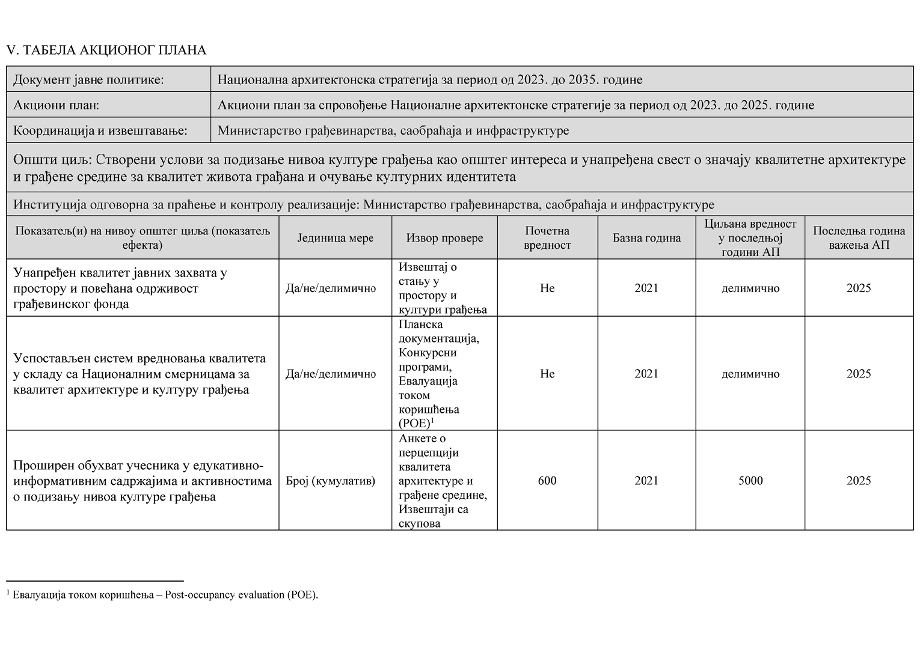

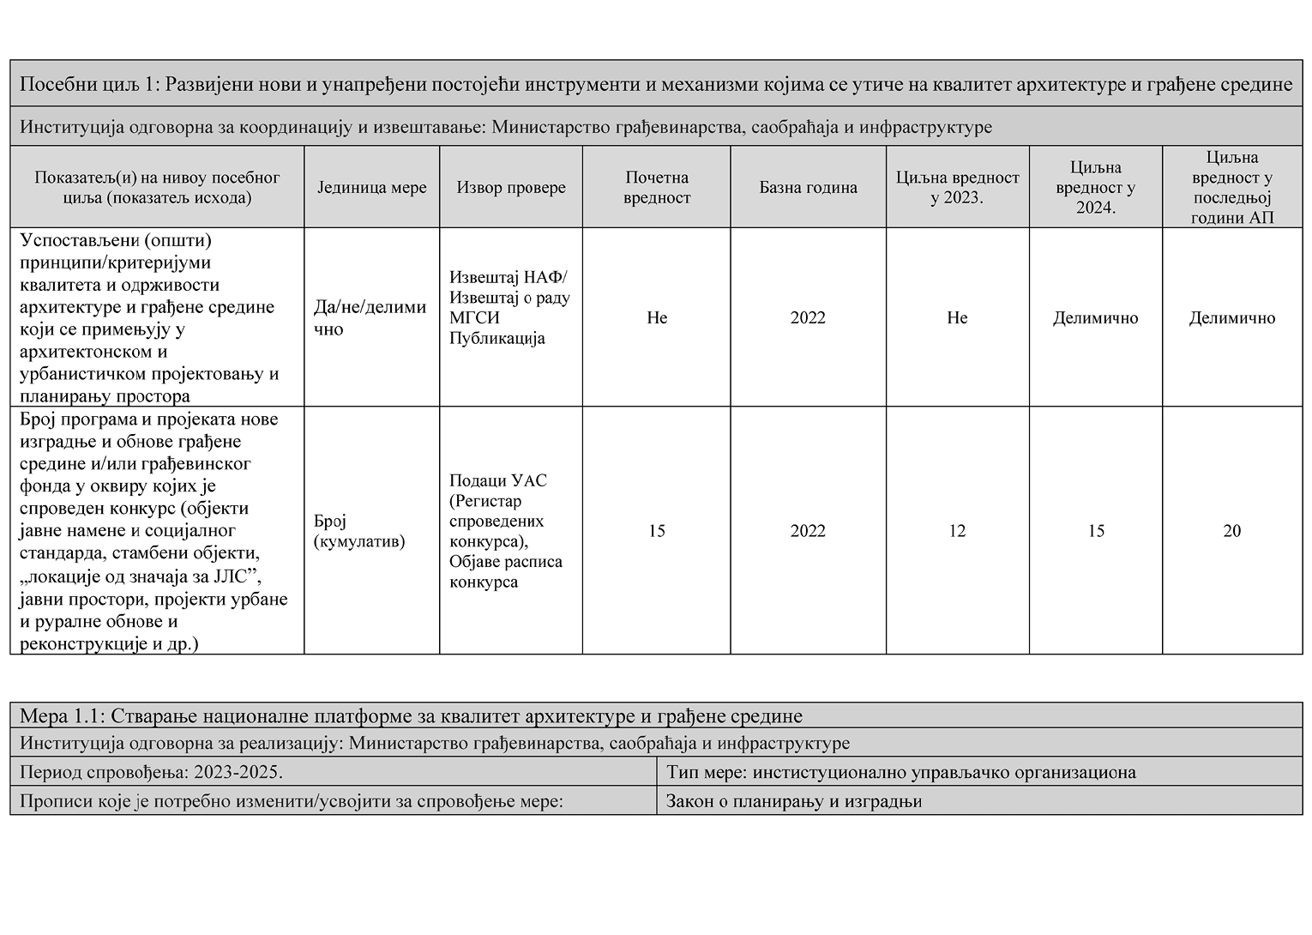

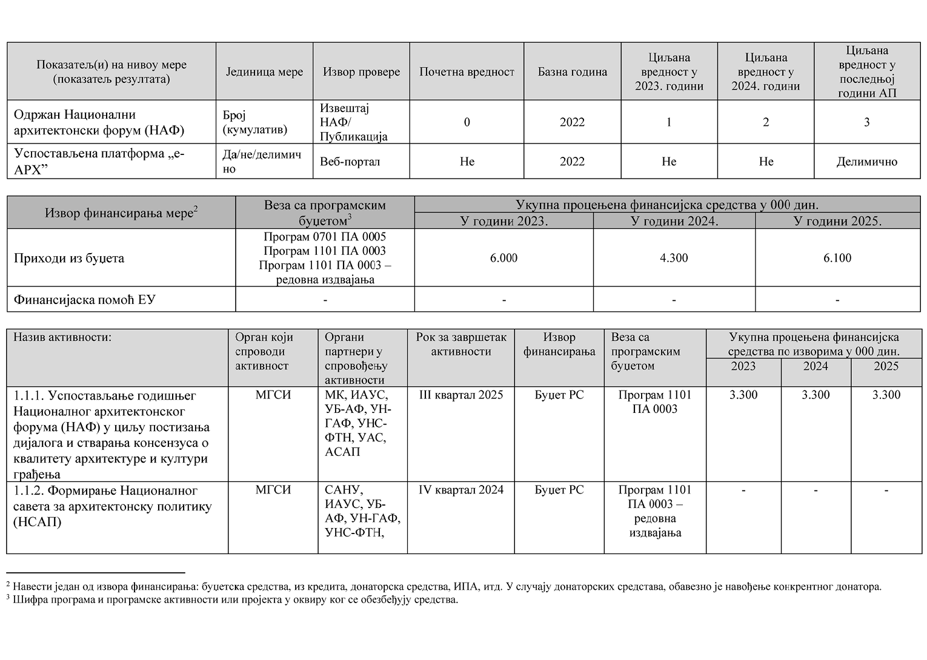

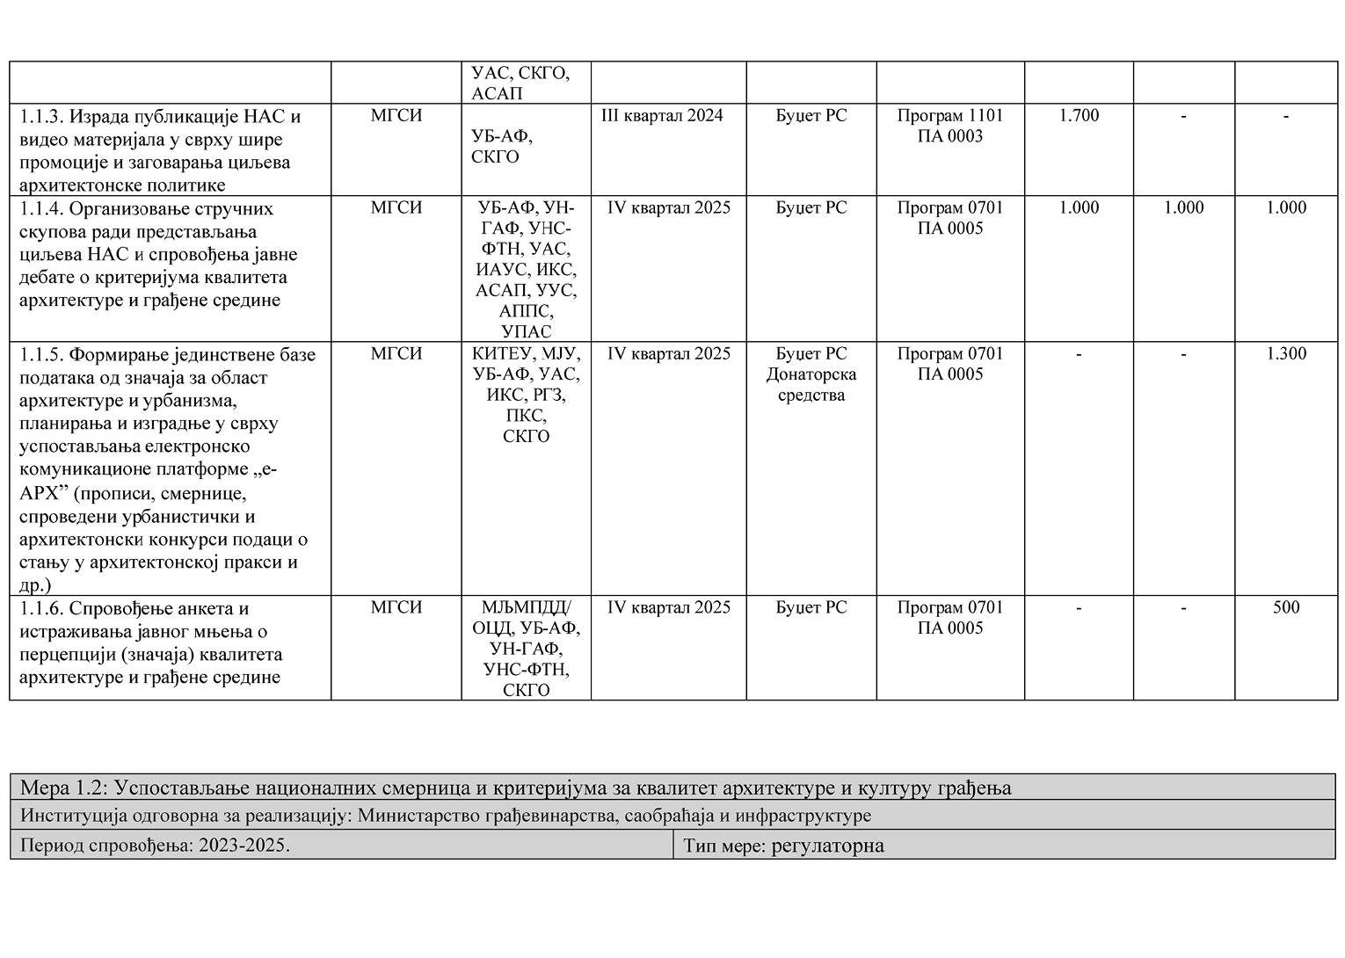

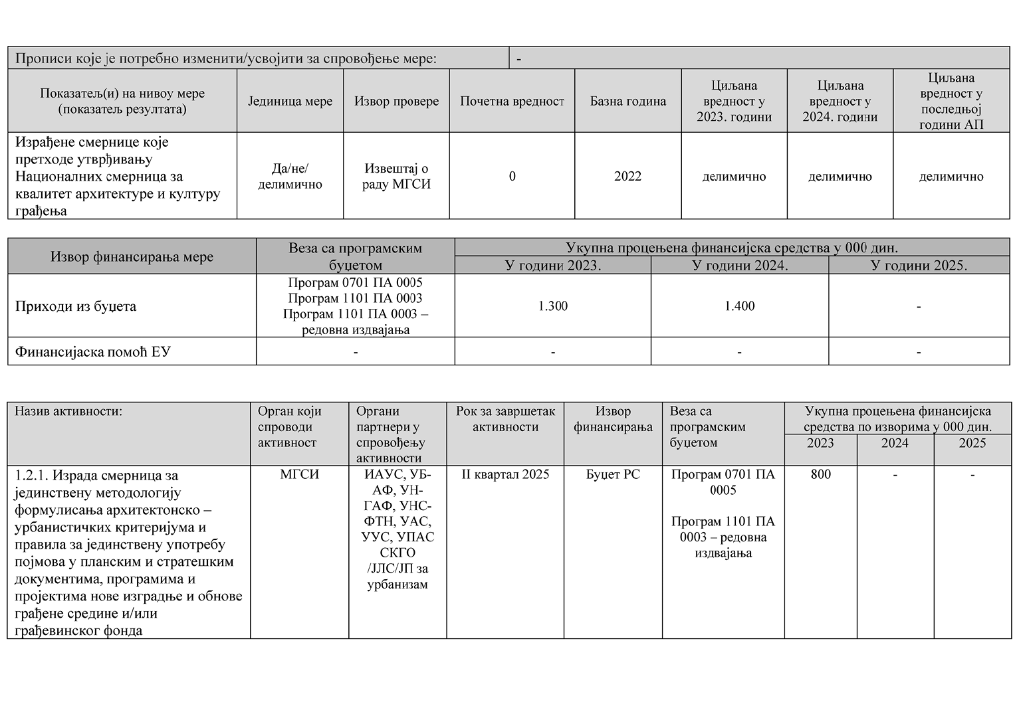

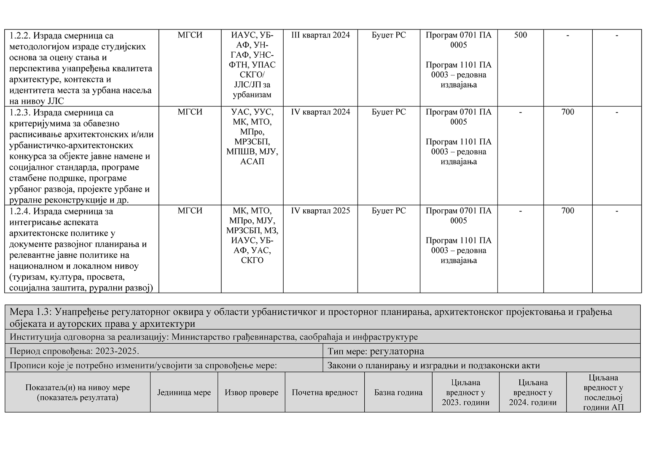

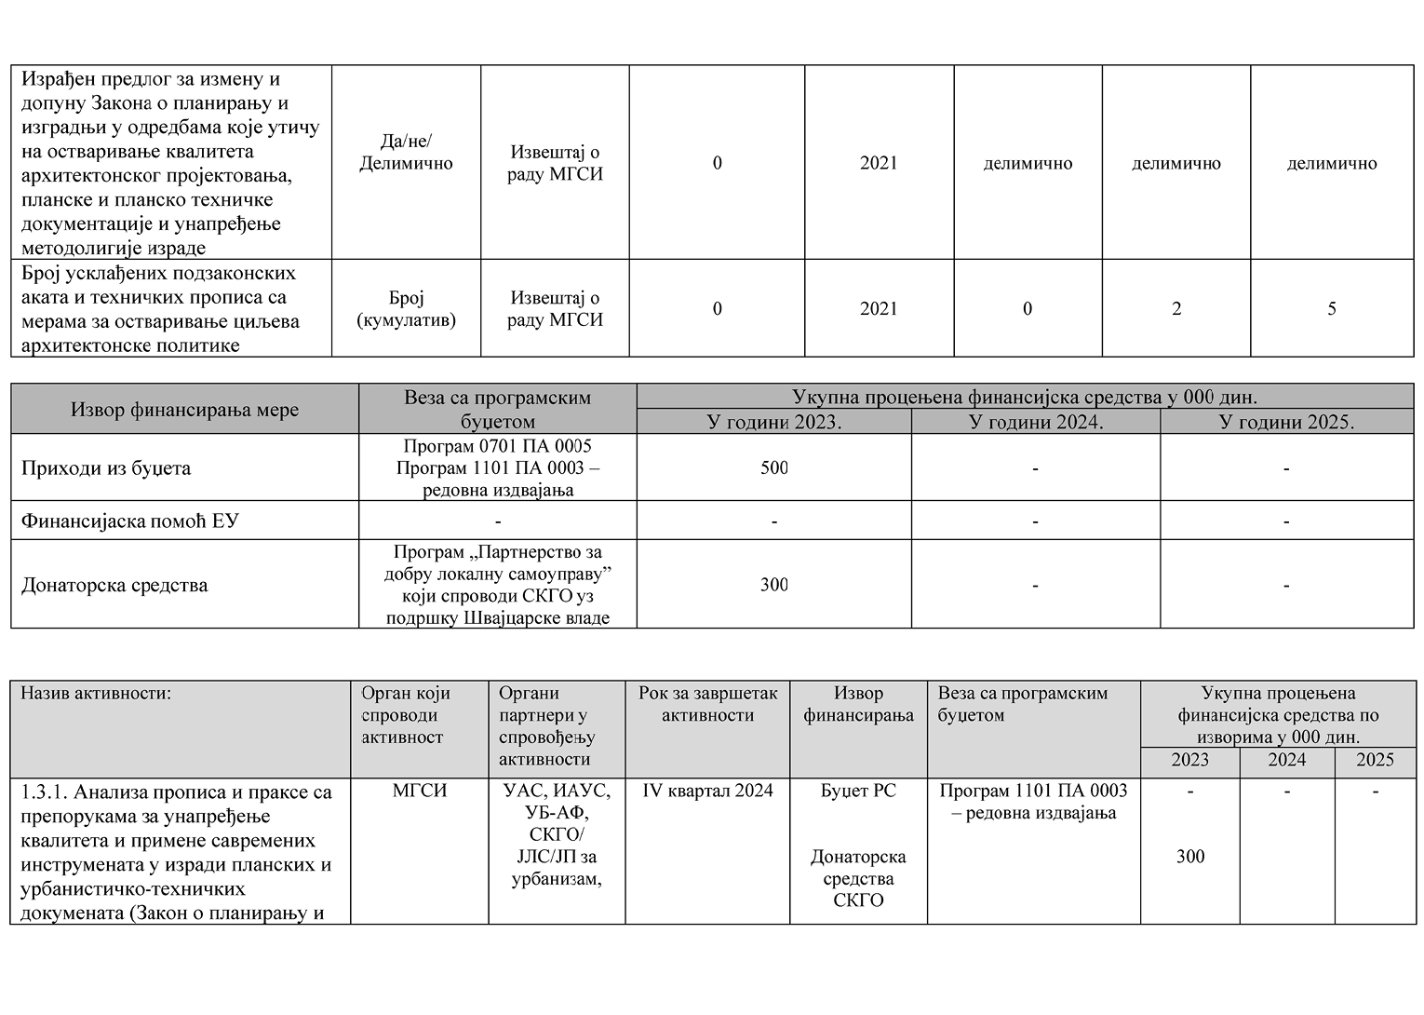

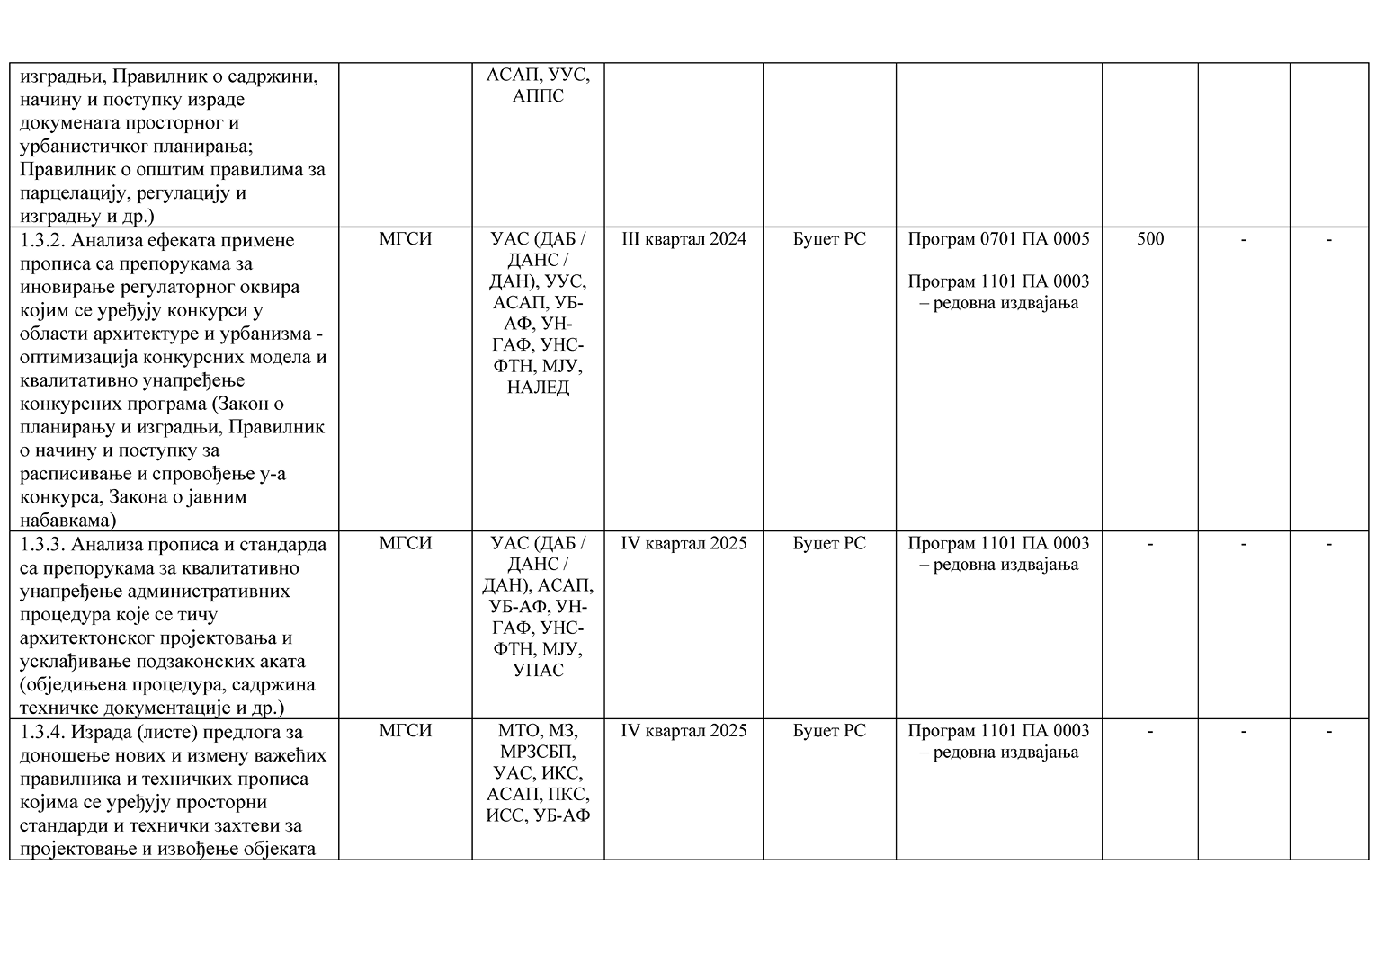

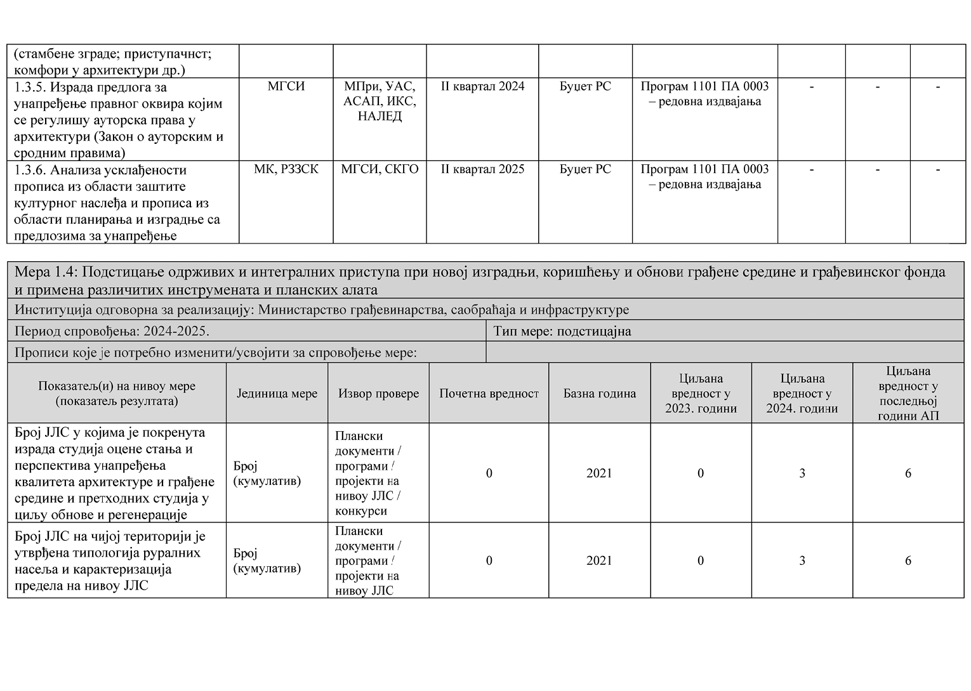

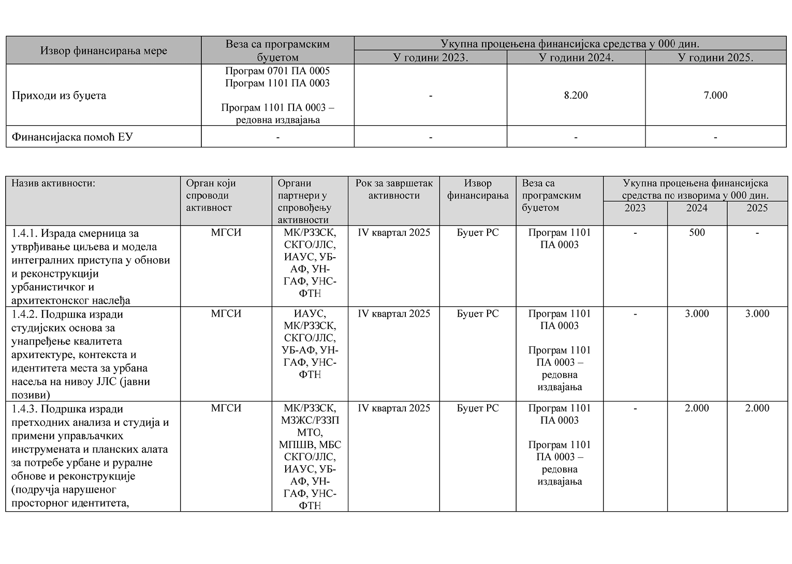

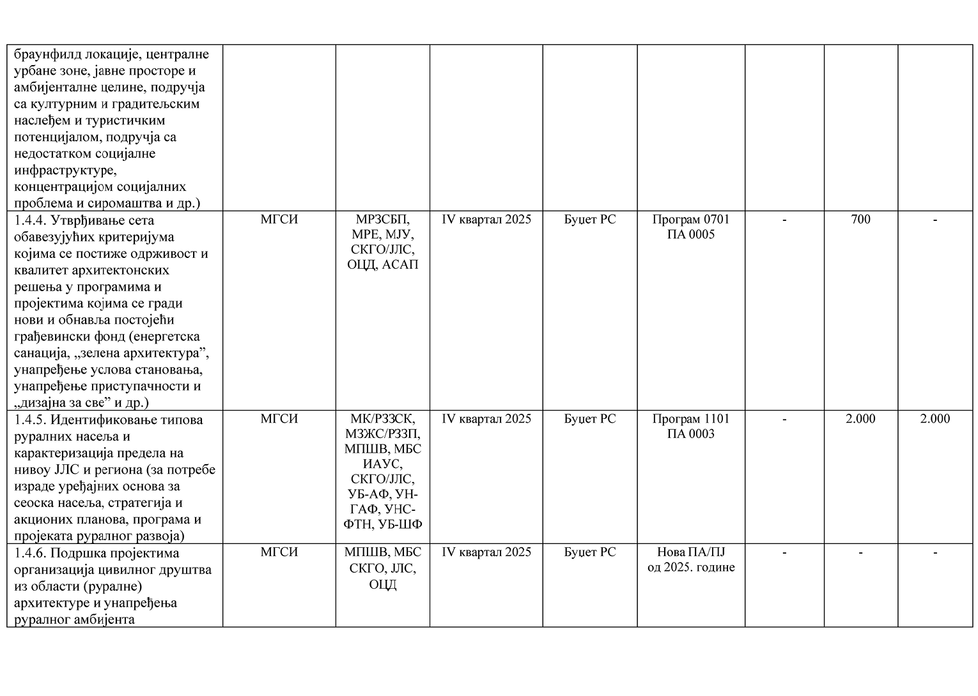

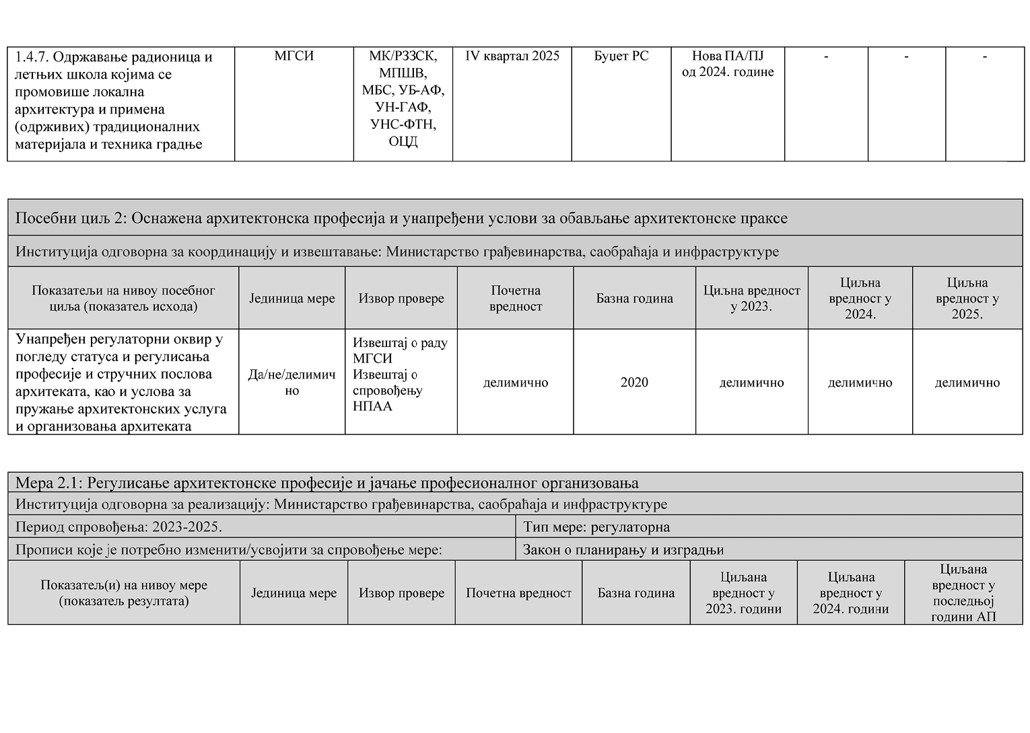

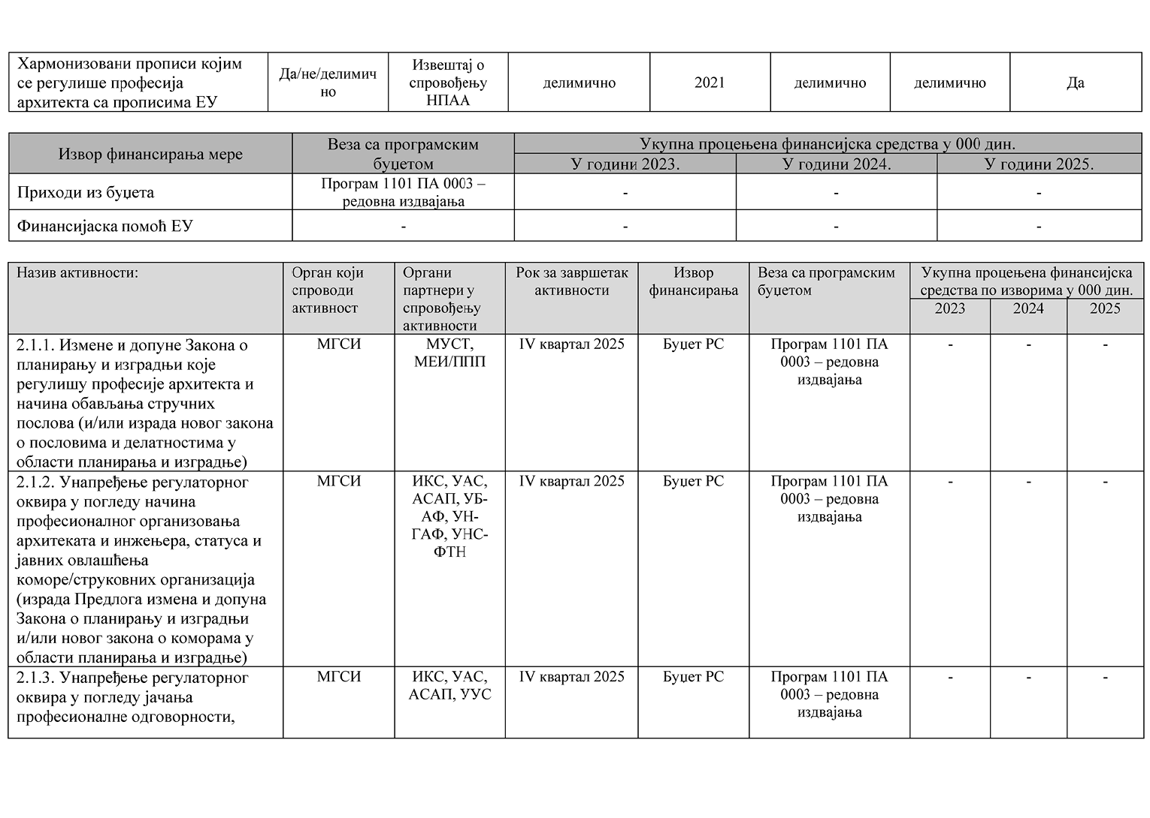

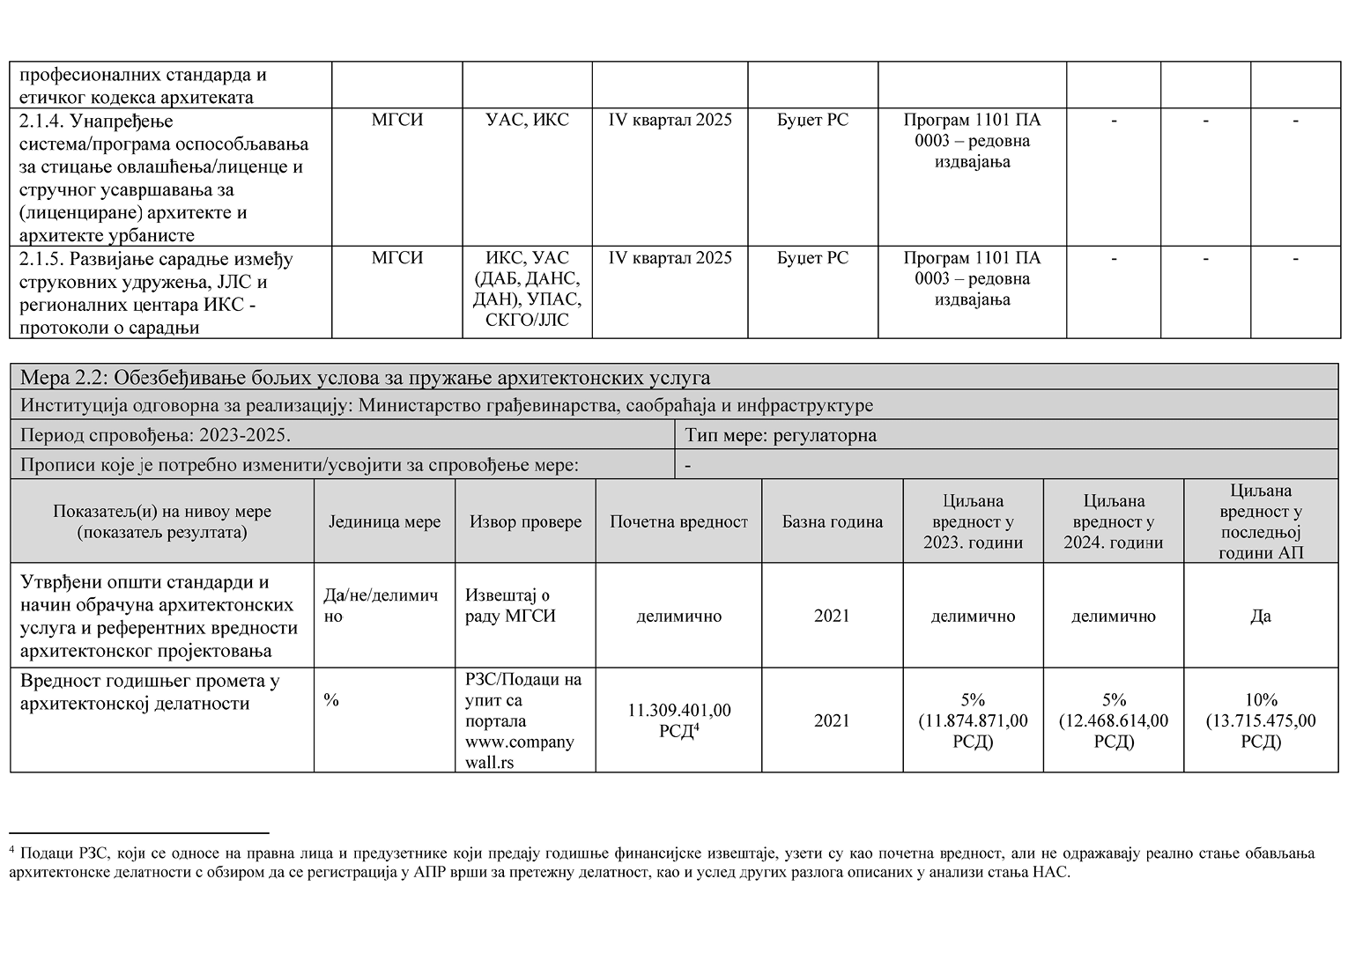

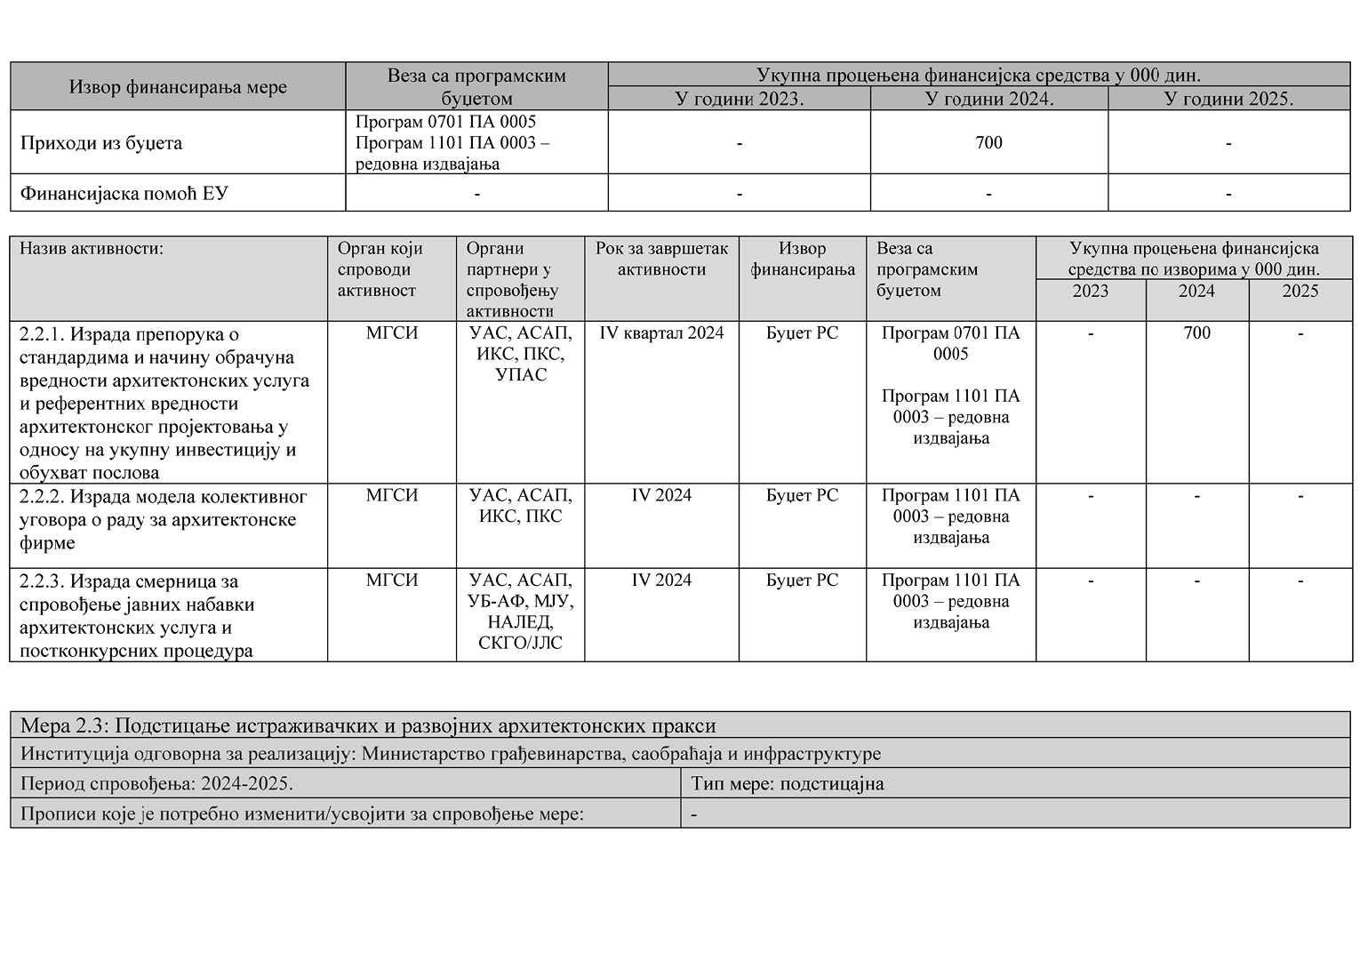

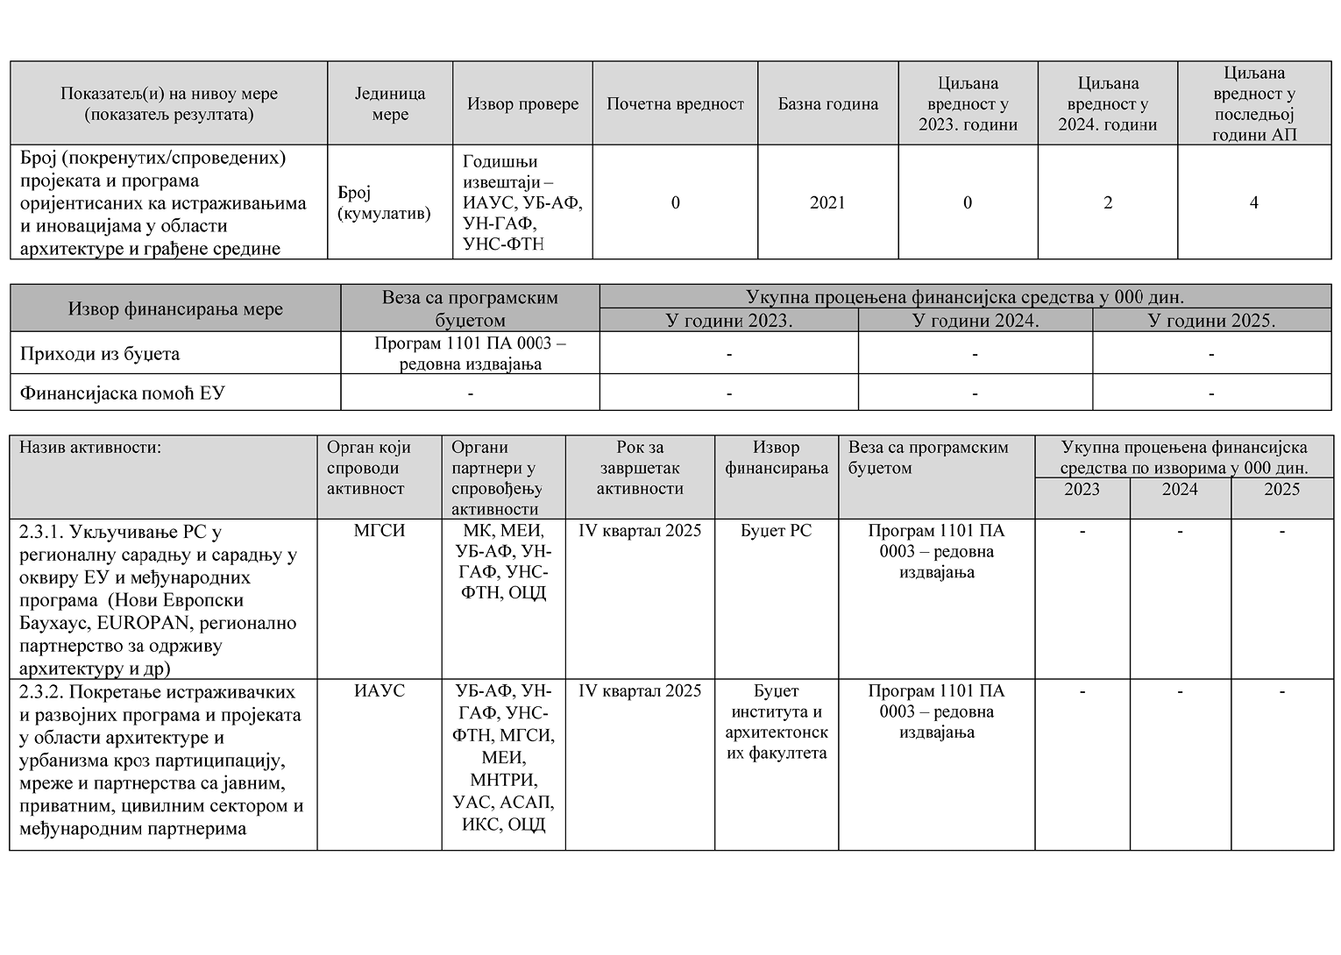

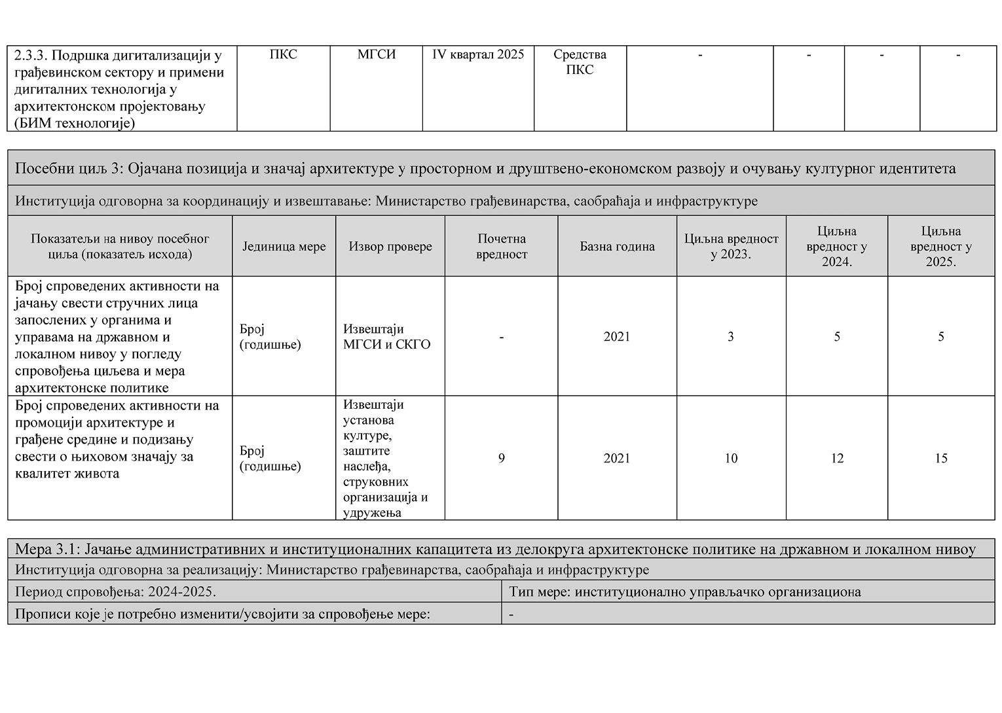

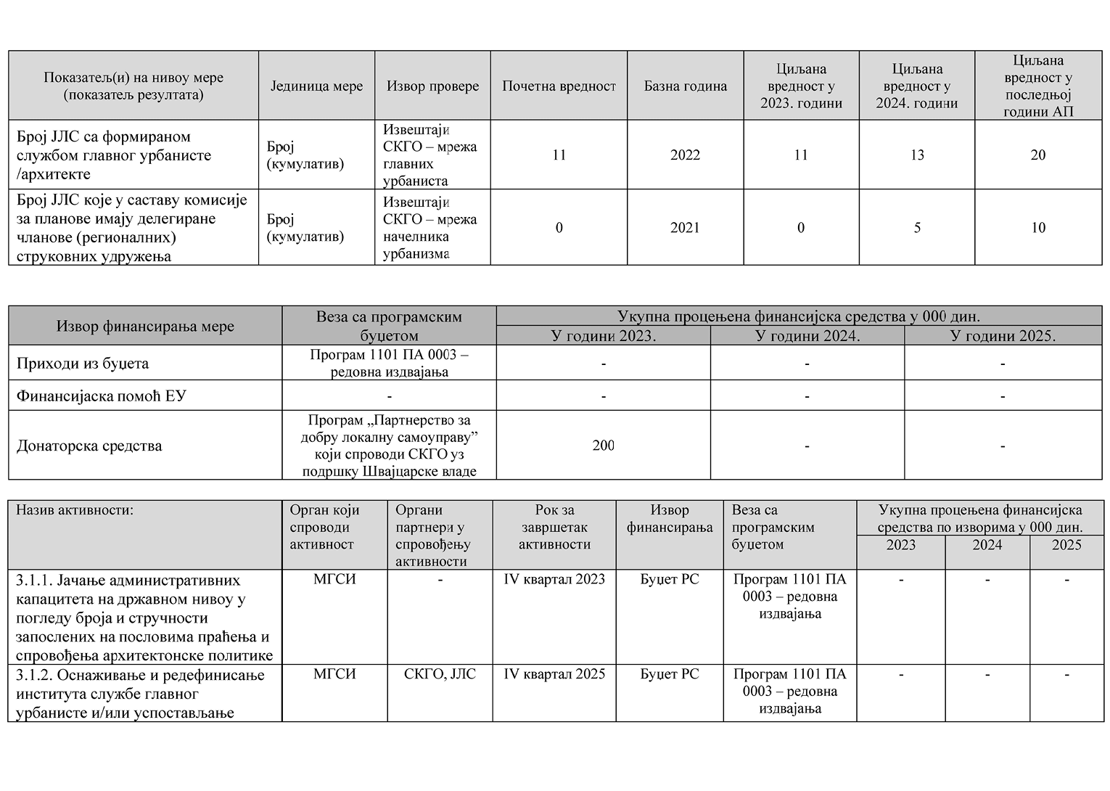

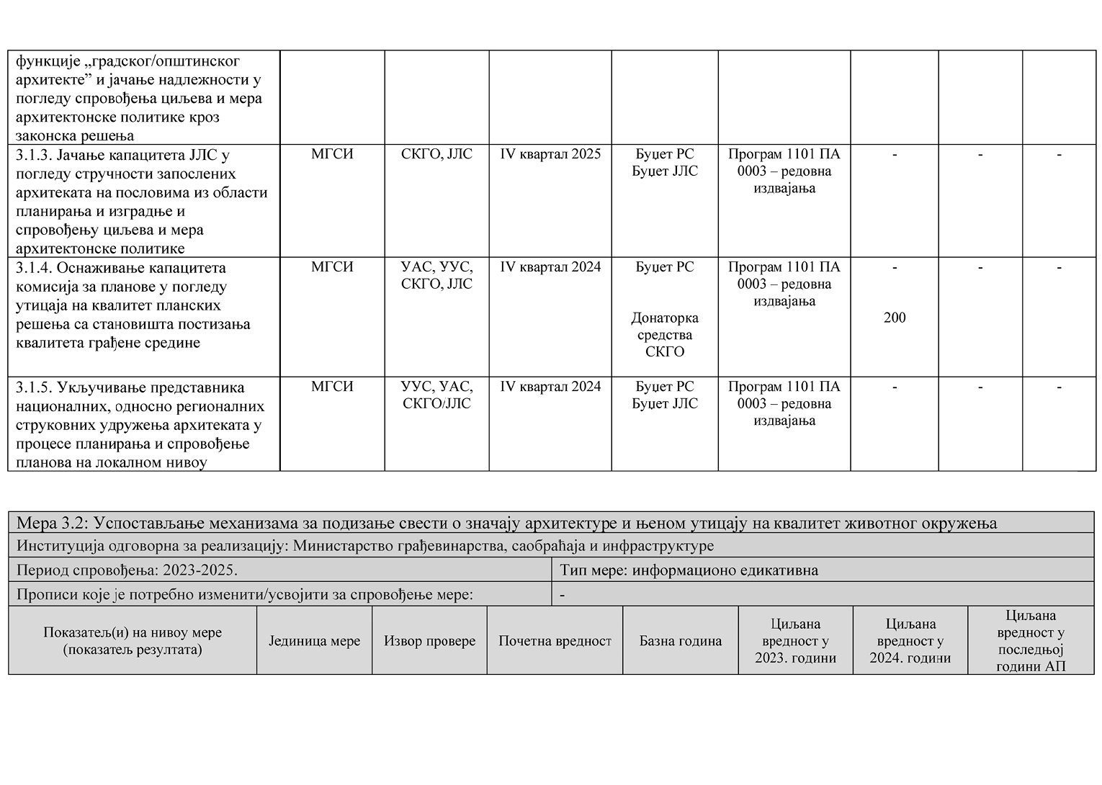

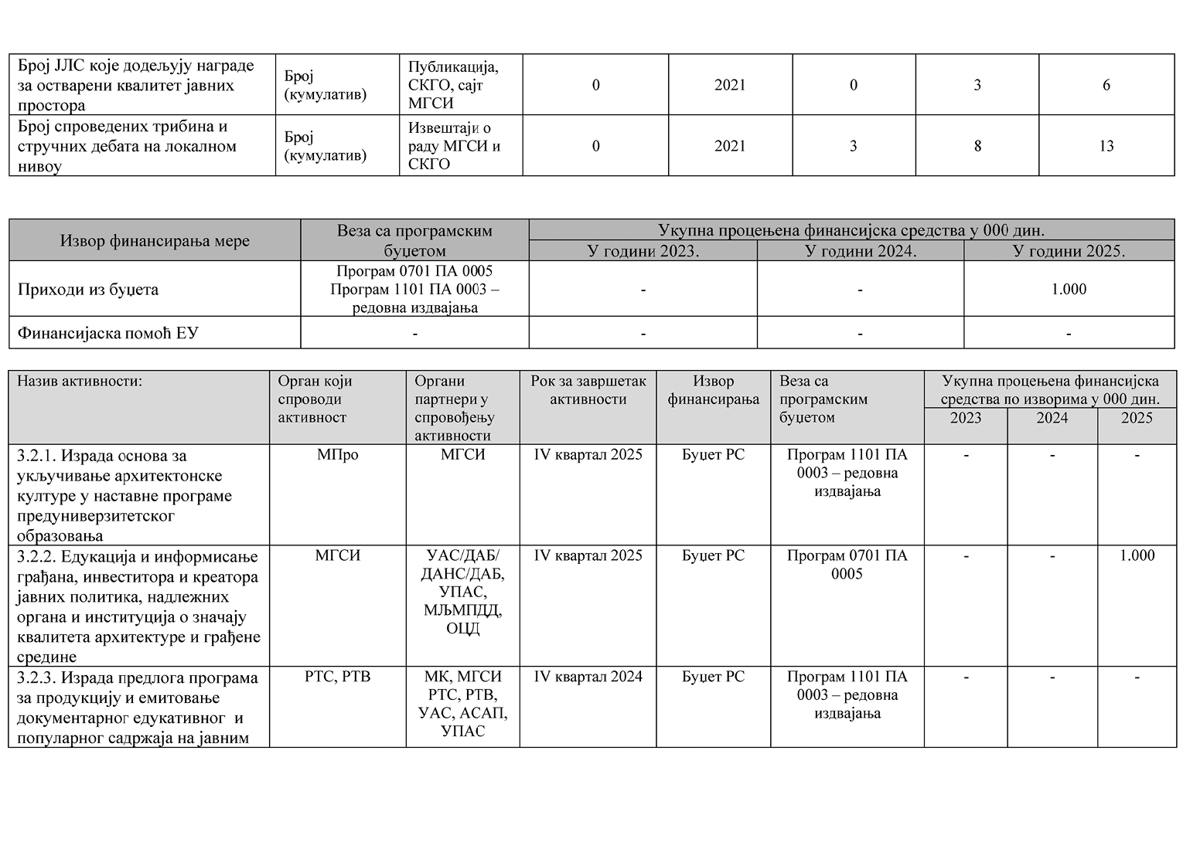

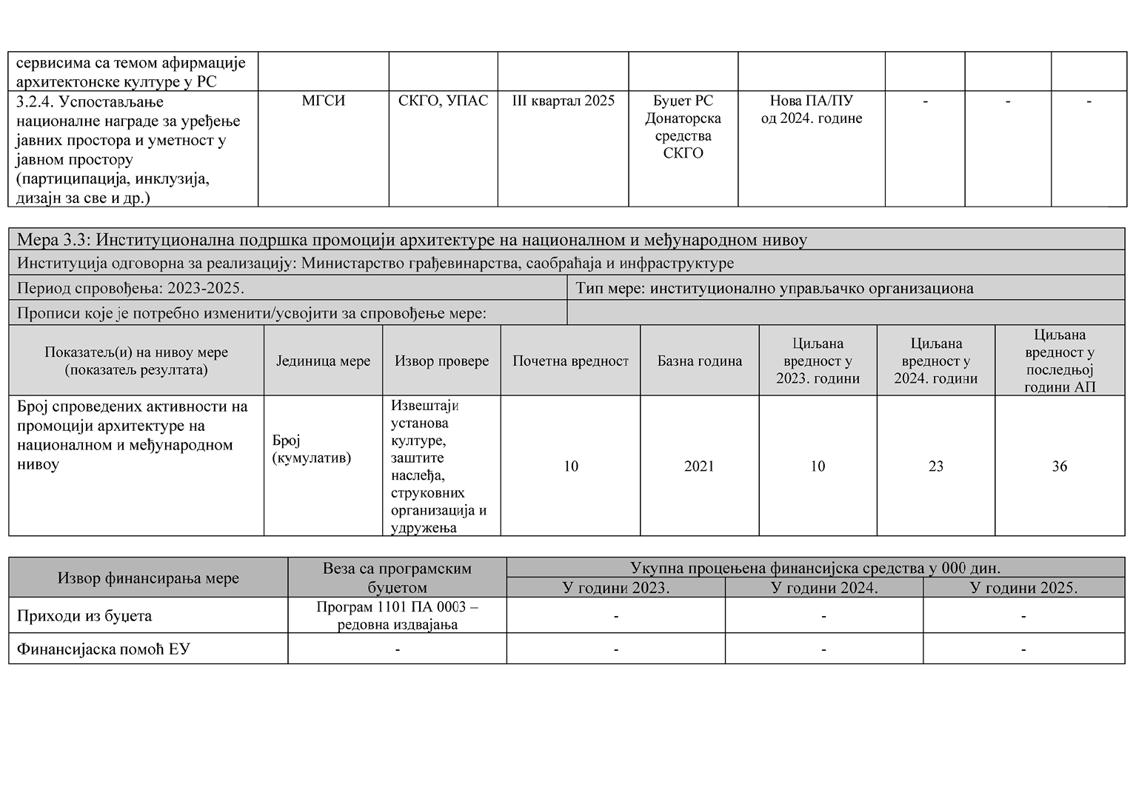

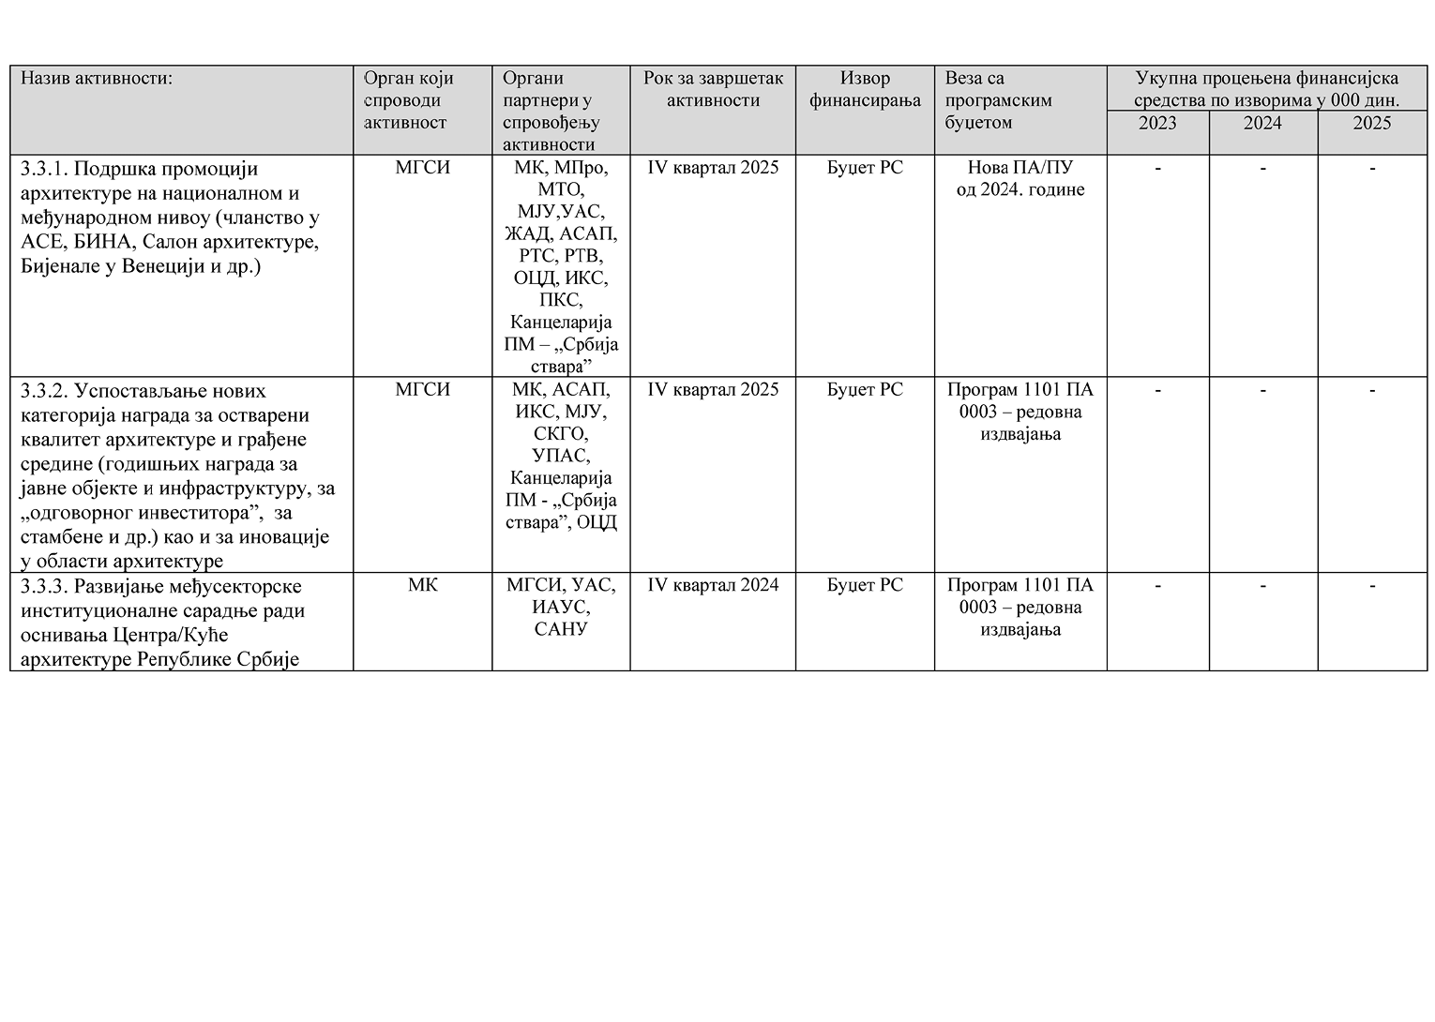

Прилог 1.

СПИСАК СКРАЋЕНИЦА

|  |  |
| --- | --- |
| АП | Аутономна покрајина |
| ACE | Савет архитеката Европе (Architects&apos; Council of Europe) |
| АППС | Асоцијација просторних планера Србије |
| АПР | Агенција за привредне регистре |
| АСА | Асоцијација архитеката Србије |
| АСАП | Асоцијација српских архитектонских пракси |
| БИМ/BIM | Информационо моделирање објеката / Building Information Modelling |
| БИНА | Београдска интерационална недеља архитектуре |
| ЖАД | Женско архитектонско друштво |
| ИАУС | Институт за архитектуру и урбанизам Србије |
| ИКС | Инжењерска комора Србије |
| ИСС | Институт за стандардизацију Србије |
| ЈЛС | Јединице локалне самоуправе |
| ЈП-Урб | Јавна предузећа за урбанизам |
| КИТЕУ | Канцеларија за информационе технологије и електронску управу |
| МБС | Министарство за бригу о селу |
| МГСИ | Министарство грађевинарства, саобраћаја и инфраструктуре |
| МДУЛС | Министарство државне управе и локалне самоуправе |
| МЕИ | Министарство за европске интеграције |
| МЗ | Министарство здравља |
| МЗЖС | Министарство заштите животне средине |
| МЈУ | Министарство за јавна улагања |
| МК | Министарство културе |
| МЉMПДД | Министарство за људска и мањинска права и друштвени дијалог |
| МНТРИ | Министарство науке, технолошког развоја и иновација |
| МПри | Министарство привреде |
| МПро | Министарство просвете |
| МПШВ | Министарство пољопривреде, шумарства и водопривреде |
| МРЕ | Министарство рударства и енергетике |
| МРЗСБП | Министарство за рад, запошљавање, борачка и социјална питања |
| МТО | Министарство туризма и омладине |
| МУСТ | Министарство унутрашње и спољне трговине |
| НАЛЕД | Национална алијанса за локални економски развој |
| НПАА | Национални програм за усвајање правних тековина Европске уније |
| ОЦД | Организације цивилног друштва |
| ПКС | Привредна комора Србије |
| ППП/PLAC | Правна подршка преговорима / Policy Legal Advice Centar |
| РГЗ | Републички геодетски завод |
| РЗЗП | Републички завод за заштиту природе |
| РЗЗСК | Републички завод за заштиту споменика културе |
| РЗС | Републички завод за статистику |
| РС | Република Србија |
| РТВ | Радио телевизија Војводине |
| РТС | Радио телевизија Србије |
| САНУ | Српска академија наука и уметности |
| СКГО | Стална конференција градова и општина |
| УАС | Удружење архитеката Србије |
| УБ-АФ | Универзитет у Београду - Архитектонски факултет |
| УБ-ШФ | Универзитет у Београду - Шумарски факултет |
| УН-ГАФ | Универзитет у Нишу - Грађевинско-архитектонски факултет |
| УНС-ФТН | Универзитет у Новом Саду - Факултет техничких наука |
| УПАС | Удружење пејзажних архитеката Србије |
| УУС | Удружење урбаниста Србије |